
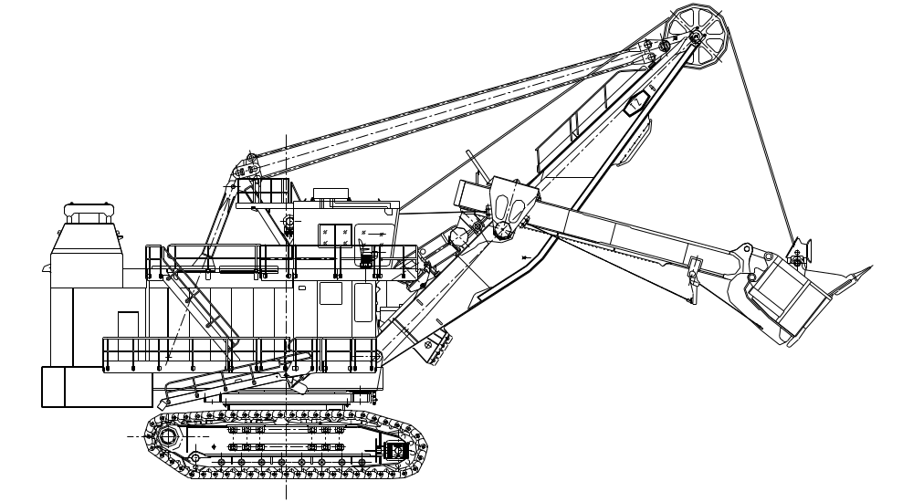
Эксплуатационная документация Экскаватора WK-35
TAIYUAN HEAVY INDUSTRY CO., LTD
Тайюаньский завод тяжелого машиностроения,
Компания с ограниченной ответственностью.
КНР, август 2010 г.
Экскаватор WK-35
Каталог деталей и сборочных единиц
DK1817.00.04SM КДС
Утверждаю:
Главный конструктор
Taiyuan Heavy Industry Co, ltd

__________________ г-н ___________

«___»______________ ________

Экскаватор WK-35
Каталог деталей и сборочных едениц
DK1817.00.04SM КДС

Содержание:
1. Введение.
2. Основные узлы и механизмы экскаватора.
3. Узел ковша
3.1. Ковш (K1817.01.00SH)
3.2. Амортизатор ковша (K1801.01.02.00)
3.3. Комплект зуба ковша (K1802.01.10.00)
4. Рукоять ковша (K1801.02.00)
5.0. Детали и узлы стрелы и механизма напора (K1813.03.00SH)
5.1. Корпусные детали редуктора механизма напора (K1805.03.01.00SH)
5.2. Опора двигателя и механизм натяжения ремней (K1805.03.02.00SH)
5.3. Узел опоры стрелы. (K1803.03.03.00SH )
5.4. Балансировочная рамка (K1801.03.04.00SH).
5.5. Концевой выключатель стрелы (K1801.03.06.00SH).
5.6. Направляющий опорный кронштейн канатов подъема (K1803.03.08.00SH).
5.7. Нижний буфер стрелы (K1801.03.09.00SH)
5.8. Головной блок (K1801.03.10.00SH).
5.9. Первичный вал редуктора напора (K1701.03.11.00SH).

5.10. Детали корпуса стрелы и редуктора напора (K1801.03.15.00SH).
5.11. Гидравлический регулятор натяжения (K1701.03.17.00SH).
5.12. Система воздушного охлаждения двигателя механизма напора (К1801.03.18.00).
5.13. Вторичный вал редуктора напора (K1801.03.20.00SH).
5.14. Напорный вал (K1802.03.21.00SH).
5.15. Площадки и трапы стрелы (K1801.03.22.00SH).
5.16. Верхний буфер стрелы (К1801.03.23.00).
5.17. Узел энкодера (К1602.03.23.00)
6. Механизм открывания ковша (K1801.04.00SH).
6.1. Блок роликов механизма открывания ковша (K1801.04.01.00SH).
6.2. Лебедка механизма открывания ковша (K1612.04.01.01.00SH).
6.3. Рычаг открывания ковша (K1801.04.02.00SH).
7. Механизм подъема (K1805.05.00SH).
7.1. Опора двигателя механизма подъема (К1801.05.01.00).
7.2. Первичный вал редуктора механизма подъема (К1801.05.02.00) .
7.3. Вторичный вал редуктора механизма подъема (К1801.05.03.00).
7.4. Крепежные детали корпуса редуктора (К1801.05.04.00SH).
7.5. Вал барабана механизма подъема (К1801.05.05.00SH).
7.6. Устройство слива масла редуктора подъема (К1801.05.06.00).
7.7. Муфта двигателя механизма подъема (К1801.05.08.00).
7.8. Кожух муфты двигателя механизма подъема (К1801.05.11.00)
7.10. Палец опоры (К1801.05.12.00)
8. Механизм поворота (К1801.07.00).
8.1. Поворотный вал (К1801.07.01.00).
8.2. Редуктор механизма поворота (К1801.07.02.00).
8.3. Узел двигателя редуктора поворота (К1801.07.03.00).
8.4. Муфта двигателя редуктора поворота (К1801.07.03.02.00).
8.5. Устройство слива масла редуктора поворота (К1801.07.04.00).

9. Поворотная платформа и детали кузова.
9.1. Поворотная платформа.
9.2. Трапы, лестницы, ограждения кузова, правая часть.
9.3. Трапы, лестницы, ограждения, левая часть.
9.4. Лестница сдвижная.
9.5. Лестница опускная.
9.6. А-образная стойка
9.7. Трап и площадка А-образной стойки
9.8. Детали кузова
9.9. Опорная рама канатов подъема
9.10. Водосборная установка
10. Центральная цапфа
11. Опорно-поворотное устройство, роликовый круг
12. Нижняя рама
13. Механизм хода
13.1. Редуктор механизма хода
13.2. Установка двигателей хода
13.3. Муфта двигателя хода
13.4. Установка гусеничного хода
13.5. Заднее направляющее колесо
13.6. Ведущее колесо и ведущий вал
13.7. Опорный каток
13.8. Гусеничная лента
13.9. Переднее направляющее (натяжное) колесо
13.10. Поддерживающий башмак передний
13.11. Поддерживающий башмак задний
14.0. Фильтровентиляционная установка
14.1. Устройство вентиляции электрощитовой
14.2. Амортизирующая опора пола электрощитовой

15. Установка коллекторного кольца высокого напряжения
15.1. Установка верхнего коллекторного кольца
15.2. Устройство контактора, тип 1.
15.3. Устройство контактора, тип 2.
16. Смазочная система. Арматура помещения смазки.
16.1. Система смазки. Арматура стрелы.
16.2. Система смазки. Арматура поворотной платформы.
16.3. Система смазки. Опорно-поворотное устройство.
16.4. Система смазки. Гусеничный ход.
16.5. Система смазки. Редуктор подъема.
16.6. Ротационный масляно-пневматический адаптер.
16.7. Система смазки. Редукторы поворота.
16.8. Трубопроводы нижней рамы. (К1802.90.05.00)
16.9. Оборудование помещения смазки. (К1802.90.01.00)
16.10. Установка масляного насоса. (К1802.90.08.00)
17.1. Компоновочная схема арматуры пневмосистемы в помещении смазки (K1812.92.01.00)
17.2. Компоновочная схема арматуры пневмосистемы на поворотной платформе (K1803.92.02.00)

1. Введение.

Данный каталог касается в основном механической части экскаватора WK-35, также в данном каталоге указаны частично трубопроводы и арматура централизованной смазочной системы, системы смазки редукторов подъема и поворота, пневматической системы.
Каталоги деталей смазочной системы, пневмосистемы, высоковольтной части, электрооборудования, системы управления, автоматической противопожарной системы, комплектующих сторонних производителей ищите в эксплуатационной документации на данное оборудование.
2. Основные узлы и механизмы экскаватора

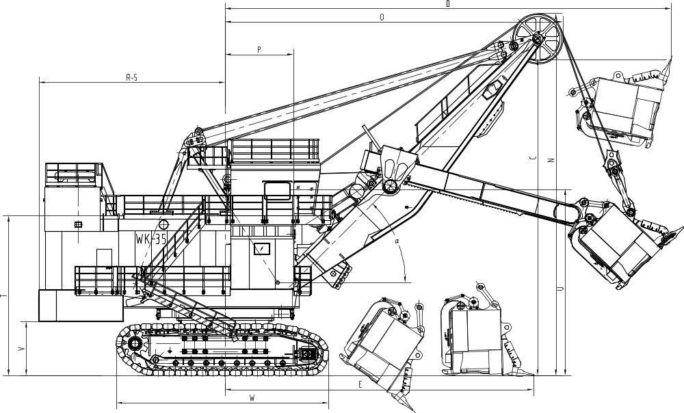

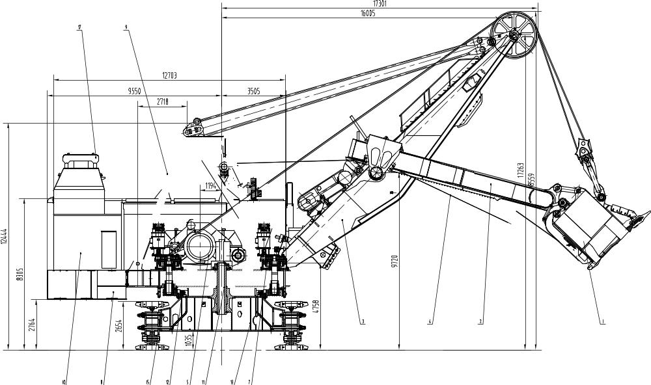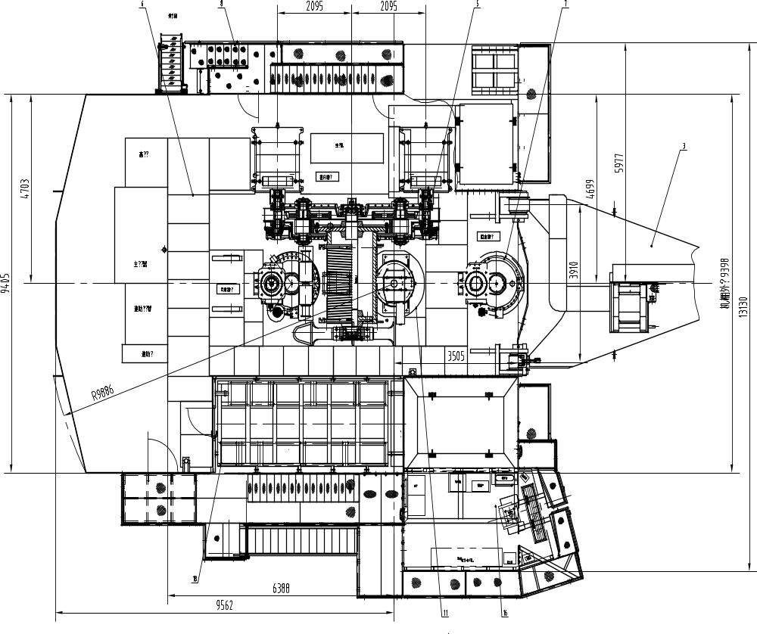
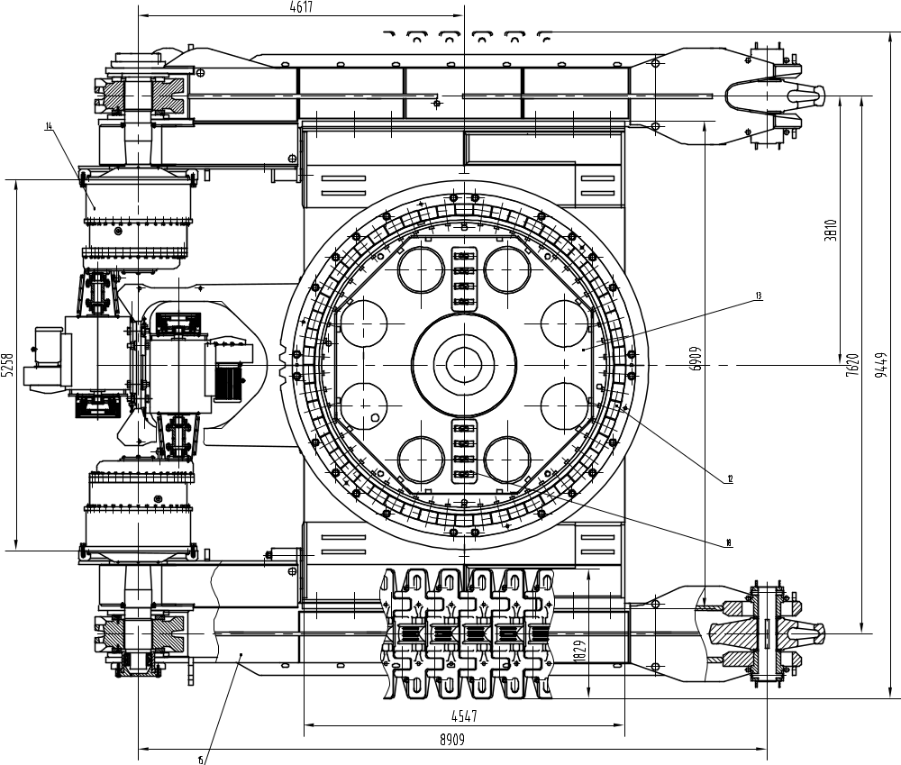
Номер позиции | Обозначение | Наименование сборочных единиц, деталей | Количество на  изделие | Код | Примечание
1 | К1817.01.00 | Ковш | 1
2 | К1801.02.00 | Рукоять ковша | 1
3 | К1813.03.00 | Стрела | 1
4 | К1802.04.00 | Трос механизма открывания ковша | 1
5 | К1805.05.00 | Редуктор механизма подъема | 1
6 | К1803.06.00 | Фальшполы | 1
7 | К1802.07.00 | Редуктор механизма поворота | 1
8 | К1817.09.00 | Противовес | 1
9 | К1805.10.00 | А-образная стойка | 1
10 | К1803.11.00 | Помещение электрощитовой – высокое напряжение | 1
11 | К1805.12.00 | Центральная цапфа | 1
12 | К1801.13.00 | Опорно-поворотное устройство | 1
13 | К1817.15.00 | Нижняя рама | 1
14 | К1802.16.00 | Редуктор механизма хода | 1
15 | К1802.18.00 | Узел гусеничного хода | 1
16 | К1817.21.00 | Кабина водителя | 1
17 | К1805.22.00 | Фильтровентиляционная установка | 1
18 | К1817.23.00 | Токоприемники коллекторного кольца | 1
19 | К1802.23.01.00 | Амортизизрующая опора пола электрощитовой | 1

3.1. Узел ковша экскаватора (K1817.01.00SH)
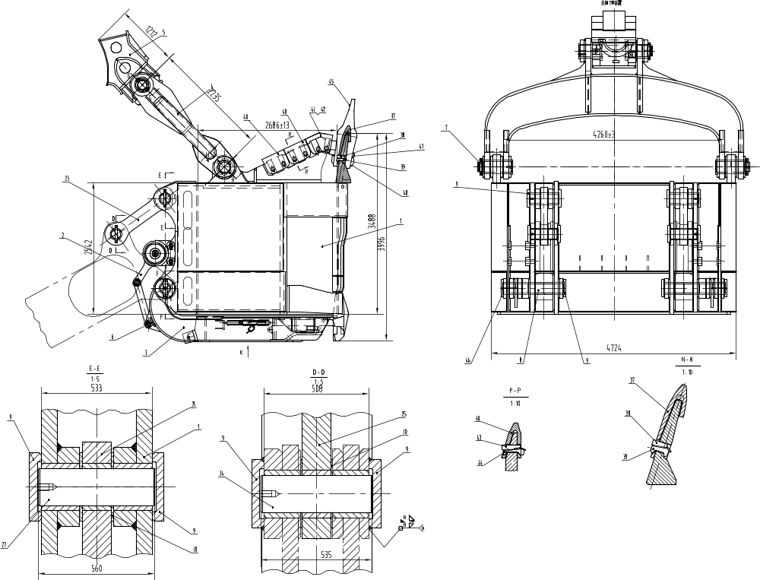
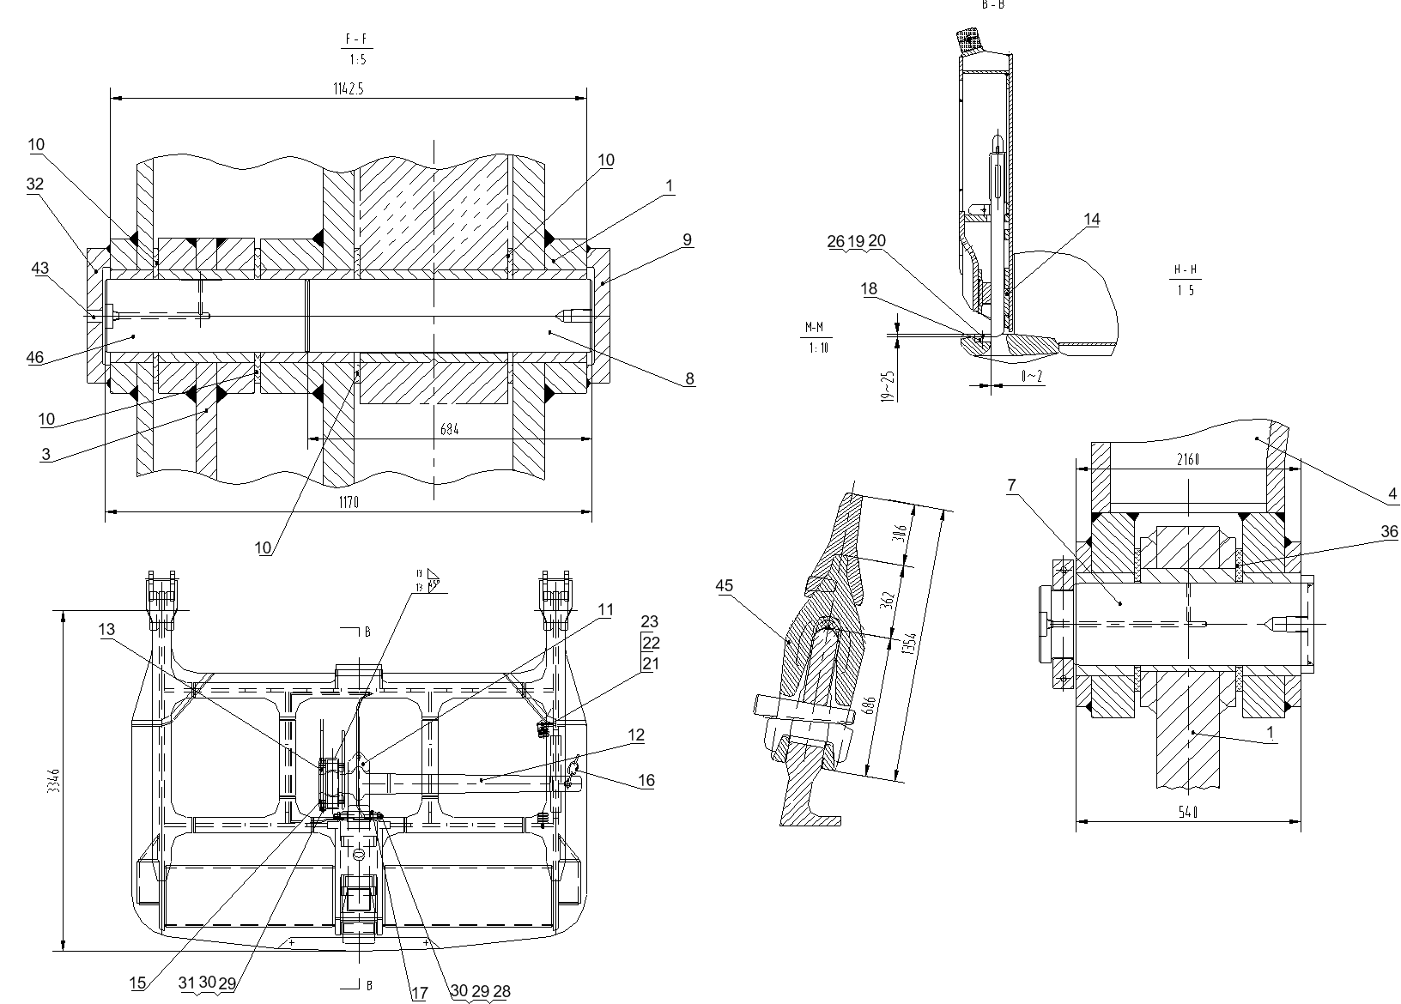

Номер позиции | Обозначение | Наименование сборочных единиц, деталей | Количество на  изделие | Код | Примечание
1 | K1805.01.01.00 | Корпус ковша | 1
2 | K1801.01.02.00 | Амортизатор ковша | 2
3 | K1805.01.03.00 | Днище ковша | 1
4 | K1802.01.04.00 | Подъемная балка | 1
5 | K1802.01.05.00 | Балансировочная балка | 1
6 | K1801.01.06.00 | Проушина крепления амортизатора | 2
7 | K1802.01.07.00 | Ось подъемной балки | 2
8 | K1801.01.02 | Ось изогнутой балки | 2
9 | K1801.01.03 | Крышка оси изогнутой балки днища | 10
10 | К1801.01.04 | Шайба | 20
11 | K1601.30.04 | Затвор ковша | 1
12 | K1801.01.05 | Рычаг затвора ковша | 1
13 | K1601.30.06 | Держатель | 1
14 | K1801.01.06 | Щиток затвора | 1
15 | K1801.01.07 | Регулировочная прокладка | 6
16 | K1701.30.09.00 | Цепь открывания ковша | 1
17 | K1801.01.08 | Направляющая втулка | 1
18 | K1801.01.09 | Передний щит (износостойкая пл.) | 1
19 | GB/T5783 | Болт M56x200 | 2
20 | GB/T93 | Шайба 56 | 2
21 | K1601.30.08.00 | Буфер рычага затвора JHQ-AF-5 | 2
22 | GB/T6170 | Гайка M16 | 2
23 | GB/T93 | Шайба 16 | 2
24 | K1802.01.08.00 | Ось балансировочной балки | 1
25 | K1805.01.09.00 | Тяговая штанга | 2
26 | GB/T6170 | Гайка M56 | 2
27 | K1801.01.11 | Передняя ось тяговой штанги | 2
28 | K1801.01.12 | Болт M30x450 | 1
29 | GB/T6178 | Гайка M30 | 2
30 | GB/T91 | Шплинт 5x56 | 2
31 | K1801.01.13 | Болт M30x497 | 1
32 | K1802.01.14 | Крышка оси | 2
33 | TZQ7310.02.00 | Масляный штуцер R3/8 | 4
34 | K1801.01.15 | Задняя ось тяговой штанги | 2
35 | K1802.01.16 | Шайба | 4
36 | K1802.01.17 | Шайба | 4
37 | K1601.33.12 | Защитная накладка передняя | 7
38 | K1601.33.13 | Вставной клин | 7
39 | K1601.33.14 | Скоба | 7
40 | K1601.33.15 | Защитная накладка боковая | 4
41 | K1805.01.18 | Защитная накладка угловая левая | 1
42 | K1805.01.19 | Защитная накладка угловая правая | 1
43 | K1601.33.18 | Клин | 12
44 | K1601.33.19 | Скоба | 12
45 | K1802.01.10.00 | Зуб ковша | 8
46 | K1801.01.18 | Ось изогнутой балки днища ковша | 2

3.2. Амортизатор днища ковша (K1801.01.02.00)

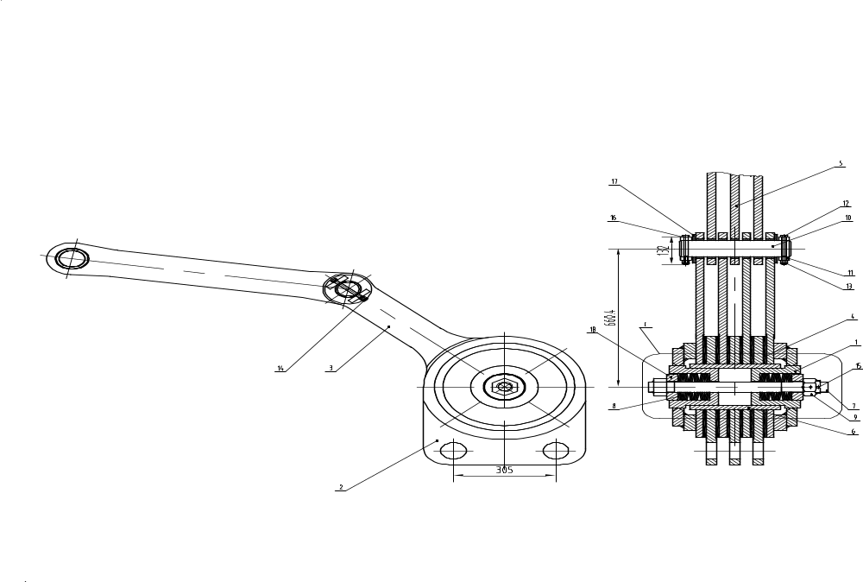
Номер позиции | Обозначение | Наименование сборочных единиц, деталей | Количество на  изделие | Код | Примечание
1 | К1601.30.02.01.00 | Гильза | 2
2 | К1601.30.02.01 | Соединительная пластина | 3
3 | К1601.30.02.02.00 | Рычаг амортизатора | 4
4 | К1601.30.02.02 | Фрикционный диск | 6
5 | К1601.30.02.03.00 | Соединительная тяга | 3
6 | К1801.01.02.03 | Втулка | 1
7 | К1801.01.02.04.00 | Болт-шпилька | 1
8 | К1601.30.02.04 | Тарельчатая пружина | 36
9 | JB/ZQ4331 | Гайка М48 | 1
10 | К1801.01.02.05 | Ось рычага | 1
11 | К1601.30.02.06 | Заслонка | 4
12 | К1601.30.02.07 | Болт М12*132 | 2
13 | GB/T6178 | Гайка М12 | 2
14 | GB/T91 | Шплинт 3,2*32 | 2
15 | GB/T91 | Шплинт 8*90 | 1
16 | GB/T93 | Шайба 12 | 4
17 | К1601.30.02.08 | Шайба | 2
18 | К1601.30.02.09 | Шайба распорная | 2

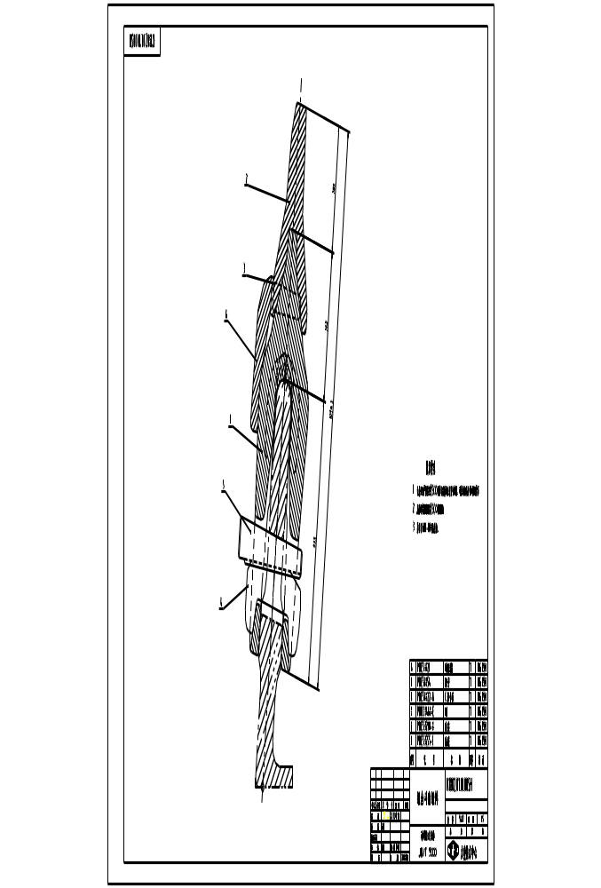
3.3. Комплект зуба ковша (K1802.01.10.00)

Номер позиции | Обозначение | Наименование сборочных единиц, деталей | Количество на  изделие | Код | Примечание
1 | PDE53555-C | Адаптор | 1
2 | PDE53590-8 | Коронка | 1
3 | PDD33468-E | Клин коронки | 1
4 | PDE50822-A | С-образная скоба | 1
5 | PDE50854 | Клин крепления адаптора | 1
6 | PDE53621 | Накладка износостойкая | 1
4. Рукоять ковша (K1801.02.00)

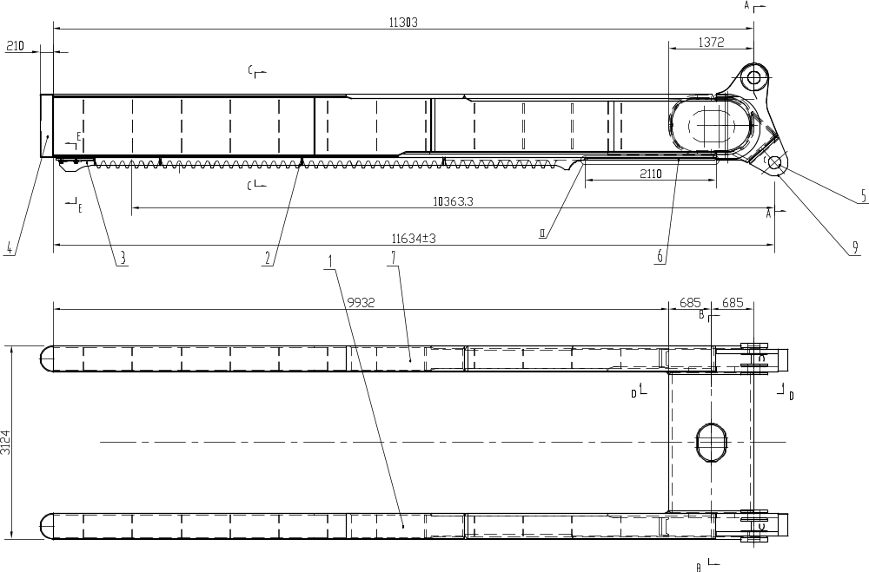

Номер позиции | Обозначение | Наименование сборочных единиц, деталей | Количество на  изделие | Код | Примечание
1 | К1801.02.01.00 | Правая балка рукояти | 1
2 | К1801.02.02.00 | Зубчатая рейка | 2
3 | К1801.02.03.00 | Ограничитель хода | 2
4 | К1801.02.04.00 | Задняя заглушка рукояти | 2
5 | К1801.02.01 | Втулка | 8
6 | К1801.02.02 | Передняя заслонка | 2
7 | К1801.02.05.00 | Левая балка рукояти | 1
8 | К1801.02.06.00 | Соединительный цилиндр | 1
9 | К1801.02.03 | Наконечник крепления ковша | 2
10 | GB/T5783 | Болт М30х80 | 6
11 | GB/T93 | Шайба 30 | 6

5.0. Детали и узлы стрелы и механизма напора (K1813.03.00SH)

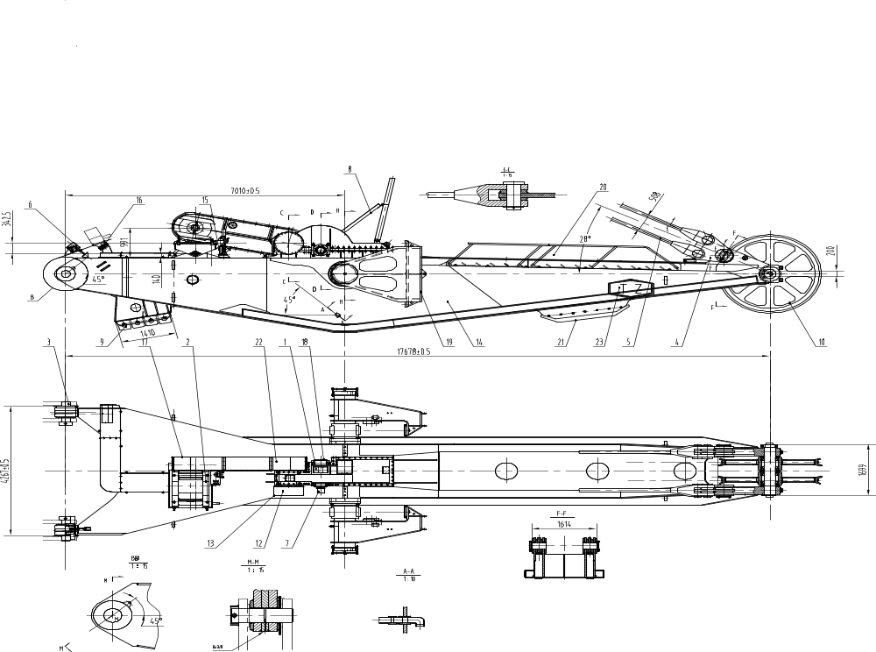
Номер позиции | Обозначение | Наименование сборочных единиц, деталей | Количество на  изделие | Код | Примечание
1 | К1805.03.01.00 | Крышка редуктора напора | 1
2 | К1801.03.02.00 | Двигатель механизма напора | 1
3 | К1803.03.03.00 | Узел опоры стрелы | 2
4 | К1801.03.04.00 | Балансировочная рамка | 2
5 | К1801.03.05.00 | Канат вантовой системы D94 | 4
6 | К1801.03.06.00 | Конечный выключатель стрелы | 1
7 | К1602.03.23.00 | Энкодер механизма напора | 1
8 | К1803.03.08.00 | Кронштейн канатов подъема | 1
9 | К1801.03.09.00 | Нижний буфер стрелы | 1
10 | К1801.03.10.00 | Головной блок | 1
11 | К1701.03.11.00 | Узел первичного вала редуктора | 1
12 | MB155 | Тормоз механизма напора | 1
13 | К1801.03.13.00 | Кожух тормоза механизма напора | 1
14 | К1801.03.15.00 | Корпус стрелы | 1
15 | К1701.03.17.00 | Механизм регулировки натяжения ремней | 1
16 | К1801.03.18.00 | Установка вентиляции двигателя напора | 1
17 | К1801.03.19.00 | Кожух ременной передачи | 1
18 | К1801.03.20.00 | Узел вторичного вала редуктора | 1
19 | К1802.03.21.00 | Узел напорного вала и опорного седла | 1
20 | К1801.03.22.00 | Трап стрелы | 1
21 | К1801.03.23.00 | Верхний буфер стрелы | 1
22 | К1701.03.23.00 | Шкив ременной передачи | 1
23 | TZJ72192.2.6.06(6) | Заводская табличка 500x900 | 2

5.1. Корпусные детали редуктора механизма напора (K1805.03.01.00SH)

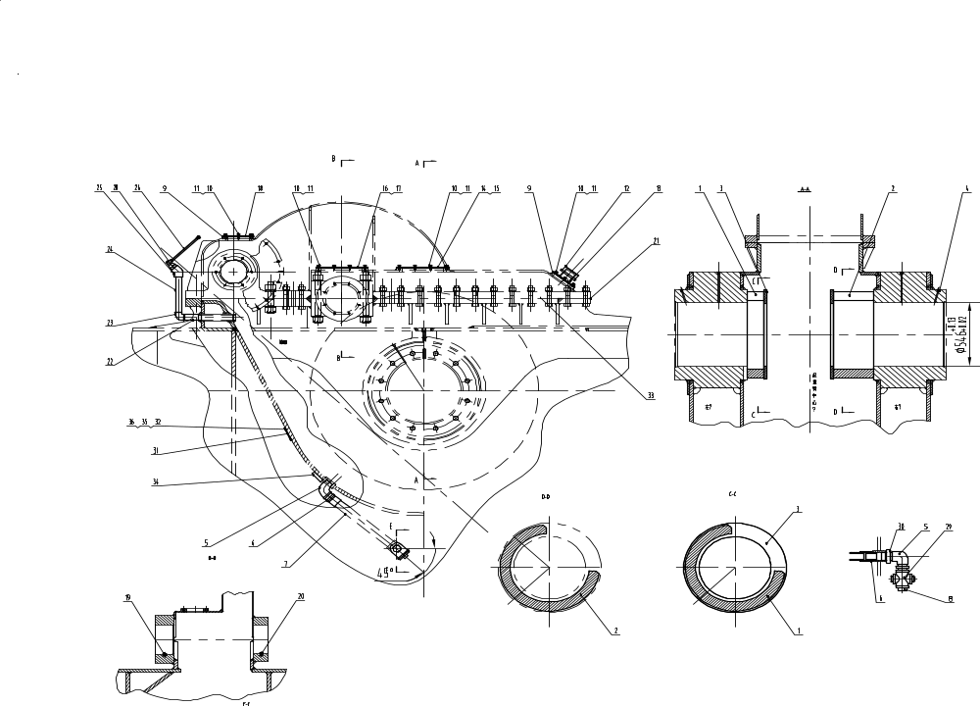

Номер позиции | Обозначение | Наименование сборочных единиц, деталей | Количество на  изделие | Код | Примечание
1 | К1801.03.01.01 | Малая упорная втулка | 1
2 | К1801.03.01.02 | Большая упорная втулка | 1
3 | К1801.03.01.03 | Антифрикционная накладка | 2
4 | JB/ZQ4446 | Штуцер R3/8 | 6
5 | JB/T14626 | Колено T90E50 Sch-160 | 2
6 | JB/T6144.3 | Штуцер 50-M64x2(R2) | 2
7 | JB/T6142.1 | Трубка резиновая 51 II-1600 | 1
8 | GB3289.31 | Заглушка 65 | 1
9 | К1801.03.01.06 | Проставка | 2
10 | GB/T5783 | Болт M12x25 | 38
11 | GB/T93 | Шайба пружинная 12 | 38
12 | JB/ZQ4522 | Крышка D-M76x2 | 1
13 | К1801.03.01.01.00 | Горловина | 1
14 | К1801.03.01.07 | Пластина-6x387x438 | 1
15 | К1801.03.01.08 | Прокладка | 1
16 | К1801.03.01.09 | Пластина-6x203x381 | 1
17 | К1801.03.01.11 | Прокладка | 1
18 | К1801.03.01.12 | Крышка-6x203x229 | 1
19 | К1801.03.01.13 | Штифт 25x19 | 1
20 | К1801.03.01.14 | Штифт 19x19 | 1
21 |  | Прокладка, клей Loctite 18581 | 1
22 | К1801.03.01.15 | Трубка D50x5-138 | 1
23 | GB3289.2 | Колено 40 | 1
24 | К1801.03.01.16 | Трубка D50x5-338 | 1
25 | GB/T14626 | T45E40Sch80Rc1-1/2' | 1
26 |  | Маслоуказатель YWZ-300 | 1
27 |  | Прокладка, клей Loctite 18581 | 1
28 | K1801.03.01.17 | Штуцер угловой | 1
29 | Q11F-16 | Вентиль 50 | 1
30 | GB3289.26 | Штуцер 50 | 3
31 | K1805.03.01.18 | Крышка | 1
32 |  | Прокладка 3xD115/d63 | 1
33 | JB/ZQ 4609 | Прокладка резиновая 8x7200 | 1
34 |  | -20XD90 | 1
35 | GB/T5783 | Болт М8х20 | 6
36 | GB/T93 | Шайба 8 | 6

5.2. Опора двигателя и механизм натяжения ремней механизма напора (K1805.03.02.00SH)

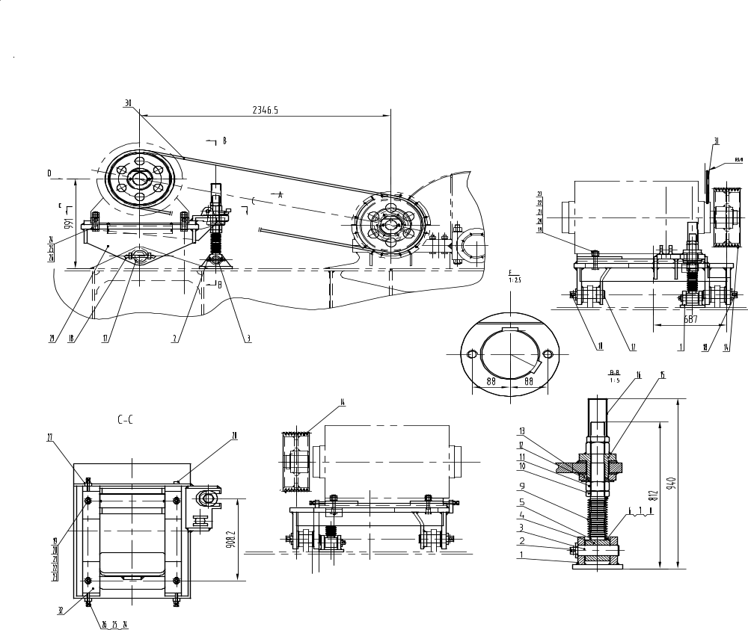

Номер позиции | Обозначение | Наименование сборочных единиц, деталей | Количество на  изделие | Код | Примечание
1 | К1701.03.02.02.00 | Опора | 1
2 |  | Штифт D12x190 | 1
3 | К1701.03.02.01 | Ось опоры | 1
4 | К1701.03.02.03.00 | Регулирующий рычаг | 1
5 | К1701.03.02.02 | Хомут | 4
6 | GB/T5783 | Болт M5x16 | 4
7 | GB/T6170 | Гайка M5 | 4
8 | GB/T93 | Шайба 5 | 4
9 | К1701.03.02.08.00 | Чехол | 1
10 | GB/T6172 | Контргайка M64 | 1
11 | GB/T6170 | M64 | 1
12 | К1701.03.02.03 | Шайба | 1
13 | К1701.03.02.04 | Шайба прокладочная | 1
14 | К1801.03.02.01.00 | Шкив | 1
15 | К1701.03.02.05.00 | Регулировочная гайка | 1
16 | К1701.03.02.06.00 | Контргайка | 1
17 | К1701.03.02.05 | Палец | 2
18 |  | Штифт D25x305 | 2
19 | GB/T5783 | Болт M36x190 | 4
20 | GB/T6170 | Гайка M36 | 4
21 | GB/T6172 | Контргайка М36 | 4
22 | GB/T93 | Шайба 36 | 4
23 | GB/T97.1 | Прокладочная шайба 36 | 4
24 | К1701.03.02.06 | Регулировочная планка | 2
25 | GB/T5783 | Болт М24х140 | 3
26 | GB/T6170 | Гайка М24 | 3
27 | К1701.03.02.07 | Регулировочная планка | 1
28 |  | Упорный буртик-25x25x50 | 1
29 | К1701.03.02.07.00 | Опора двигателя напора | 1
30 | 8V2650 | Ремень 2х4 | 1
31 | К1701.03.02.08 | Трубка смазки D18x3x360 | 1
32 | К1801.03.02.01 | Регулировочная прокладка | 4
5.3. Узел опоры стрелы (K1803.03.03.00SH)

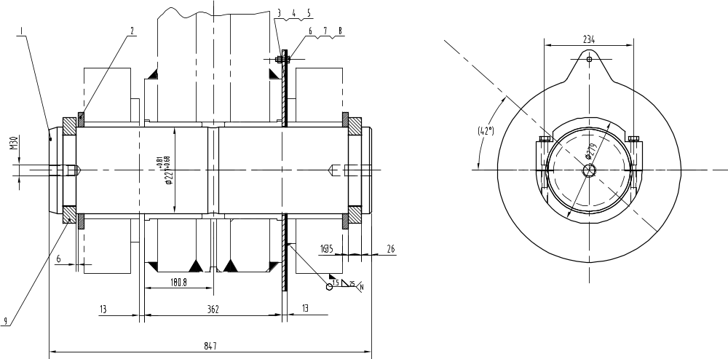

Номер позиции | Обозначение | Наименование сборочных единиц, деталей | Количество на  изделие | Код | Примечание
1 | К1803.03.03.01 | Палец стрелы | 1
2 | К1803.03.03.02 | Шайба | 2
3 | К1803.03.03.03 | Прокладка 4 | 4
4 | К1803.03.03.04 | Прокладка 2 | 3
5 | К1803.03.03.05 | Прокладка 1.5 | 5
6 | GB/T5783 | Болт М10х30 | 1
7 | GB/T93 | Шайба пружинная 10 | 1
8 | GB/T6170 | Гайка M10 | 1
9 | К1803.03.03.01.00 | Хомут стопорный | 2

5.4. Балансир (K1801.03.04.00SH)

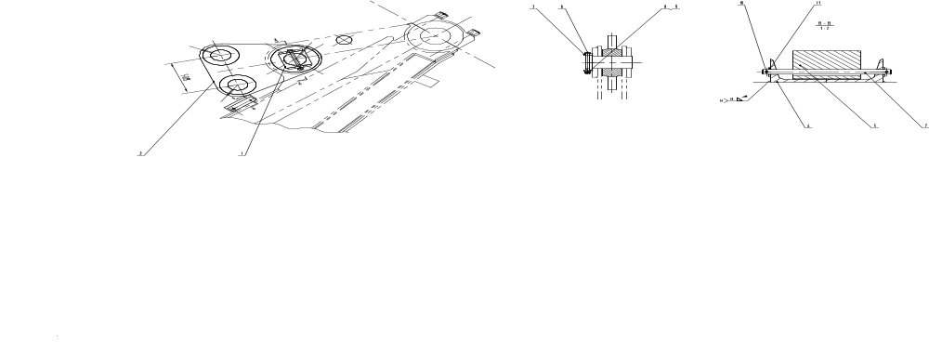

Номер позиции | Обозначение | Наименование сборочных единиц, деталей | Количество на  изделие | Код | Примечание
11 | GB95 | Гайка 16 | 4
10 | GB/T 91 | Штифт 5x26 | 4
9 | GB/T 6170 | Гайка M30 | 1
8 | GB/T 93 | Шайба 30 | 1
7 | K1801.03.04.05 | Ось 16x229
6 | K1801.03.04.04 | Болт | 1
5 | K1801.03.04.03 | Буфер | 1
4 | K1801.03.04.02 | Кронштейн | 1
3 | K1801.03.04.01 | -24x76-216
2 | K1801.03.04.02.00 | Балансировочная планка | 1
1 | K1801.03.04.01.00 | Фиксатор оси | 1

5.5. Концевой выключатель стрелы (K1801.03.06.00SH)
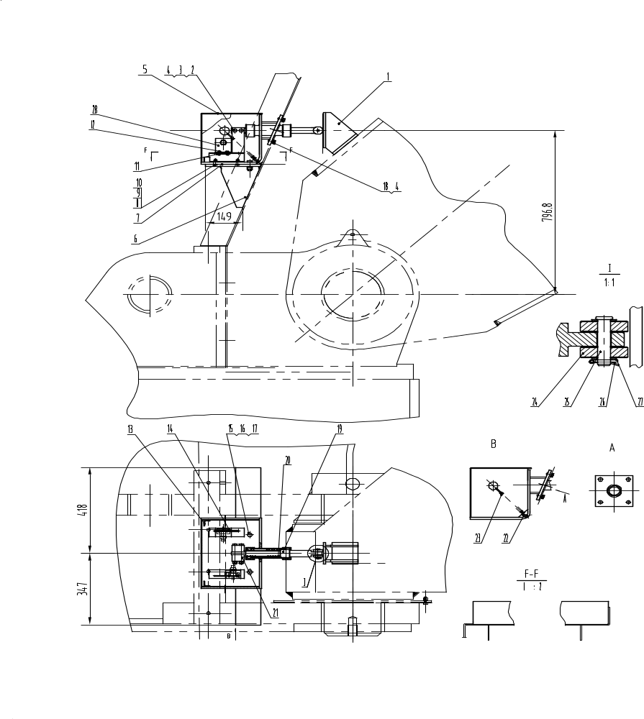

Номер позиции | Обозначение | Наименование сборочных единиц, деталей | Количество на  изделие | Код | Примечание
1 | К1801.03.06.01.00 | Кронштейн штока | 1
2 | GB/T5783 | Болт M10x90 | 2
3 | GB/T6170 | Гайка M10 | 2
4 | GB/T93 | Шайба10 | 6
5 | К1801.03.06.02.00 | Корпус выключателя | 1
6 | К1801.03.06.03.00 | Кронштейн | 1
7 | К1801.03.06.04.00 | Пластина крепления выключателя | 1
8 | GB/T5783 | Болт M6x25 | 4
9 | GB/T6170 | Гайка M6 | 4
10 | GB/T93 | Шайба 6 | 8
11 | К1801.03.06.01 | Монтажная пластина | 2
12 | GB/T5783 | Болт M6x12 | 4
13 |  | L 2.5-25 | 2
14 | К1801.03.06.02 | Установочная планка | 2
15 | GB/T5783 | Болт M12x40 | 2
16 | GB/T6170 | Гайка M12 | 2
17 | GB/T93 | Шайба 12 | 2
18 | GB/T5783 | Болт M10x25 | 4
19 | К1801.03.06.03 | Шток | 1
20 | К1801.03.06.04 | Нажимная пружина | 1
21 | К1801.03.06.05 | Подвижный щиток | 2
22 | К1801.03.06.06 | S-образное кольцо | 4
23 | К1801.03.06.07 | Пружина | 2
24 | К1801.03.06.08 | Ролик | 2
25 | GB882 | Ось 10x45 | 1
26 | GB/T97.1 | Шайба 10 | 2
27 | GB/T91 | Шплинт 3.2x25 | 1
28 | К1801.03.06.09 | Уголок крепления датчика L 7x4.5-62 | 2

5.6. Направляющий опорный кронштейн канатов подъема (K1803.03.08.00SH)

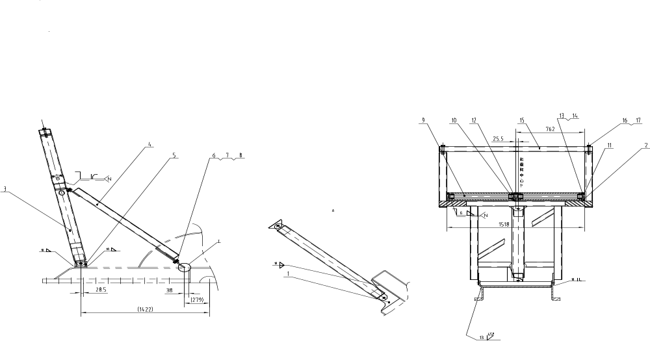

Номер позиции | Обозначение | Наименование сборочных единиц, деталей | Количество на  изделие | Код | Примечание
1 | К1801.03.08.01 | Кронштейн-12x279x438 | 1
2 | К1803.03.08.02 | Опора | 2
3 | К1803.03.08.01.00 | Стойка | 1
4 | К1801.03.08.02.00 | Растяжка | 1
5 | К1801.03.08.03.00 | Кронштейн | 1
6 | GB/T5783 | Болт М20х50 | 4
7 | GB/T93 | Шайба приужинная 20 | 4
8 | GB/T6170 | Гайка М20 | 4
9 | К1801.03.08.04.00 | Роликовая опора | 2
10 | К1803.03.08.03 | Опора 2 | 1
11 | К1803.03.08.04 | Крышка опоры 1 | 2
12 | К1803.03.08.05 | Крышка опоры 2 | 1
13 | GB/T5783 | Болт М12Х35 | 8
14 | GB/T93 | Шайба 12 | 8
15 | К1803.03.08.05.00 | Подвижный рычаг | 1
16 | GB/T5782 | Болт М24Х140 | 2
17 | GB/T93 | Шайба 24 | 2

5.7. Нижний буфер стрелы (K1801.03.09.00SH)

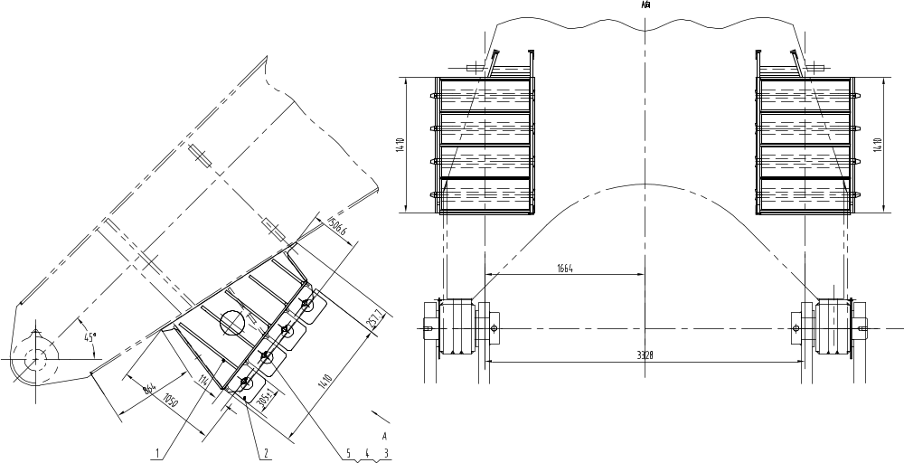

Номер позиции | Обозначение | Наименование сборочных единиц, деталей | Количество на  изделие | Код | Примечание
1 | К1801.03.09.01.00 | Корпус буфера | 2
2 | К1801.03.09.01 | Буферный блок | 8
3 | К1801.03.09.02.00 | Ось D50 | 8
4 | JB/ZQ4335 | Шайба 50 | 8
5 | GB/T91 | Шплинт 12x80 | 8

5.8. Головной блок (K1801.03.10.00SH)

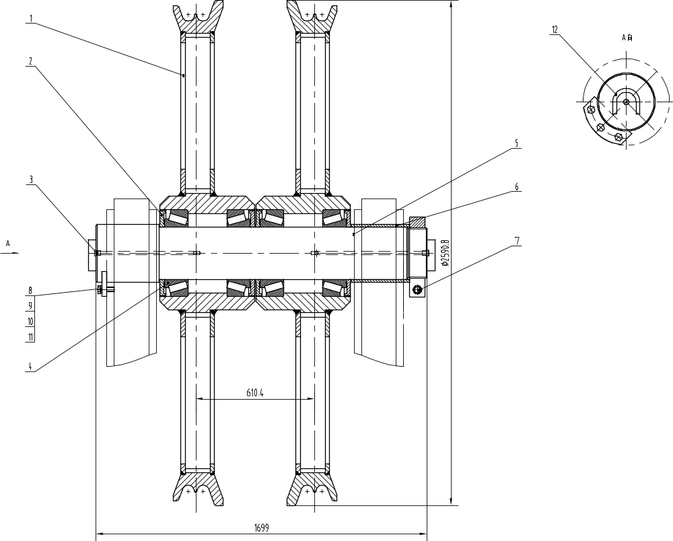

Номер позиции | Обозначение | Наименование сборочных единиц, деталей | Количество на  изделие | Код | Примечание
1 | К1701.03.10.01.00 | Шкив | 2
2 | К1701.03.10.01 | Манжета | 4
3 | JB/ZQ4446 | Штуцер R3/8 | 2
4 | К1801.03.10.01.00 | Подшипник | 4
5 | К1801.03.10.01 | Вал | 1
6 | К1701.03.10.04 | Втулка | 1
7 | К1701.03.10.02.00 | Хомут | 1
8 | К1701.03.10.05 | Фиксатор | 1
9 | GB/T32.1 | Болт М24х80 | 3
10 | GB/T93 | Шайба пружинная 24 | 3
11 |  | Проволока D3х610 | 1
12 | К1801.03.10.02 | Упор | 2

5.9. Первичный вал редуктора напора (K1701.03.11.00SH)

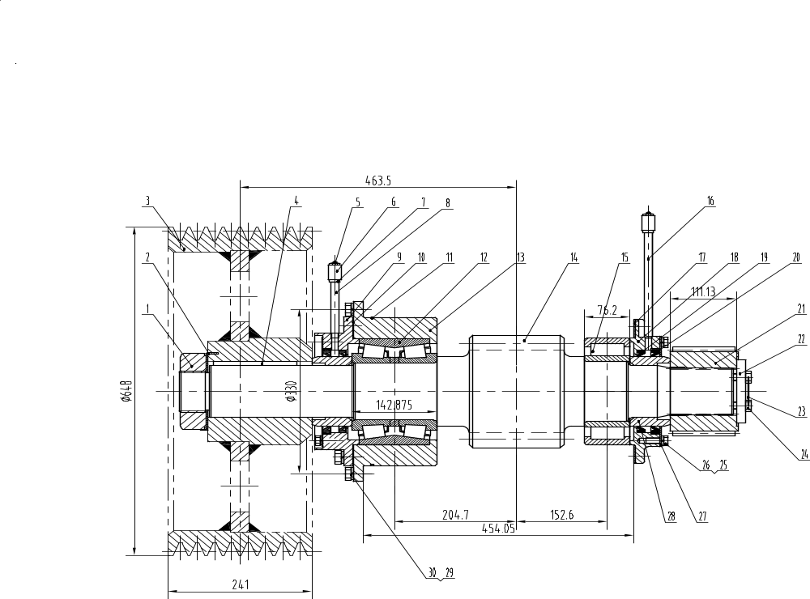

Номер позиции | Обозначение | Наименование сборочных единиц, деталей | Количество на  изделие | Код | Примечание
1 | TZB7536-2004 | Гайка M90x4 | 1
2 | К1701.03.11.01 | Стопорная шайба | 1
3 |  | Шкив
4 | GB1096-79 | Шпонка 28x140 | 2
5 | TZQ7310.02.00 | Штуцер смазочный R3/8 | 2
6 | GB/T14626-93 | Клапан смазки TEC10-Sch160Rc | 2
7 | К1701.03.11.03 | Шайба 14 | 2
8 | К1701.03.11.04 | Трубка смазки 1/4"x102 | 1
9 | К1701.03.11.05 | Крышка подшипника | 1
10 | К1701.03.11.06 | Уплотнительная прокладка | 1
11 | К1701.03.11.07 | О-образное уплотнительное кольцо | 1
12 | К1701.03.11.08 | Подшипник | 1
13 | К1701.03.11.09 | Стакан подшипника | 1
14 | K1701.03.11.11 | Первичный вал | 1
15 | К1701.03.11.12 | Подшипник | 1
16 | К1701.03.11.13 | Трубка смазки 1/4"х305 | 1
17 | К1701.03.11.14 | Уплотнительная прокладка | 1
18 | К1701.03.11.15 | Крышка подшипника | 1
19 | К1701.03.11.16 | Манжета | 2
20 | К1701.03.11.17 | Манжета | 2
21 | К1701.03.11.18 | Шлицевая втулка | 1
22 | К1701.03.11.19 | Фиксатор шлицевой втулки | 1
23 |  | Проволока стальная 2х4ОО | 1
24 | GB5783-86 | Болт М12х40 | 3
25 | GB5783-86 | БолтМ12х25 | 8
26 | GB93-87 | Шайба12 | 8
27 | К1701.03.11.21 | Крышка | 2
28 | К1701.03.11.22 | Распорная втулка | 2
29 | GB5783-86 | Болт M16x45 | 12
30 | GB93-87 | Шайба 16 | 12
5.10. Детали корпуса стрелы и редуктора напора (K1801.03.15.00SH)

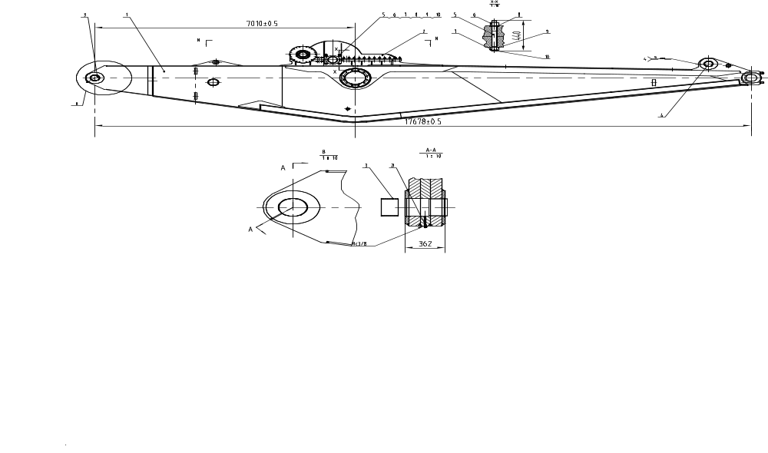
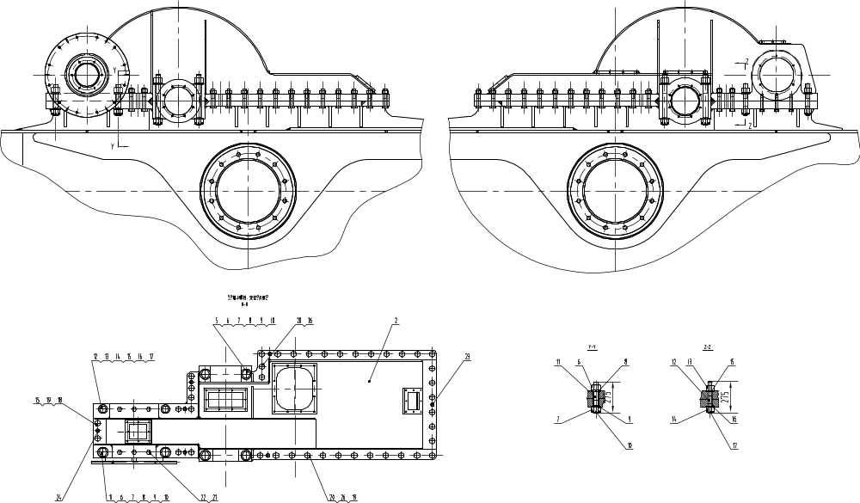

Номер позиции | Обозначение | Наименование сборочных единиц, деталей | Количество на  изделие | Код | Примечание
1 | K1801.03.15.01.00 | Корпус стрелы | 1
2 | K1801.03.15.02.00 | Крышка редуктора | 1
3 | K1801.03.15.01 | Втулка | 4
4 | K1801.03.15.02 | Втулка | 4
5 | K1801.03.15.03 | Шпилька M42x3x440 | 4
6 | K1801.03.15.04 | Гайка М42хЗ | 6
7 | K1801.03.15.05 | Гайка М42хЗ | 6
8 | GB/T93 | Шайба пружинная 42 | 6
9 | GB/T97.1 | Шайба пружинная 42 | 6
10 | GB/T91 | Шплинт 8x80 | 6
11 | K1801.03.15.06 | ШпилькаМ42хЗх275 | 2
12 | K1801.03.15.07 | Шпилька M36X3X275 | 2
13 | K1801.03.15.08 | Гайка М36х3 | 2
14 | K1801.03.15.09 | Гайка M36x3 | 2
15 | GB/T93 | Шайба пружинная 36 | 2
16 | GB/T97.1 | Шайба пружинная 36 | 2
17 | GB/T91 | Шплинт 6.3x70 | 2
18 | GB/T5782 | Болт М30х200 | 6
19 | GB/T6170 | Гайка M30 | 39
20 | GB/T5782 | Болт М30х150 | 35
21 | GB/T5782 | Болт М24х110 | 6
22 | GB/T93 | Шайба 24 | 6
23 | GB/T120.2 | Штифт 30х80-А | 4
24 | GB/T120.2 | Штифт 30x80-A | 3
26 | GB/T93 | Шайба 30 | 41
27 | TZQ7310.02.00 | Штуцер смазочный R3/8 | 2

5.11. Гидравлический регулятор натяжения ремней механизма напора (K1701.03.17.00SH)

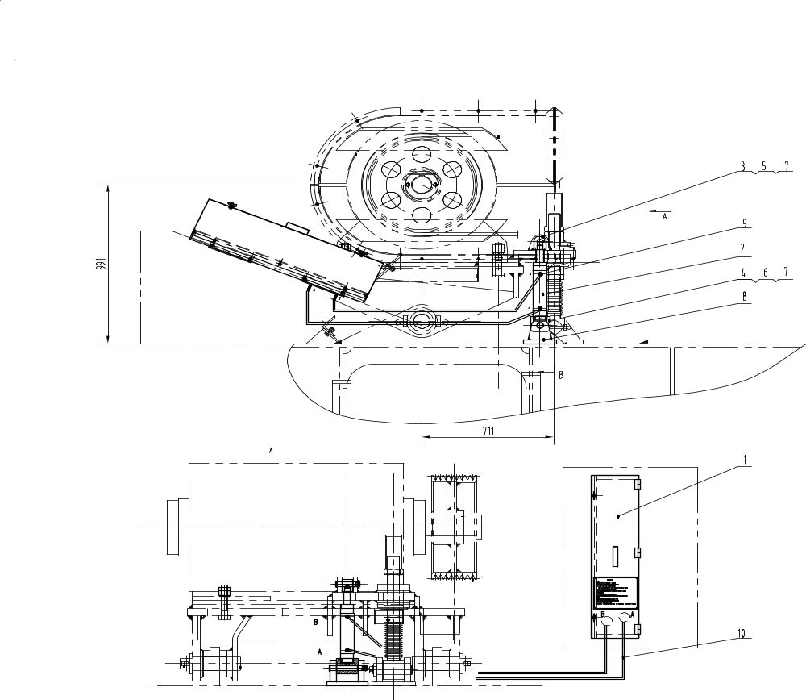

Номер позиции | Обозначение | Наименование сборочных единиц, деталей | Количество на  изделие | Код | Примечание
10 | 2SN10-DKJ-DKJ-6000 | Трубопровод высокого давления | 2
9 | 7253-08105 | Штуцер соединительный 6MJ-6MP90 | 2
8 | К1701.03.17.02.00 | Нижняя опора | 1
7 | GB91 | Шплинт 6.3X50 | 2
6 | К1701.03.17.04 | Нижняя ось | 1
5 | К1701.03.17.03 | Верхняя ось | 1
4 | К1701.03.17.02 | Нижняя проушина | 1
3 | К1701.03.17.01 | Верхняя проушина | 1
2 | BRD-166 | Гидравлический цилиндр | 1
1 | K1701.03.17.01.00 | Ручной гидравлический насос | 1

5.12 Система воздушного охлаждения двигателя механизма напора (К1801.03.18.00)
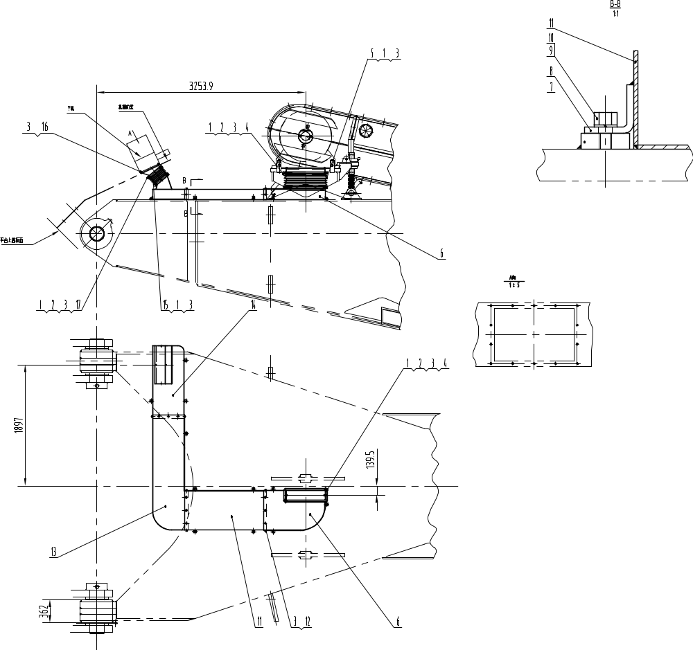

Номер позиции | Обозначение |  | Наименование сборочных единиц, деталей |  | Количество на  изделие |  | Код |  | Примечание
1 |  | GB/T 5783 |  | Болт M12x40 |  | 18
2 |  | GB/T 6170 |  | Гайка М12 |  | 24
3 |  | GB/T 93 |  | Шайба пружинная 12 |  | 55
4 |  | K1801.03.18.01.00 |  | Хомут |  | 4
5 |  | K1801.03.18.01 |  | Гофра |  | 1
6 |  | K1801.03.18.02.00 |  | Часть воздуховода |  | 1
7 |  | K1801.03.18.02 |  | Шайба |  | 11
8 |  | K1801.03.18.03 |  | Уголок |  | 11
9 |  | GB/T 5783 |  | Болт М10х20 |  | 11
10 |  | GB/T 93 |  | Шайба 10 |  | 11
11 |  | K1801.03.18.03.00 |  | Часть воздуховода |  | 1
12 |  | GB/T 5783 |  | Болт М12х30 |  | 23
13 |  | K1801.03.18.04.00 |  | Часть воздуховода |  | 1
14 |  | K1801.03.18.05.00 |  | Часть воздуховода |  | 1
15 |  | K1801.03.18.04 |  | Гофра |  | 1
16 |  | GB/T 5783 |  | Болт M12x25 |  | 14
17 |  | К1801.03.18.06.00 |  | Хомут |  | 4

5.13. Вторичный вал редуктора напора (K1801.03.20.00SH)

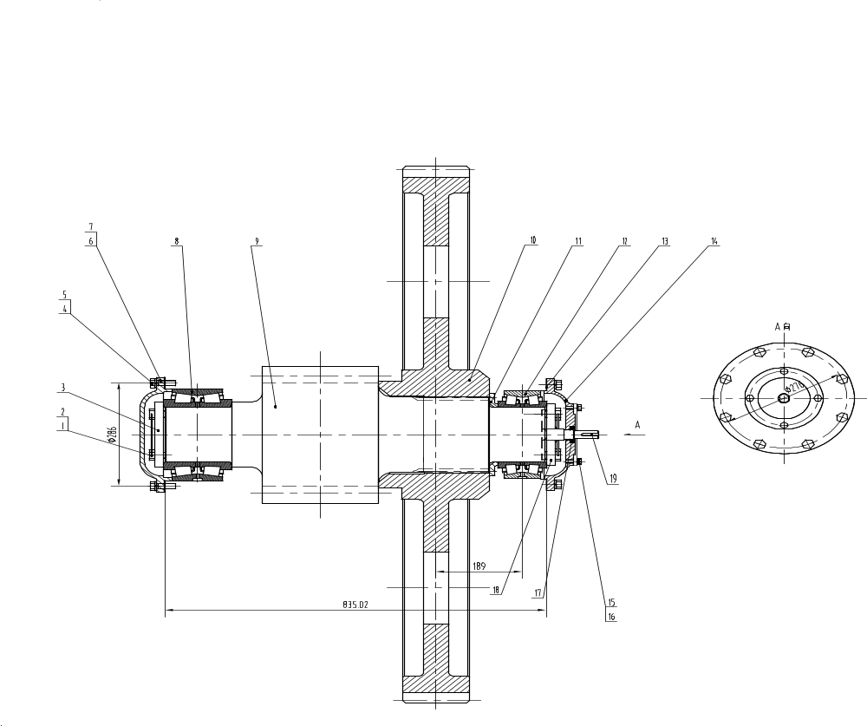

Номер позиции | Обозначение | Наименование сборочных единиц, деталей | Количество на  узел | Код | Примечание
1 |  | Проволока стальная d2 L=610 | 2
2 | GB5783-86 | Болт М20х55 | 12
3 | К1701.03.20.01 | Фиксирующая пластина | 1
4 | GB5783-86 | Болт М16х45 | 16
5 | GB93-87 | Шайба16 | 16
6 | К1701.03.20.02 | Торцевая крышка | 1
7 | К1701.03.20.03 | Уплотнительная прокладка | 1
8 | К1701.03.20.04 | Подшипник | 1
9 | К1801.03.20.01 | Вторичный вал | 1
10 | К1701.03.20.06 | Шестерня | 1
11 | К1701.03.20.07 | Распорная втулка | 1
12 | К1701.03.20.08 | Подшипник | 1
13 | К1701.03.20.09 | Уплотнительная прокладка | 1
14 | K1701.03.20.il | Торцевая крышка | 1
15 | GB5783-86 | Болт M10х25 | 4
16 | GB93-87 | Шайба пружинная10 | 4
17 | К1701.03.20.12 | Манжета | 1
18 | К1701.03.20.01.00 | Фиксирующая пластина | 1
19 | К1701.03.20.13 | Шпонка | 1

5.14. Напорный вал (K1802.03.21.00SH)

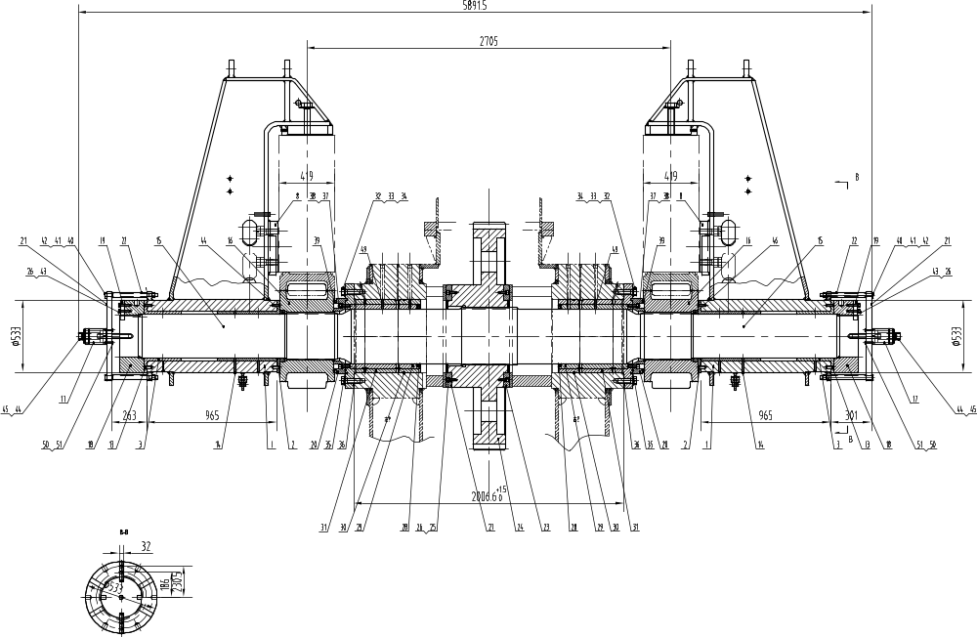

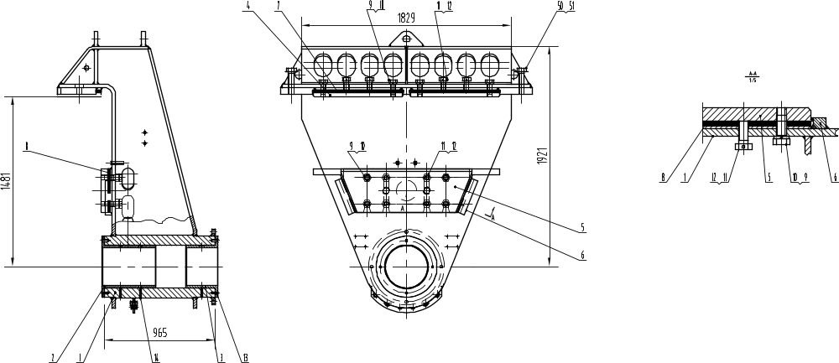

Номер позиции | Обозначение | Наименование сборочных единиц, деталей | Количество на  изделие | Код | Примечание
1 | К1801.03.21.01.00 | Седловая опора | 2
2 | К1801.03.21.01 | Втулка скольжения | 2
3 | К1801.03.21.02 | Втулка скольжения | 2
4 | К1801.03.21.03 | Верхний ползун | 4
5 | К1801.03.21.04 | Боковой ползун | 2
6 | К1801.03.21.05 | Опорная планка | 4
7 | К1801.03.21.06 | Прокладка | 24
8 | К1801.03.21.07 | Прокладка | 18
9 | GB/T5783 | БолтM42x100 | 16
10 | GB/T93 | Шайба 42 | 16
11 | К1801.03.21.08 | Болт M42x100 | 16
12 |  | Проволока стальная D5x3658 | 1
13 | К1801.03.21.09 | Штифт 19x48 | 16
14 | JB/ZQ4446 | Штуцер смазочный R3/8 | 6
15 | K1802.03.21.il | Вал напора | 1
16 | К1801.03.21.12 | Малая шестерня напора | 2
17 | К1802.03.21.13 | Гидроцилиндр | 2
18 | К1802.03.21.14 | Регулировочная гайка | 2
19 | К1802.03.21.15 | Фиксатор гайки | 4
20 | К1801.03.21.16 | Крышка сквозная | 2
21 | К1802.03.21.17 | Панель гидроцилиндра | 2
22 | К1802.03.21.18 | Распорная втулка | 8
23 | К1801.03.21.19 | Прокладка | 2
24 | К1801.03.21.21 | Большая шестерня вала напора | 1
25 | GB/T70.1 | Болт М16х40 | 16
26 | GB/T93 | Шайба 16 | 24
27 | К1801.03.21.22 | Прокладка | 8
28 | К1801.03.21.02.00 | Манжета уплотнительная | 2
29 | К1801.03.21.23 | Втулка подшипника | 2
30 | К1801.03.21.24 | О-образное уплотнительное кольцо | 2
31 | К1801.03.21.25 | Втулка подшипника | 2
32 | GB/T32.1 | Болт М36х110 | 24
33 | GB/T97.1 | Шайба36 | 26
34 |  | Проволока стальная D4-10000 | 1
35 | K1801.03.21.26 | Прокладка уплотнительная | 2
36 | K1801.03.21.27 | Прокладка уплотнительная | 2
37 | GB/T70.1 | Болт M20x50 | 16
38 | GB/T93 | Шайба 20 | 16
39 | JB/T6994 | Кольцо уплотнительное VD500A | 2
40 | K1802.03.21.28 | Болт M24x380 | 8
41 | GB/T6170 | Гайка M24 | 8
42 | GB/T93 | Шайба 24 | 8
43 | GB/T5783 | Болт М1бх70 | 8
44 | K1802.03.21.33 | М30х330 | 2
45 | GB/T93 | Шайба 30 | 2
46 | K1801.03.21.29 | Шайба | 2
47 | GB/T5783 | Болт M48x200 | 4
48 | GB/T97.1 | Шайба 48 | 4
49 | K1801.03.21.31 | Болт 20x69 | 4
50 | K1802.03.21.32 | Болт | 4
51 | GB/T93 | Шайба 10 | 4

5.15. Площадки и трапы стрелы (K1801.03.22.00SH)

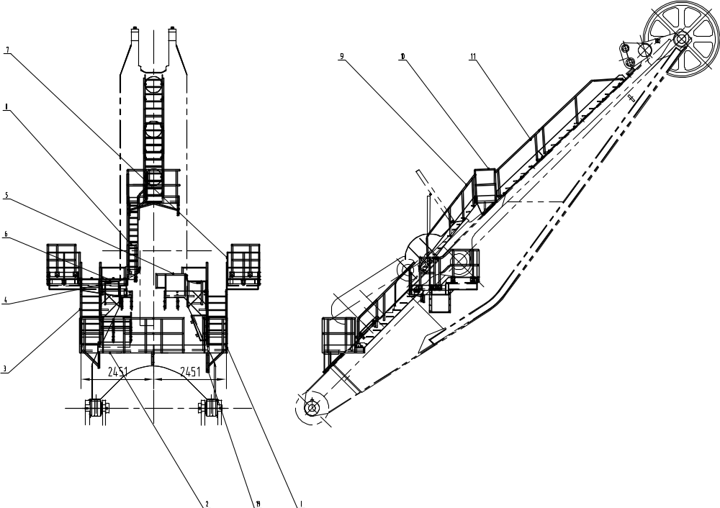
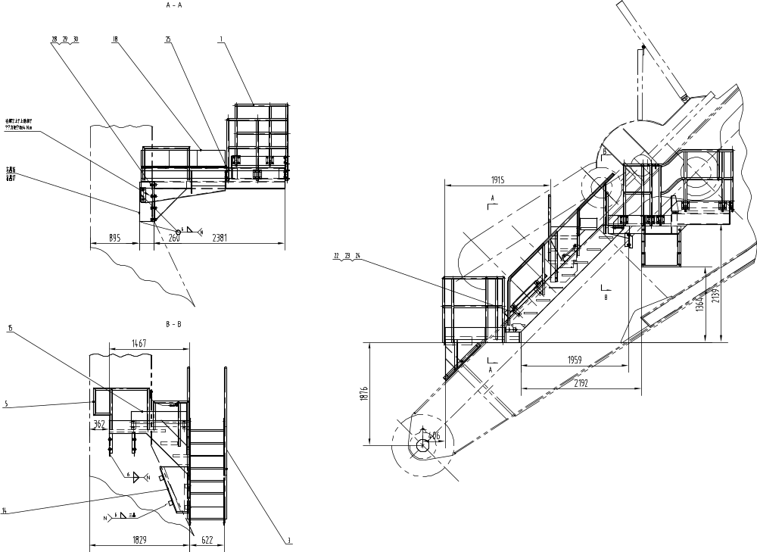
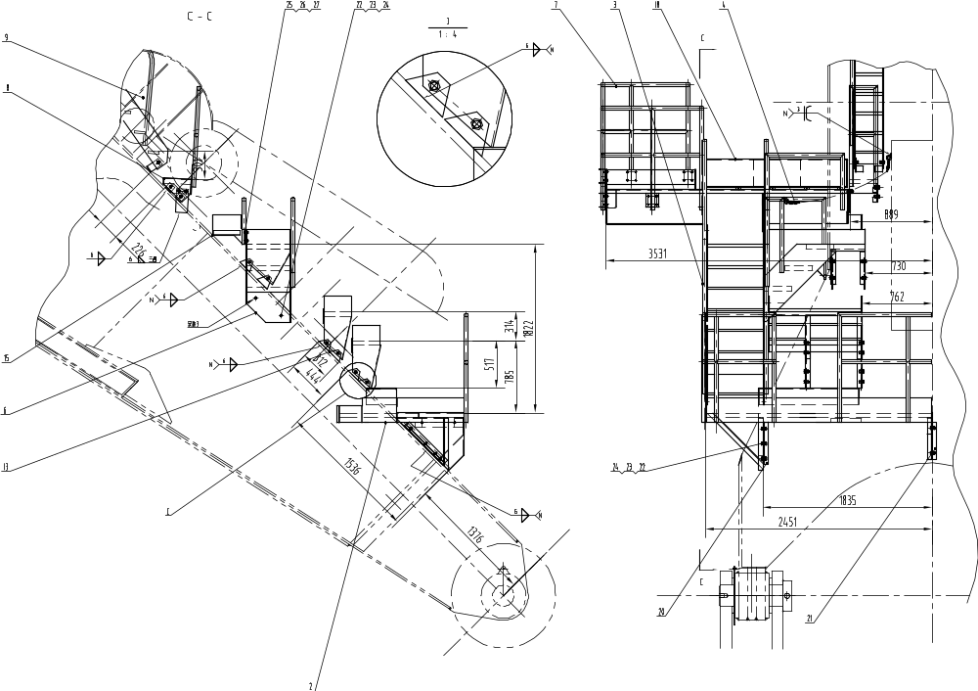
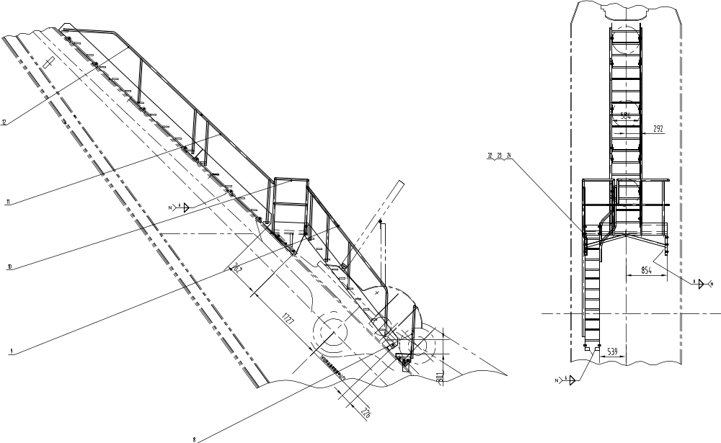

Номер позиции | Обозначение | Наименование сборочных единиц, деталей | Количество на  изделие | Код | Примечание
1 | K1801.03.22.01.00 | Правая проходная платформа | 1
2 | K1801.03.22.02.00 | Левая проходная платформа | 1
3 | K1801.03.22.03.00 | Деталь лестницы | 2
4 | K1801.03.22.04.00 | Цепь | 1
5 | K1801.03.22.05.00 | Деталь площадки правая | 1
6 | K1801.03.22.06.00 | Деталь площадки левая | 1
7 | K1801.03.22.07.00 | Деталь площадки | 2
8 | K1801.03.22.09.00 | Деталь лестницы | 1
9 | K1801.03.22.10.00 | Деталь лестницы | 1
10 | K1801.03.22.11.00 | Деталь площадки | 1
11 | K1801.03.22.12.00 | Деталь лестницы | 1
12 | K1801.03.22.13.00 | Деталь лестницы | 1
13 | K1801.03.22.14.00 | Кронштейн | 2
14 | K1801.03.22.15.00 | Кронштейн | 1
15 | K1801.03.22.16.00 | Деталь площадки | 2
18 | K1801.03.22.19.00 | Деталь площадки | 2
19 | K1801.03.22.01 | Кронштейн L7.5x5x6-890 | 1
20 | K1801.03.22.02 | Кронштейн L7.5x5x6-580 | 1
21 | K1801.03.22.03 | Кронштейн L5x6-520 | 1
22 | GB/T 5783 | Болт M20x40 | 29
23 | GB/T 6170 | Гайка M20 | 29
24 | GB/T 93 | Шайба 20 | 29
25 | GB/T 5783 | Болт M12x30 | 14
26 | GB/T 6170 | Гайка M12 | 4
27 | GB/T 93 | Шайба 12 | 4
28 | GB/T 5783 | Болт M24x80 | 16
29 | GB/T 6170 | Гайка M24 | 16
30 | GB/T 93 | Шайба 24 | 16

5.16. Верхний буфер стрелы (К1801.03.23.00)
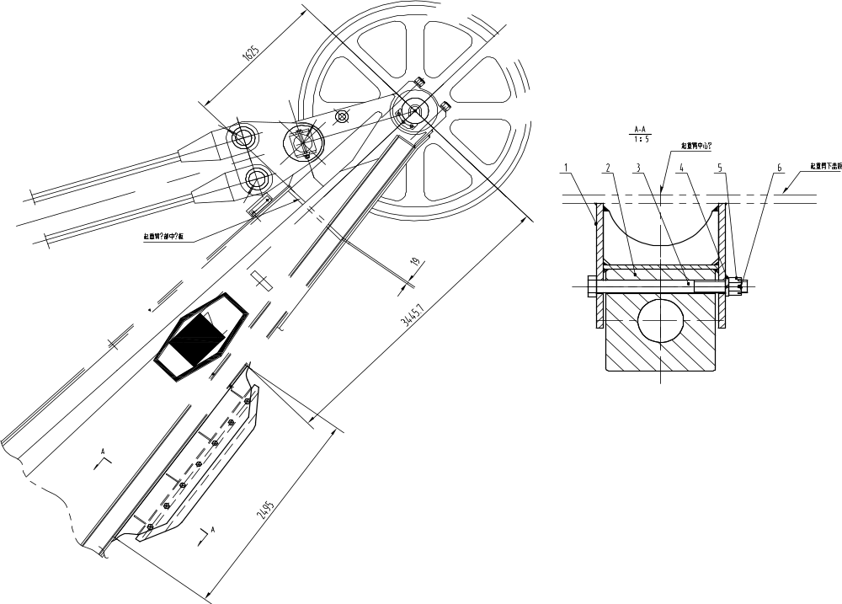

Номер позиции | Обозначение |  | Наименование сборочных единиц, деталей |  | Количество на  изделие |  | Код |  | Примечание
1 |  | К1801.03.23.01.00 |  | Кронштейн |  | 1
2 |  | К1801.03.23.01 |  | Буферный блок |  | 1
3 |  | К1801.03.23.02 |  | Болт М36х420 |  | 1
4 |  | GB/T93 |  | Шайба 36 |  | 1
5 |  | GB/T6178 |  | Гайка шлицевая М36 |  | 1
6 |  | GB/T91 |  | Шплинт6.3x63 |  | 1

5.17. Узел энкодера (К1602.03.23.00)

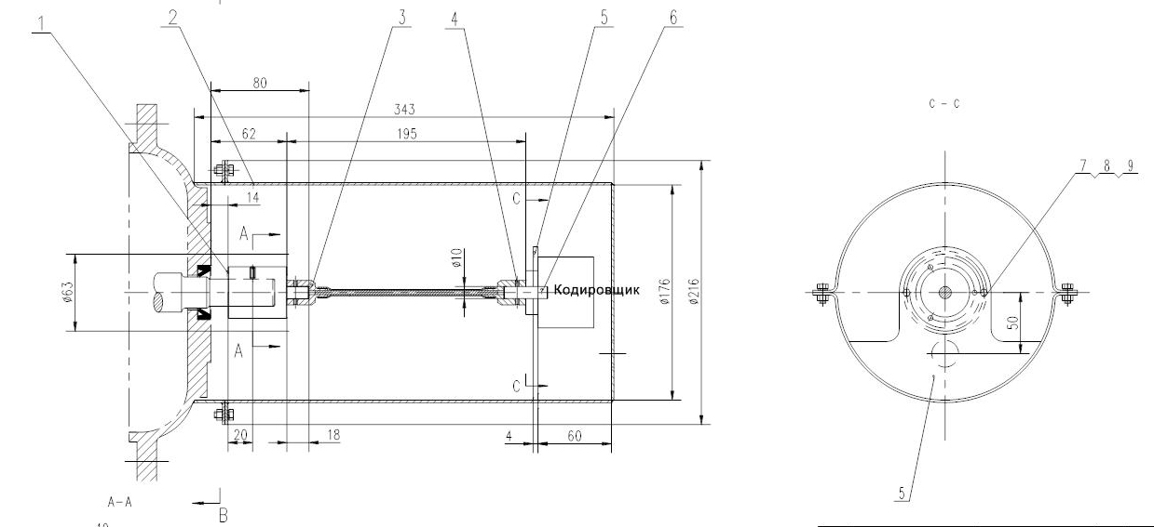

Номер позиции | Обозначение |  | Наименование сборочных единиц, деталей |  | Количество на  изделие |  | Код |  | Примечание
1 |  | К1602.03.23.01. |  | Соединительная муфта |  | 1
2 |  | К1602.03.23.01.00 |  | Кожух энкодера |  | 1
3 |  | К1602.03.23.02.00 |  | Гибкий вал |  | 2
4 |  | GB/T71 |  | Болт М3х6 |  | 6
5 |  | К1602.03.23.02 |  | Монтажная плита |  | 1
6 |  | К1602.03.23.03 |  | Соединительный штифт |  | 1
7 |  | GB/T5783 |  | Болт М3х10 |  | 3
8 |  | GB/T6170 |  | Гайка М3 |  | 3
9 |  | GB/T93 |  | Шайба 3 |  | 3
10 |  | GB/T71 |  | Болт М4х10 |  | 3

6. Механизм открывания ковша (K1801.04.00SH)

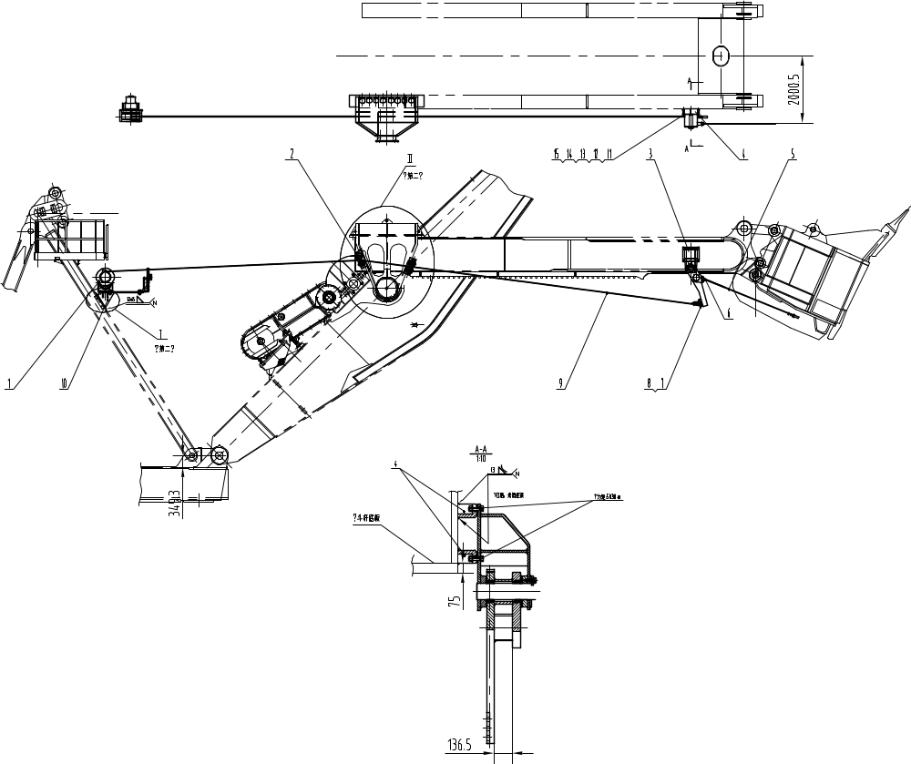
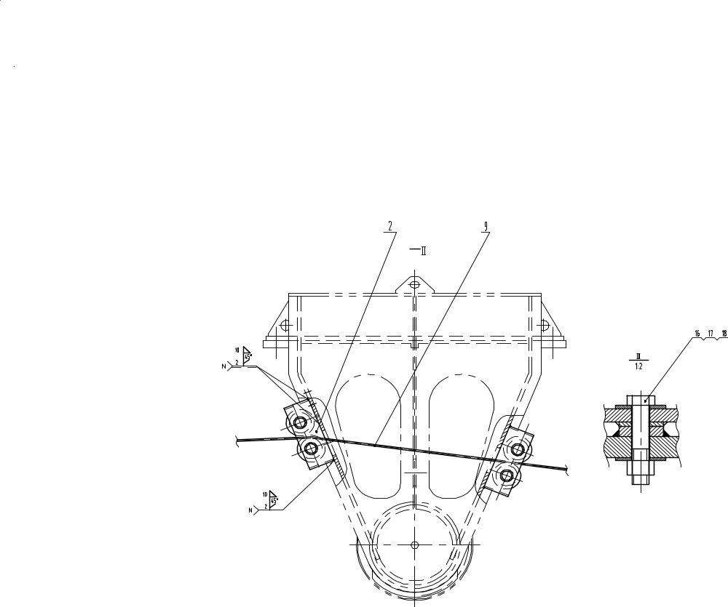

Номер позиции | Обозначение | Наименование сборочных единиц, деталей | Количество на  изделие | Код | Примечание
1 | K1612.04.01.00 | Лебедка | 1
2 | K1801.04.01.00 | Блок роликов | 2
3 | K1801.04.02.00 | Кронштейн рычага | 1
4 | K1801.04.01 | Опора рычага | 2
5 | MT/Z1 | Цепь 24x5000 | 1
6 | Q/JB44-66 | Такелажная скоба 4.9 | 1
7 | К1601.04.01 | Коуш крепления троса | 1
8 | К1601.04.02 | Ось коуша | 1
9 |  | Трос ∅13-6x36SW+IWR1960, L=45 м | 1
10 | К1801.04.04.00 | Опора лебедки | 1
11 | GB/T32.1 | Болт M24x90 | 6
12 | GB/T93 | Шайба 24 | 6
13 | GB/T6170 | Гайка M24 | 6
14 | К1701.04.03.01 | Шайба | 6
15 |  | Проволока стальная D3x3556 | 1
16 | GB/T5782 | Болт M24x120 | 4
17 | GB/T6170 | Гайка M24 | 4
18 | GB/T96.1 | Шайба 24 | 4

6.1. Блок роликов механизма открывания ковша (K1801.04.01.00SH)
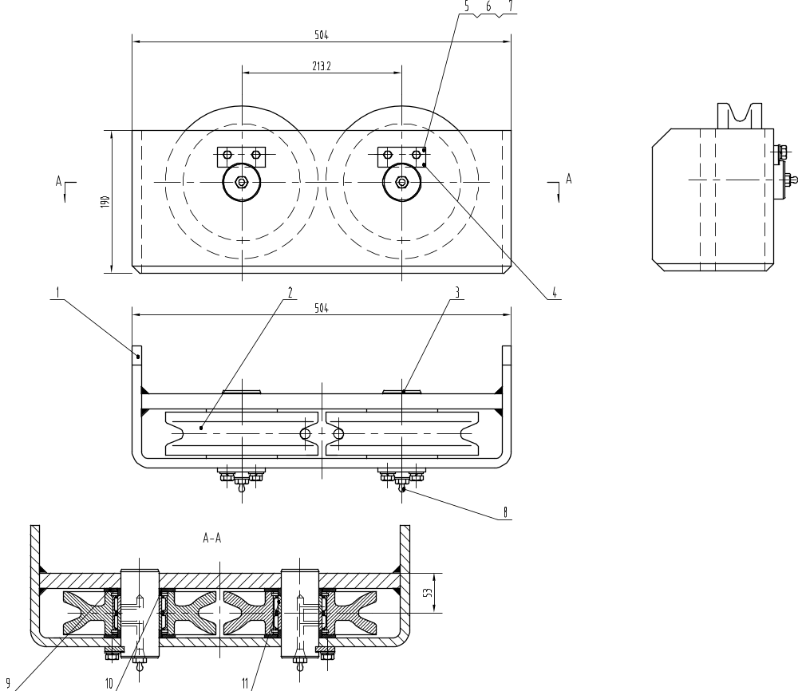

Номер позиции | Обозначение | Наименование сборочных единиц, деталей | Количество на  изделие | Код | Примечание
1 | К1801.04.01.01.00 | Рамка блока роликов | 1
2 | К1601.04.03.07 | Ролик | 2
3 | К1801.04.01.01 | Ось | 2
4 | К1601.04.01.01.02 | Фиксатор оси | 2
5 | GB/T5783 | Болт М10х20 | 4
6 | GB/T93 | Шайба 10 | 4
7 | GB/T95 | Шайба 10 | 4
8 | TZQ7310.01.00 | Штуцер смазочный R1/4" | 2
9 | К1601.04.03.06 | Кольцо | 4
10 | К1601.04.03.08 | Втулка | 4
11 | NA4910.2RS | Игольчатый подшипник | 4

6.2. Лебедка механизма открывания ковша (K1612.04.01.01.00SH)
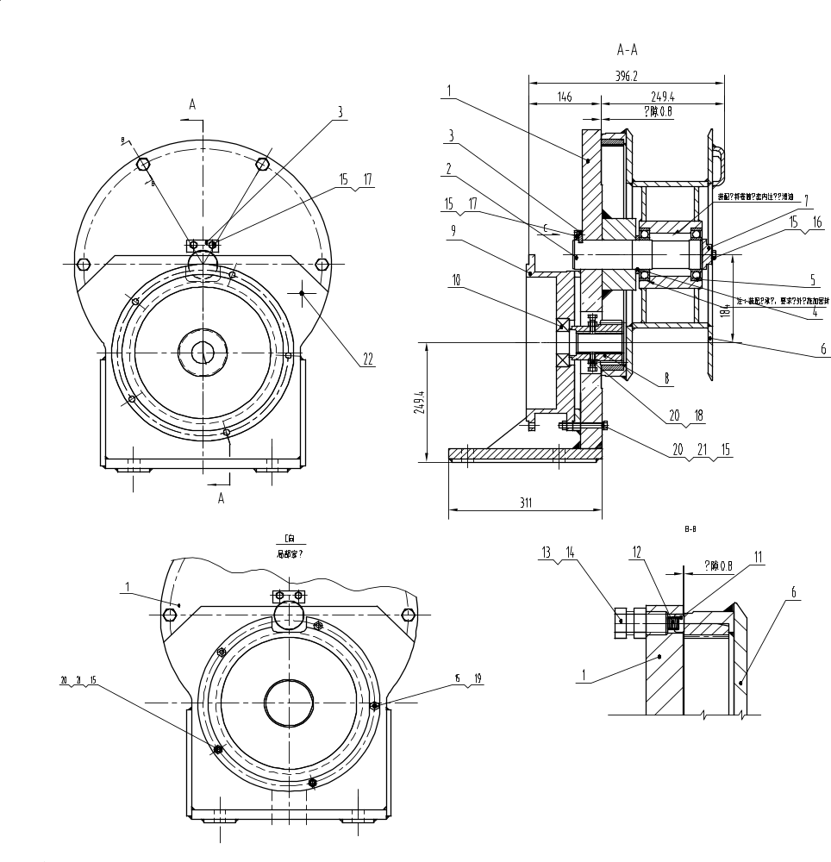

Номер позиции | Обозначение | Наименование сборочных единиц, деталей | Количество на  изделие | Код | Примечание
1 | K1612.04.01.01.100 | Опорная плита | 1
2 | K1601.04.01.01.01 | Вал барабана | 1
3 | K1601.04.01.01.02 | Фиксатор вала | 1
4 | K1601.04.01.01.03 | Стопорное кольцо | 1
5 | 6212-RS | Подшипник
6 | К1601.04.01.01.200 | Барабан | 1
7 | К1601.04.01.01.04 | Крепежная планка | 1
8 | К1612.04.01.01.05 | Малая шестерня | 1
9 | К1612.04.01.01.06 | Фланец крепления двигателя | 1
10 | GB281-84 | Подшипник | 1
11 | К1601.04.01.01.14 | Элемент фрикционный | 4
12 | К1601.04.01.01.15 | Пружина | 4
13 | GB/T5783 | Болт М24Х80 | 4
14 | GB/T6170 | Гайка М24 | 4
15 | GB/T93 | Шайба 10 | 9
16 | GB/T32.1 | Болт М10Х40 | 2
17 | GB/T5783 | Болт М10Х25 | 2
18 | GB/T5783 | Болт М10Х30 | 2
19 | GB/T5783 | Болт M10X40 | 3
20 | GB/T6170 | Гайка M10 | 4
21 | GB/T5783 | Болт M10X90 | 2
22 | TZQ7310.02.00 | Штуцер смазочный R3/8 | 1

6.3. Рычаг открывания ковша (K1801.04.02.00SH)
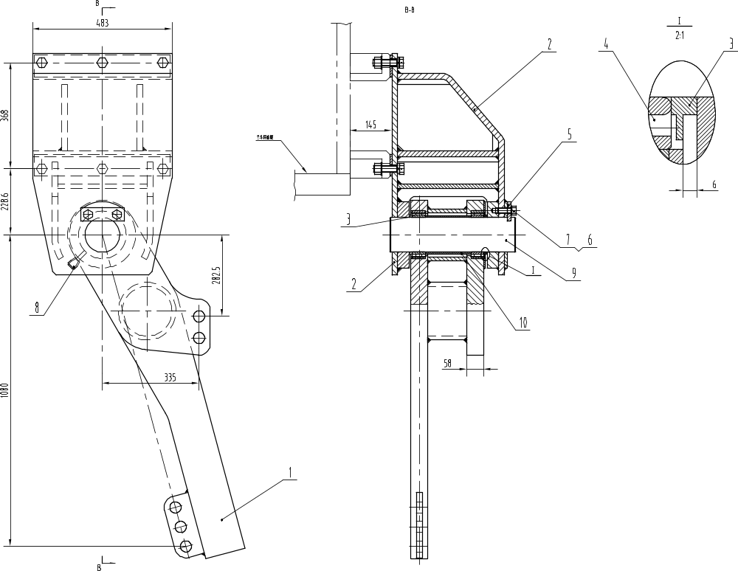

Номер позиции | Обозначение | Наименование сборочных единиц, деталей | Количество на  изделие | Код | Примечание
1 | К1801.04.02.01.00 | Рычаг | 1
2 | К1801.04.02.02.00 | Кронштейн крепления рычага | 1
3 | К1801.04.02.03 | Манжета | 2
4 | NA4924A | Подшипник165x120x4.5 | 2
5 | К1801.04.02.04 | Фиксатор оси | 1
6 | GB/T5783 | Болт М20х50 | 2
7 | GB/T93 | Шайба 20 | 2
8 | TZQ7310.2 | Смазочный штуцер R3/8 | 2
9 | К1801.04.02.01 | Ось рычага | 1
10 | К1801.04.02.02 | Втулка | 1

7. Механизм подъема (K1805.05.00SH)

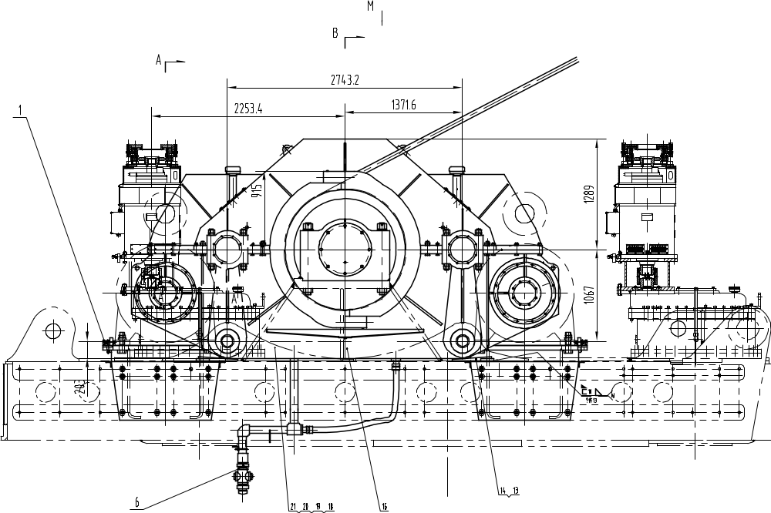
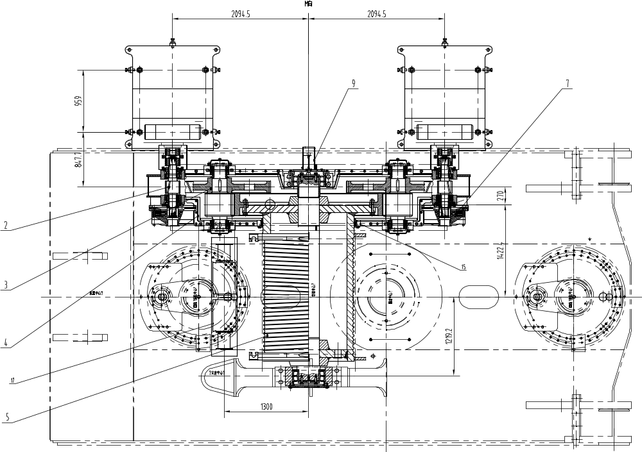

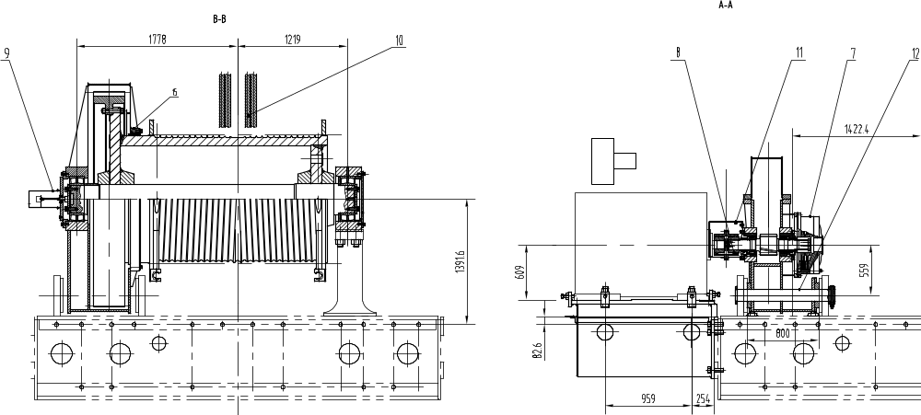

Номер позиции | Обозначение | Наименование сборочных единиц, деталей | Количество на  изделие | Код | Примечание
1 | К1801.05.01.00 | Опора двигателя | 2
2 | К1801.05.02.00 | Первичный вал редуктора | 2
3 | К1801.05.03.00 | Вторичный вал редуктора | 2
4 | К1801.05.04.00 | Корпус редуктора | 1
5 | К1802.05.05.00 | Барабан подъема | 1
6 | К1801.05.06.00 | Установка слива масла | 1
7 | MB132 | Тормоз | 2
8 | К1801.05.08.00 | Муфта соединительная | 2
9 | К1602.03.23.00 | Энкодер | 1
10 | К1801.05.10.00 | Канаты подъемные | 2
11 | К1801.05.11.00 | Чехол соединительной муфты | 2
12 | К1801.05.12.00 | Палец опоры | 2
13 | К1801.05.01 | Каретка | 4
14 | К1801.05.02 | Клин | 4
15 | TZQ7310.02.00 | Штуцер масляный R3/8 | 2
16 | JB/ZQ4770 | Болт-пробка М27х2 | 1
17 | К1804.05.13.00 | Пневматическая установка | 1
18 | К1805.05.03 | Крышка | 2
19 |  | Прокладка 3xD115/d63 | 2
20 | GB/T5783 | Болт М8х20 | 12
21 | GB/T93 | Шайба 8 | 12

7.1. Опора двигателя механизма подъема (К1801.05.01.00)

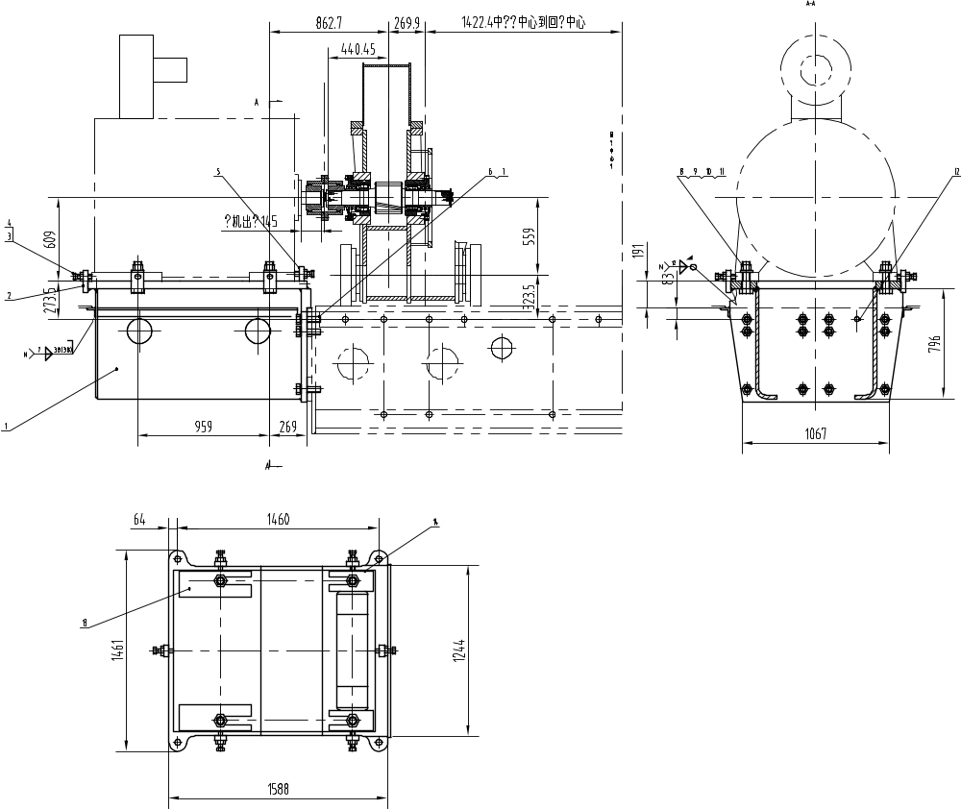

Номер позиции | Обозначение | Наименование сборочных единиц, деталей | Количество на  изделие | Код | Примечание
1 | К1801.05.01.01.00 | Опора двигателя подъема | 1
2 | К1801.05.01.01 | Пластина упорная -32X88X165 | 5
3 | GB/T5783 | Болт М30х150 | 6
4 | GB/T6170 | Контргайка M30 | 6
5 | К1801.05.01.02 | Пластина упорная -32X88X106 | 1
6 | GB/T5782 | Болт М42х140 | 12
7 | GB/T93 | Шайба пружинная 42 | 12
8 | GB/T5782 | Болт М42х200 | 4
9 | JB/ZQ4339 | Шайба 42 | 4
10 | GB/T6170 | Гайка М42 | 4
11 | JB/ZQ4080 | Шайба 42 | 4
12 | К1801.05.01.03 | Штифт фиксирующий | 1
13 | К1801.05.01.04 | Прокладка регулировочная | 2 компл.
14 | К1801.05.01.05 | Прокладка регулировочная | 2 компл.

7.2. Первичный вал редуктора механизма подъема (К1801.05.02.00)

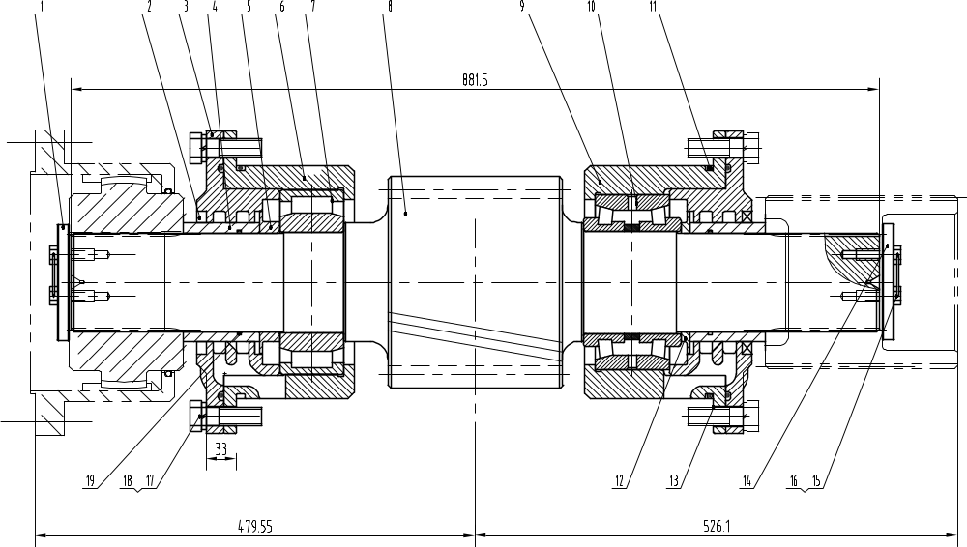

Номер позиции | Обозначение |  | Наименование сборочных единиц, деталей |  | Количество на  изделие |  | Код |  | Примечание
1 |  | К1701.05.02.01 |  | Фиксатор |  | 1
2 |  | К1801.05.02.01 |  | Масляный уплотнитель |  | 2
3 |  | К1801.05.02.02 |  | Крышка подшипника |  | 2
4 |  | К1801.05.02.03 |  | Втулка распорная |  | 2
5 |  | К1701.05.02.05 |  | Втулка распорная |  | 1
6 |  | К1701.05.02.06 |  | Стакан подшипника |  | 1
7 |  | К1701.05.02.07 |  | Подшипник |  | 1
8 | К1801.05.02.04 |  | Первичный вал |  | 1
9 | К1701.05.02.09 |  | Стакан подшипника |  | 1
10 | К1701.05.02.11 |  | Подшипник |  | 1
11 | К1701.05.02.12 |  | Кольцо уплотнительное |  | 4
12 | К1701.05.02.14 |  | Втулка распорная |  | 1
13 | К1701.05.02.15 |  | Прокладка регулировочная |  | 2?
14 | К1701.05.02.16 |  | Фиксатор |  | 1
15 | GB5783-86 |  | Болт М16Х40 |  | 6
16 |  |  | Проволока стальная d2X500 |  | 1
17 | GB5782-86 |  | Болт М20Х70 |  | 8
18 | GB93-87 |  | Шайба 20 |  | 8
19 | К1801.05.02.05 |  | Кольцо уплотнительное |  | 2

7.3 Вторичный вал редуктора механизма подъема (К1801.05.03.00)

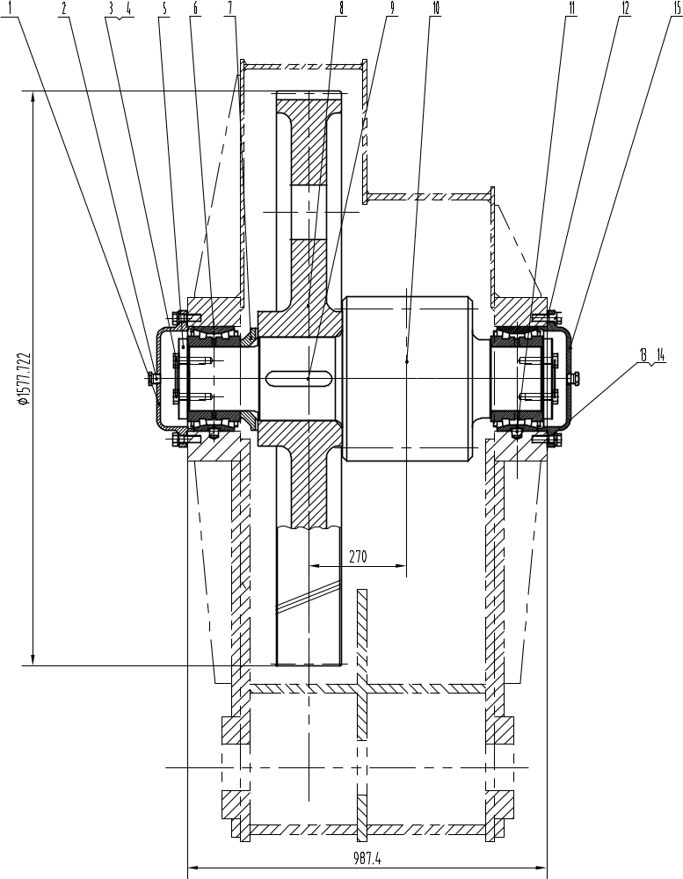

Номер позиции | Обозначение |  | Наименование сборочных единиц, деталей |  | Количество на  изделие |  | Код |  | Примечание
1 | К1701.05.03.01 |  | Крышка подшипника |  | 1
2 | JB/ZQ4448-86 |  | Штуцер смазочный R3/4 |  | 2
3 | GB5783-86 |  | Болт М24х60 |  | 12
4 |  |  | Проволока стальная 2х61О |  | 2
5 | К1801.05.03.01 |  | Фиксатор вала |  | 2
6 | К1701.05.03.03 |  | Подшипник |  | 2
7 | К1701.05.03.04 |  | Втулка распорная |  | 1
8 | К1801.05.03.02 |  | Шестерня |  | 1
9 |  | К1701.05.03.12 |  | Шпонка |  | 2
10 |  | К1701.05.03.06 |  | Вторичный вал |  | 1
11 |  | К1701.05.03.07 |  | Штифт фиксирующий |  | 2
12 |  | К1701.05.03.08 |  | Группа прокладок |  | 2
13 |  | GB5783-86 |  | Болт M20x55 |  | 16
14 |  | GB93-87 |  | Шайба 20 |  | 16
15 |  | К1701.05.03.09 |  | Крышка подшипника |  | 1

7.4. Крепежные детали корпуса редуктора механизма подъема (К1801.05.04.00SH)

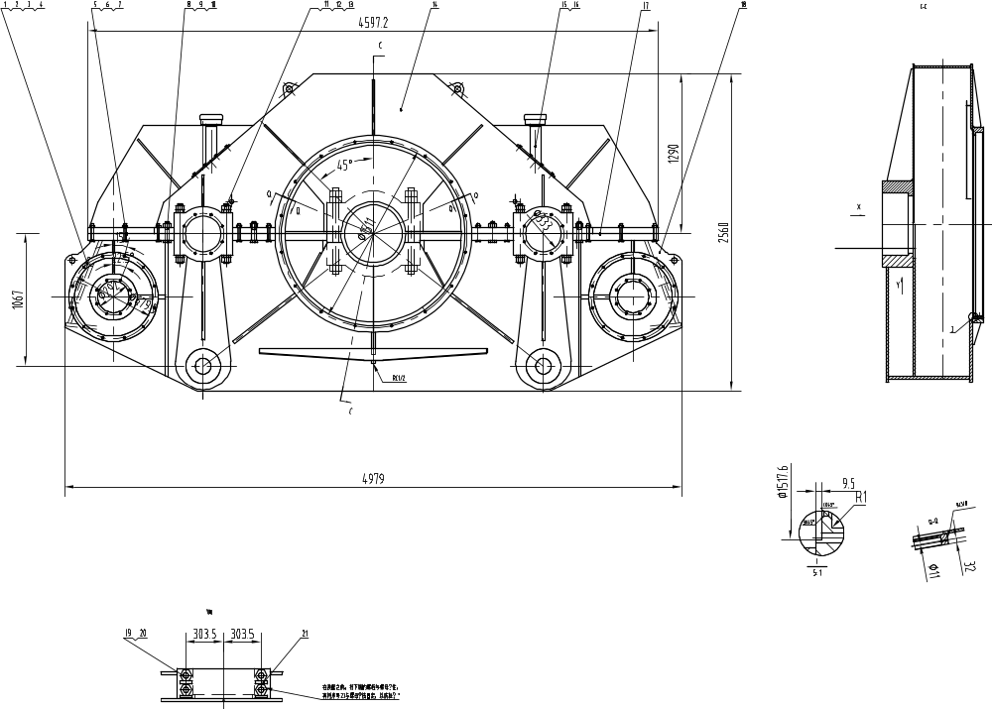

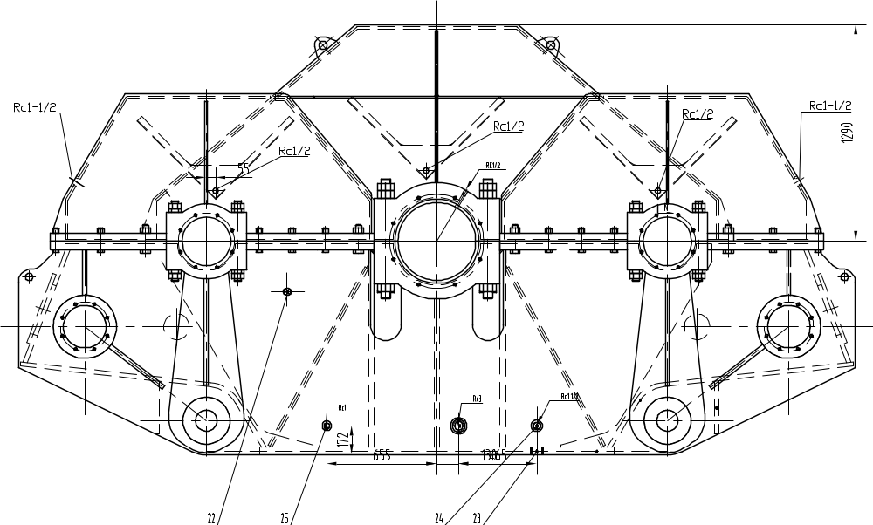

Номер позиции | Обозначение | Наименование сборочных единиц, деталей | Количество на  изделие | Код | Примечание
1 | К1801.05.04.01 | Крышка | 2
2 | К1801.05.04.02 | Прокладка | 2
3 | GB5783-86 | Болт M12x30 | 40
4 | GB93-87 | Шайба 12 | 40
5 | GB5782-86 | Болт М30х150 | 26
6 | GB6170-86 | Гайка М30 | 26
7 | GB93-87 | Шайба 30 | 26
8 | GB/T27-1988 | Болт M36x150 | 10
9 | GB93-87 | Шайба 36 | 10
10 | GB6170-86 | Гайка M36 | 10
11 | GB953-88 | Болт М42х500 | 8
12 | GB6170-86 | Гайка M42 | 16
13 | GB6172-86 | Гайка M42 | 16
14 | K1801.05.04.02.00 | Крышка корпуса редуктора | 1
15 | JB/ZQ4522-86 | Клапан C-G3A | 2
16 | K1801.05.04.03.00 | Трубка вентиляции редуктора | 2
17 | JB/ZQ4609-97 | Прокладка крышки корпуса 6x15000 | 1
18 | K1801.05.04.01.00 | Корпус редуктора | 1
19 | K1801.05.04.03 | Шпилька | 4
20 | K1801.05.04.04 | Гайка M56x2 | 12
21 |  | Пластина-15x25x100 | 4
22 | JB/T7941.2-95 | Штуцер системы смазки В32 | 1
23 | JB/ZQ4448-86 | Штуцер системы смазки R3 | 2
24 | JB/ZQ4448-86 | Штуцер системы смазкиR1 1/3 | 1
25 | JB/ZQ4448-86 | Штуцер системы смазки R1 | 1

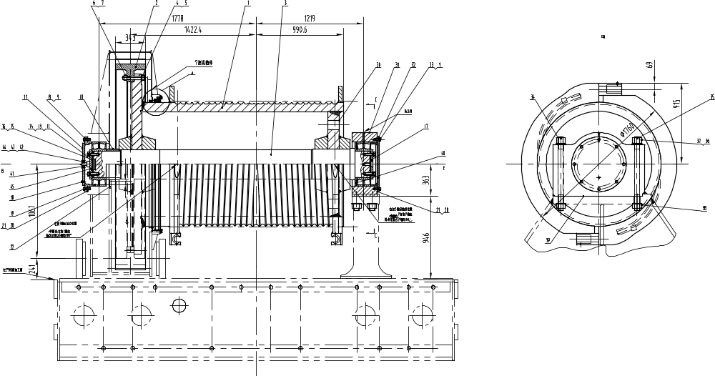
7.5. Вал барабана механизма подъема (К1801.05.05.00SH)

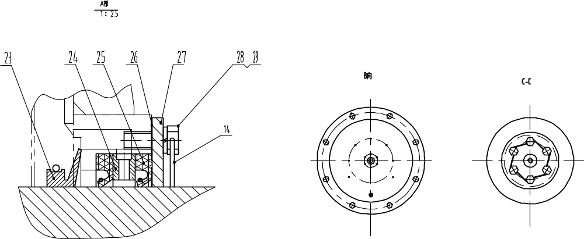

Номер позиции | Обозначение | Наименование сборочных единиц, деталей | Количество на  изделие | Код | Примечание
1 | К1801.05.05.01.00 | Барабан подъема | 1
2 | К1801.05.05.01 | Шестерня барабана подъема | 1
3 | К1802.05.05.02 | Вал барабана подъема | 1
4 | К1801.05.05.03 | Болт шестерни M36 | 24
5 | GB/T95 | Шайба 36 | 24
6 | GB/T6178 | Гайка M36 | 24
7 | К1801.05.05.22 | Прокладка | 12
8 | GB/T5783 | Болт M20x65 | 8
9 | GB/T93 | Шайба 20 | 16
10 | К1801.05.05.04 | Втулка распорная | 1
11 |  | Торцевая крышка | 1
12 | GB32.1 | Болт М30х90 | 12
13 | GB/T93 | Шайба 30 | 12
14 |  | Проволока стальная D3x4763 | 1
15 | К1802.05.05.05 | Кольцо регулировочное | 4
16 | К1802.05.05.06 | Прокладка регулировочная | 2 компл.
17 | К1801.05.05.07 | Заслонка торца вала | 1
18 | JB/ZQ4446 | Штуцер смазочный R3/8 | 2
19 | К1801.05.05.03.00 | Подшипник | 2
20 | К1801.05.05.08 | Прокладка регулировочная | 2
21 | К1801.05.05.09 | Прокладка уплотнительная | 10
22 | К1801.05.05.11 | Кольцо маслоотражательное | 1
23 | К1801.05.05.04.00 | Манжета | 1
24 | К1801.05.05.05.00 | Кольцо разделительное | 1
25 | К1801.05.05.06.00 | Кольцо уплотнительное | 2
26 | К1801.05.05.12 | Прокладка уплотнительная | 1
27 | К1801.05.05.13 | Крышка сальника | 1
28 | К1801.05.05.14 | Болт M20 | 16
29 | GB/T93 | Шайба 20 | 16
30 |  | Заслонка -5xD130 | 4
31 | К1801.05.05.15 | Боковая опора подшипника | i
32 | К1801.05.05.07.00 | Торцевая крышка | i
33 | GB/T5783 | Болт M20x55 | 8
34 | K1801.05.05.16 | Болт M60x2 | 4
35 | GB/T91 | Шплинт 10x120 | 4
36 | K1801.05.05.17 | Гайка шлицевая M60x2 | 4
37 | JB/ZQ4339 | Шайба 60 | 4
38 | K1801.05.05.18 | Гайка шлицевая M60x2 | 4
39 | K1801.05.05.19 | Прокладка регулировочная | 1?
40 | K1801.05.05.21 | Кольцо опорное | 1
41 | K1802.05.05.23 | Уплотнение | 2
42 | K1802.05.05.24 | Крышка прижимная | 1
43 | GB/T5783 | Болт M5x13 | 6
44 | GB/T93 | Шайба 5 | 6
45 | K1802.05.05.01.00 | Фиксатор вала | 1

7.6. Устройство слива масла редуктора подъема (К1801.05.06.00)

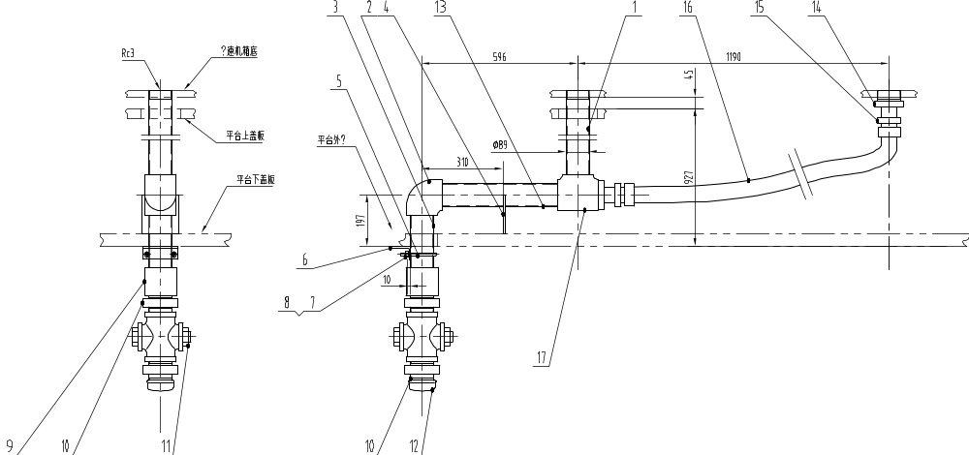

Номер позиции | Обозначение |  | Наименование сборочных единиц, деталей |  | Количество на  изделие |  | Код |  | Примечание
1 |  | К1801.05.06.01 |  | Трубка D89x6-755 |  | 1
2 |  | GB3289.2 |  | Колено 80 |  | 1
3 |  | К1801.05.06.02 |  | Трубка D89x6-275 |  | 1
4 |  | К1801.05.06.03 |  | Кронштейн-10x140x147 |  | 1
5 |  | JB/ZQ4321 |  | U-образная скоба 89 |  | 1
6 |  | К1801.05.06.04 |  | L 7.5x5x5-134 |  | 1
7 |  | GB/T6170 |  | ГайкаM12 |  | 2
8 |  | GB/T93 |  | Шайба 12 |  | 2
9 |  | GB3289.22 |  | Трубка 80 |  | 1
10 |  | GB3289.26 |  | Переходник 80 |  | 2
11 |  | Q11F-16 |  | Вентиль 80 |  | 1
12 |  | GB3289.34 |  | Шланг 80 |  | 1
13 | K1801.05.06.05 |  | Шланг D89x6-506 |  | 1
14 | GB3289.28 |  | Штуцер 80x50 |  | 2
15 | JB/T6144.3 |  | Переходник 50-M64x2(R2) |  | 2
16 | JB/T6142.4 |  | Шланг 50 I-2100 |  | 1
17 | GB3289.10 |  | Тройник 80 |  | 1

7.8. Муфта двигателя механизма подъема (К1801.05.08.00)
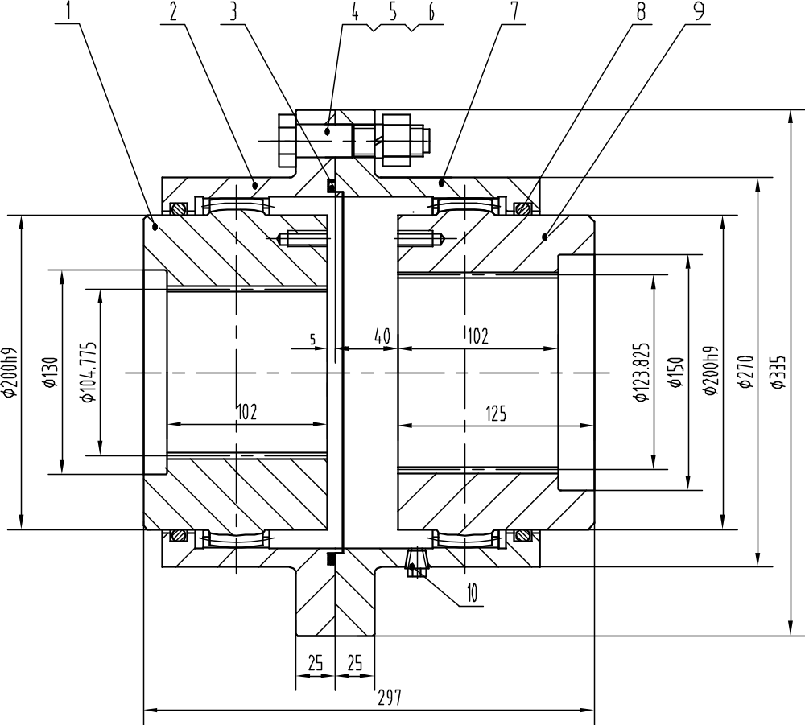

Номер позиции | Обозначение | Наименование сборочных единиц, деталей | Количество на  изделие | Код | Примечание
1 | К1801.05.08.01 | Шлицевая втулка | 1
2 | К1801.05.08.02 | Корпус муфты | 1
3 | JB/ZQ4224 | Кольцо уплотнительное 250x5.7 | 1
4 | GB/T27 | Болт M20xm6x80 | 12
5 | GB/T6170 | Гайка M20 | 12
6 | GB/T93 | Шайба 20 | 12
7 | К1801.05.08.03 | Корпус муфты | 1
8 | JB/ZQ4224 | Кольцо уплотнительное 215x8.6 | 2
9 | К1801.05.08.04 | Шлицевая втулка | 1
10 | JB/ZQ4448 | Болт-пробка R1/4 | 2

7.9. Кожух муфты двигателя механизма подъема (К1801.05.11.00)

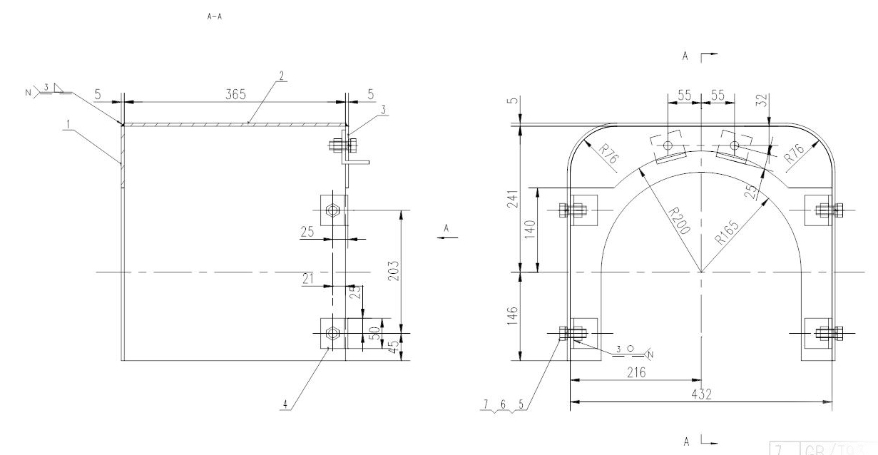

Номер позиции | Обозначение | Наименование сборочных единиц, деталей | Количество на  изделие | Код | Примечание
1 | К1801.05.11.01 | -5х387х432 | 1
2 | К1801.05.11.02 | -5х365х1148 | 1
3 | К1801.05.11.03 | -5х102х432 | 1
4 | К1801.05.11.04 | L4.5x6-50 | 6
5 | GB/T5781 | Болт М12х40 | 6
6 | GB/T41 | Гайка М12 | 6
7 | GB/T93 | Шайба 12 | 6

7.10. Палец опоры (К1801.05.12.00)

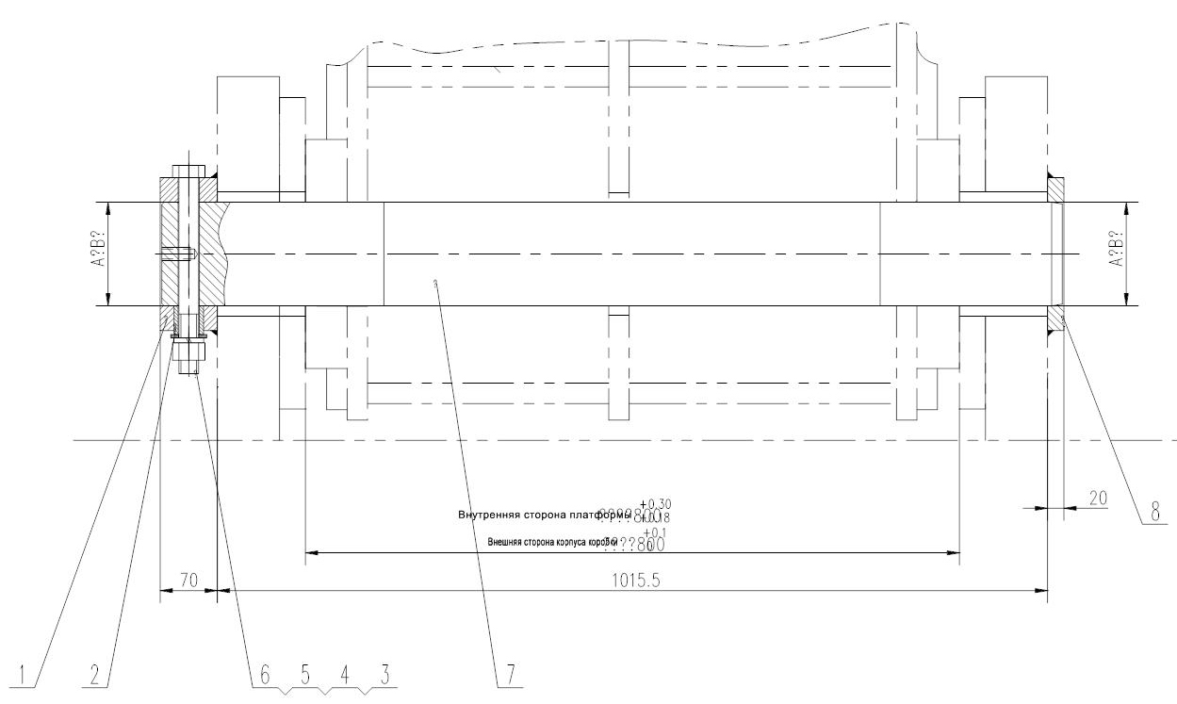

Номер позиции | Обозначение | Наименование сборочных единиц, деталей | Количество на  изделие | Код | Примечание
1 | К1801.05.12.01 | Стопорное кольцо | 1
2 | К1801.05.12.02 | Втулка | 1
3 | GB/T5782 | Болт М24х240 | 1
4 | GB/T6170 | Гайка М24 | 1
5 | GB/T97.1 | Шайба 24 | 1
6 | GB/T93 | Шайба 24 | 1
7 | К1801.05.12.03 | Палец опоры | 1
8 | К1801.05.12.04 | Заслонка | 1

8. Механизм поворота (К1801.07.00)

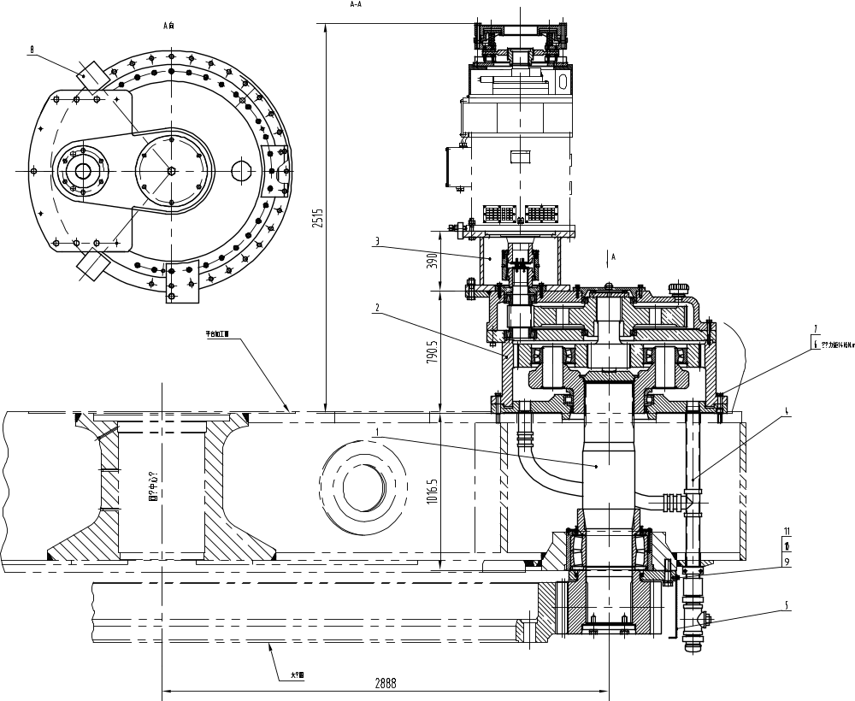

Номер позиции | Обозначение |  | Наименование сборочных единиц, деталей |  | Количество на  изделие |  | Код |  | Примечание
1 |  | К1801.07.01.00 |  | Поворотный вал |  | 2
2 |  | К1802.07.02.00 |  | Редуктор |  | 2
3 |  | К1801.07.03.00 |  | Узел двигателя механизма поворота |  | 2
4 |  | К1801.07.04.00 |  | Установка слива масла |  | 2
5 |  | К1801.07.05.00 |  | Кожух шестерни поворота |  | 2
6 |  | GB/T70 |  | Болт М30х180 |  | 72
7 |  | GB/T93 |  | Шайба 30 |  | 72
8 |  | К1802.07.01 |  | Упорный бортик |  | 4
9 |  | GB/T5783 |  | Болт M14x30 |  | 5
10 |  | GB/T93 |  | Шайба пружинная 14 |  | 5
11 |  | GB/T95 |  | Шайба 14 |  | 5

8.1. Поворотный вал (К1801.07.01.00)

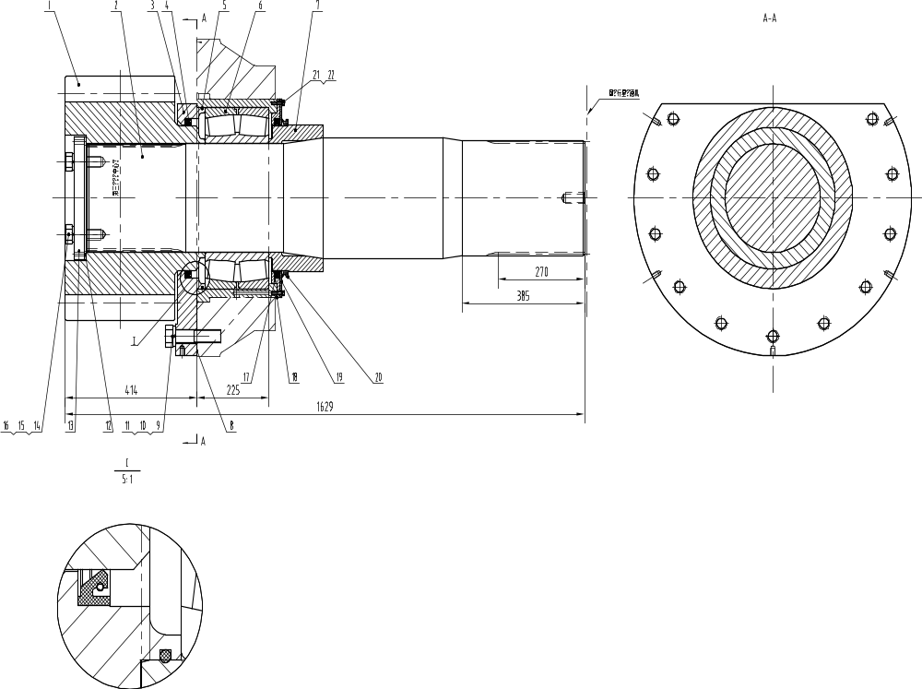

Номер позиции | Обозначение |  |  | Наименование сборочных единиц, деталей |  |  | Количество на  изделие |  |  | Код |  |  | Примечание
1 |  |  | К1801.07.01.01 |  |  | Малая шестерня поворота |  |  | 1
2 |  |  | К1801.07.01.02 |  |  | Поворотный вал |  |  | 1
3 |  |  | К1801.07.01.03 |  |  | Установочная планка |  |  | 1
4 |  |  | К1801.07.01.04 |  |  | Манжета |  |  | 1
5 |  |  | GB/T3452.1 |  |  | Уплотнительное кольцо 487x7 G |  |  | 1
6 |  |  | К1801.07.01.05 |  |  | Подшипник |  |  | 1
7 |  |  | К1801.07.01.06 |  |  | Фиксирующая втулка |  |  | 1
8 |  |  | К1801.07.01.07 |  |  | Прокладка регулировочная |  |  | 1?
9 |  | GB/T5782 |  |  | Болт M36x150 |  |  | 11
10 |  | GB/T93 |  |  | Шайба 36 |  |  | 11
11 |  |  |  |  | Проволока стальная ф5x2500 |  |  | 1
12 |  | K1801.07.01.08 |  |  | Прокладка регулировочная |  |  | 1?
13 |  | K1801.07.01.09 |  |  | Фиксатор конца вала |  |  | 1
14 |  | GB/T5783 |  |  | Болт |  |  | 6
15 |  | GB/T93 |  |  | Шайба 30 |  |  | 6
16 |  |  |  |  | Проволока стальная ф4x800 |  |  | 1

8.2. Редуктор механизма поворота (К1801.07.02.00)
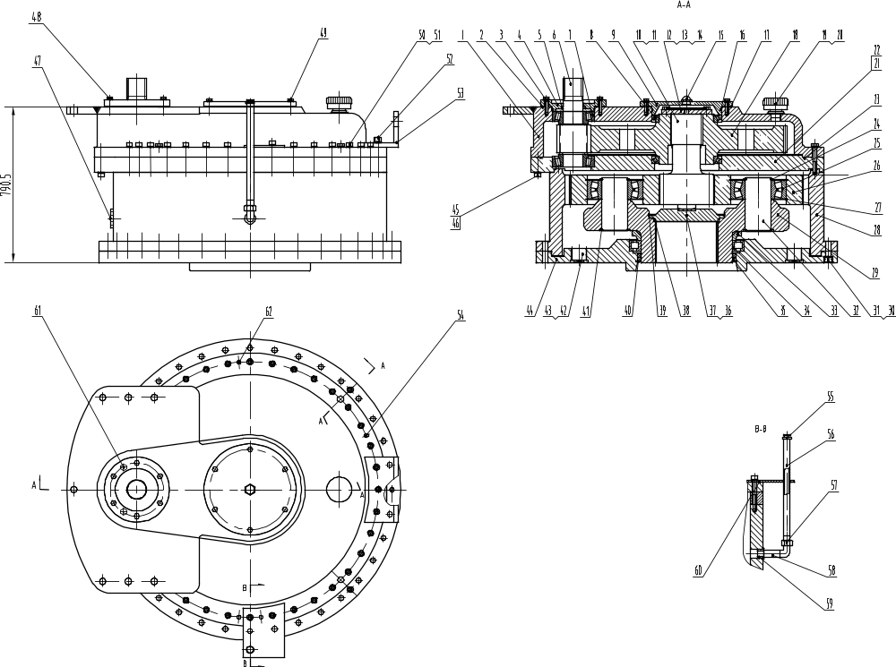

Номер позиции | Обозначение |  | Наименование сборочных единиц, деталей |  | Количество на  изделие |  | Код |  | Примечание
1 | К1801.07.02.01.00 |  | Верхняя крышка |  | 1
2 | К1801.16.01.04 |  | Прокладка регулировочная |  | 1 компл.
3 | 202.57x5.33 NBR70 |  | Прокладка кольцевая |  | 1
4 | К1801.16.01.02 |  | Крышка подшипника |  | 1
5 | 53x2519 |  | Манжета 3,937 x4.999 x0.5
6 | К1801.16.01.03 |  | Первичный вал |  | 1
7 | 941-932 |  | Подшипник 101.6x212.725x66.675 |  | 2
8 | L853049-L853010 |  | Подшипник 276.225x352.425x36.512 |  | 2
9 | К1801.16.01.05 |  | Крышка подшипника |  | 1
10 | К1801.16.01.06 |  | Солнечный (вторичный) вал |  | 1
11 | К1801.16.01.36 |  | Верхний блок |  | 1
12 | К1801.16.01.07 |  | Фиксатор конца вала |  | 1
13 | GB/T32.1-1998 |  | Болт M16x50 |  | 8
14 |  |  | Проволока стальная Ф2 L=500 |  | 1
15 | JB/ZQ4451-97 |  | Пробка резьбовая G1 1/4A |  | 1
16 | 339.57x5.33 NBR70 |  | Прокладка кольцевая |  | 1
17 | К1801.16.01.08 |  | Прокладка регулировочная |  | 1 компл.
18 | К1801.16.01.09 |  | Шестерня |  | 1
19 | JB/ZQ4521-97 |  | Вентиляционный клапан C-G1 1/2A |  | 1
20 |  |  | Прокладка D90 H=1 |  | 1
21 | K1801.16.01.il |  | Соединительная планка |  | 1
22 | GB/T120.2-2000 |  | Штифт 20x100-A |  | 3
23 | JB/ZQ4609-97 |  | Прокладка крышки редуктора 5x12000 |  | 1
24 | К1801.16.01.34 |  | Прокладка регулировочная |  | 4
25 | 22326CC/W33 |  | Подшипник 130x280x93 |  | 4
26 | К1801.16.01.13 |  | Планетерное колесо |  | 4
27 | К1801.16.01.12 |  | Стопорное кольцо |  | 8
28 | К1801.07.02.12 |  | Кольцевая шестерня |  | 1
29 | К1801.07.02.01 |  | Водило |  | 1
30 | GB/T70.1-2000 |  | Болт M24x80 |  | 4
31 | GB93-87 |  | Шайба 24 |  | 4
32 | К1801.16.01.15 |  | Вал водила |  | 4
33 | K1801.07.02.02 |  | Дистанционное кольцо |  | 1
34 | NCF1892V |  | Подшипник водила 460x580x56 |  | 1
35 | 64-4206 |  | Масляный уплотнитель 18 х19.5" хО.687" |  | 2
36 | K1801.07.02.03 |  | Торцевая крышка водила |  | 1
37 | K1801.07.02.04 |  | Подпятник |  | 1
38 | 318x6.3 NBR70 |  | Уплотнитель кольцевой |  | 1
39 | K1801.07.02.05 |  | Стопорное кольцо |  | 1
40 | K1801.07.02.06 |  | Стопорное кольцо |  | 1
41 | K1801.16.01.29 |  | Стопорное кольцо |  | 8
42 | JB/ZQ4451-86 |  | Пробка резьбовая G1 1/2A |  | 2
43 | JB/ZQ4454-86 |  | Прокладка уплотнительная 48x55 |  | 2
44 | K1801.07.02.07 |  | Нижняя крышка редуктора |  | 1
45 | GB/T70.1-2000 |  | Болт M20x110 |  | 2
46 | GB93-87 |  | Шайба 20 |  | 53
47 | JB/ZQ4179-97 |  | Пробка резьбовая G1 1/2 A |  | 1
48 | GB/T5783-2000 |  | Болт М20х70 |  | 6
49 | GB/T5783-2000 |  | Болт М20х60 |  | 6
50 | GB/T70.1-2000 |  | Болт M20x150 |  | 30
51 | GB/T5783-2000 |  | Болт М20х90 |  | 4
52 | GB/T70.1-2000 |  | Болт M20x180 |  | 3
53 | K1801.07.02.02.00 |  | Такелажная скоба |  | 1
54 | GB/T120.2-2000 |  | Штифт 20x80-B |  | 3
55 |  | TZQ7510.3 |  | Маслоуказатель 160(40x60) |  | 1
56 |  | K1801.07.02.08 |  | Трубка |  | 1
57 |  | JB971-77 |  | Штуцер 34 |  | 1
58 |  |  |  | Трубка D34x3-82 |  | 1
59 |  | K1801.07.02.09 |  | Штуцер маслоуказателя |  | 1
60 |  | K1801.07.02.11 |  | Опорная планка |  | 1
61 |  | GB5782-86 |  | Болт M20x130 |  | 2
62 |  | GB/T120.2-2000 |  | Штифт 20x160-B |  | 2

8.3. Узел двигателя редуктора поворота (К1801.07.03.00)

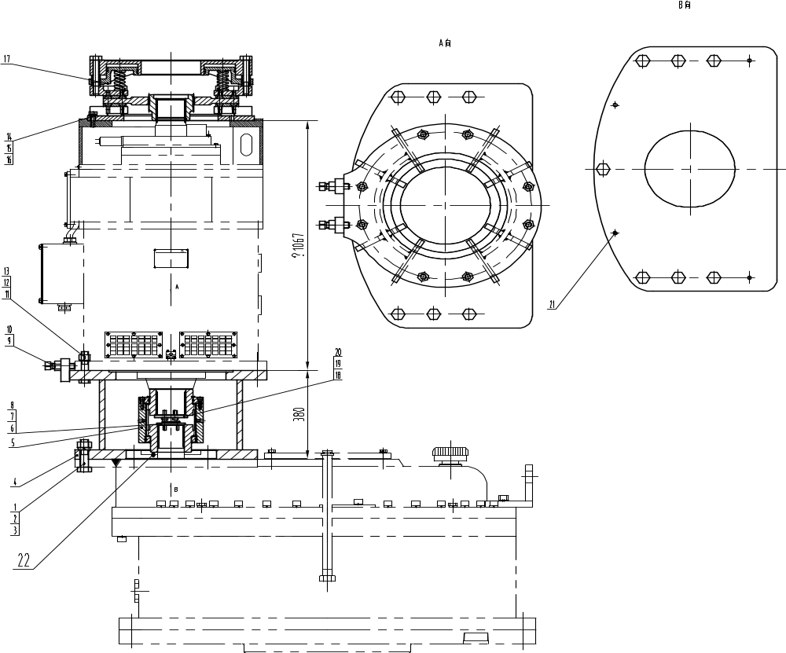

Номер позиции | Обозначение |  | Наименование сборочных единиц, деталей |  | Количество на  изделие |  | Код |  | Примечание
1 |  | GB/T 5782 |  | Болт М30х120 |  | 7
2 |  | GB/T 6170 |  | Гайка M30 |  | 7
3 |  | GB/T 93 |  | Шайба 30 |  | 7
4 |  | K1801.07.03.01.00 |  | Соединительная опора двигателя |  | 1
5 |  | K1801.07.03.02.00 |  | Соединительная муфта |  | 1
6 |  | GB/T 5781 |  | Болт М10х30 |  | 2
7 |  | K1801.07.03.01 |  | Шайба |  | 1
8 |  | K1801.07.03.02 |  | Фиксатор |  | 1
9 |  | K1801.07.03.03 |  | Болт M24X90 |  | 2
10 |  | GB/T889.2 |  | Контргайка M24X2 |  | 2
11 |  | GB/T 5782 |  | Болт M24x120 |  | 8
12 |  | GB/T 6170 |  | Гайка M24 |  | 8
13 |  | GB/T 93 |  | Шайба 24 |  | 8
14 |  | GB/T 5783 |  | Болт M16x55 |  | 12
15 |  | GB/T 95 |  | Шайба 16 |  | 12
16 |  | GB/T 93 |  | Шайба 16 |  | 12
17 |  | MB253 |  | Тормоз дисковый |  | 1
18 |  | GB/T 5781 |  | Болт M12x35 |  | 3
19 |  | К1801.07.03.04 |  | Шайба |  | 1
20 |  | К1801.07.03.05 |  | Фиксатор |  | 1
21 |  | К1801.07.03.07 |  | Штифт 25x90 |  | 4

8.4. Муфта двигателя редуктора поворота (К1801.07.03.02.00)

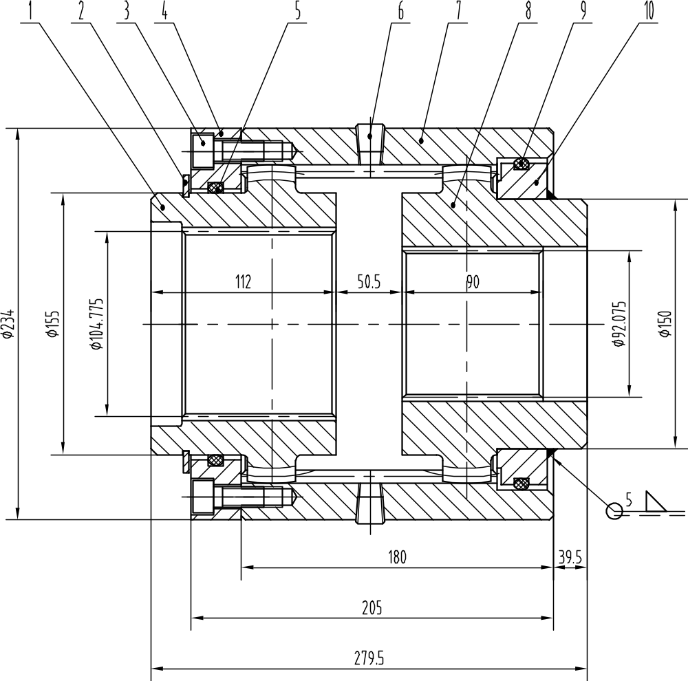

Номер позиции | Обозначение | Наименование сборочных единиц, деталей | Количество на  изделие | Код | Примечание
1 | К1801.07.03.02.01 | Втулка шлицевая | 1
2 | GB/T894.1 | Стопорное кольцо 155 | 1
3 | GB/T70.1 | Болт M10х30
4 | К1801.07.03.02.02 | Фланец муфты | 1
5 | JB/ZQ4224 | Кольцо уплотнительное 165X5.7 | 1
6 | JB/ZQ4446 | Болт-пробка R1/8
7 | К1801.07.03.02.03 | Корпус муфты | 1
8 | К1801.07.03.02.04 | Втулка шлицевая | 1
9 | JB/ZQ4224 | Кольцо уплотнительное 185X5.7 | 1
10 | К1801.07.03.02.05 | Опора уплотнительная | 1

8.5. Устройство слива масла редуктора поворота (К1801.07.04.00)

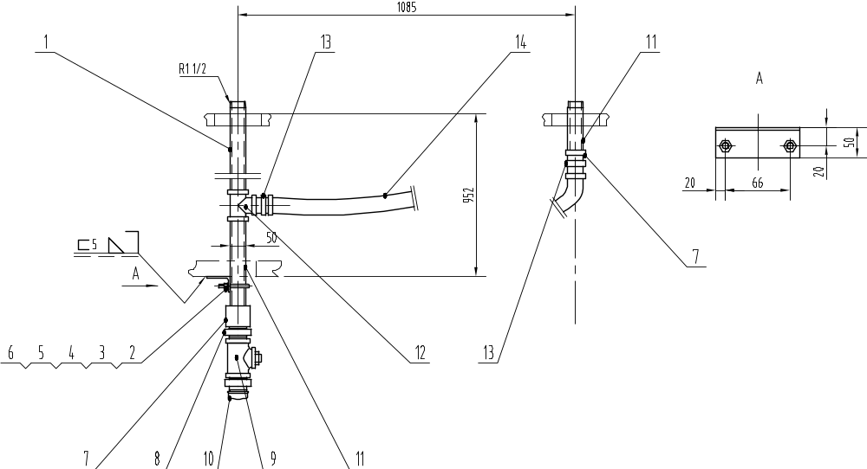

Номер позиции | Обозначение | Наименование сборочных единиц, деталей | Количество на  изделие | Код | Примечание
1 | K1801.07.04.01 | Трубка D 50x6-1160 | 1
2 | JB/ZQ4321 | Хомут U-образный 51 | 1
3 | GB/T6170 | Гайка M12 | 2
4 | GB/T97.1 | Шайба 12 | 2
5 | GB/T93 | Шайба 12 | 2
6 | K1801.07.04.02 | Планка L7.5x5x5-106 | 1
7 | GB3289.22 | Муфта 40 | 2
8 | GB3289.26 | Переходник 40 | 2
9 | Q11F-16 | Вентиль 40 | 1
10 | GB3289.34 | Наконечник40 | 1
11 | K1801.07.04.03 | Трубка D 50x6-310 | 2
12 | GB3289.10 | Тройник 40 | 1
13 | JB/T6144.3 | Штуцер 40-M56х2(R1 ½) | 2
14 | JB/6142.4 | Шланг 40 1-220 | 1

9. Поворотная платформа и детали кузова (К1801.09.00)

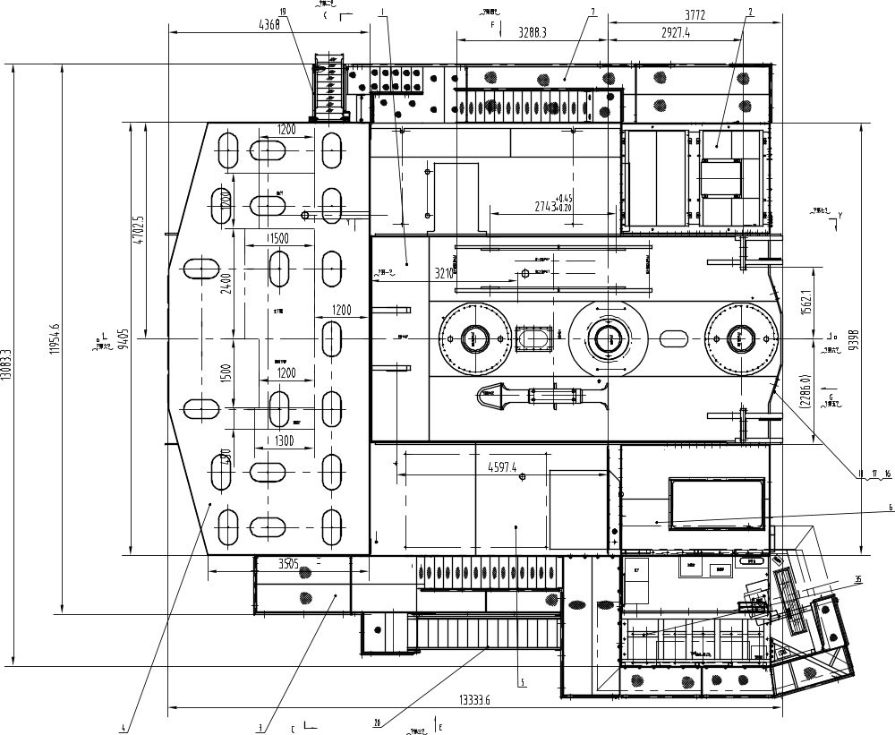
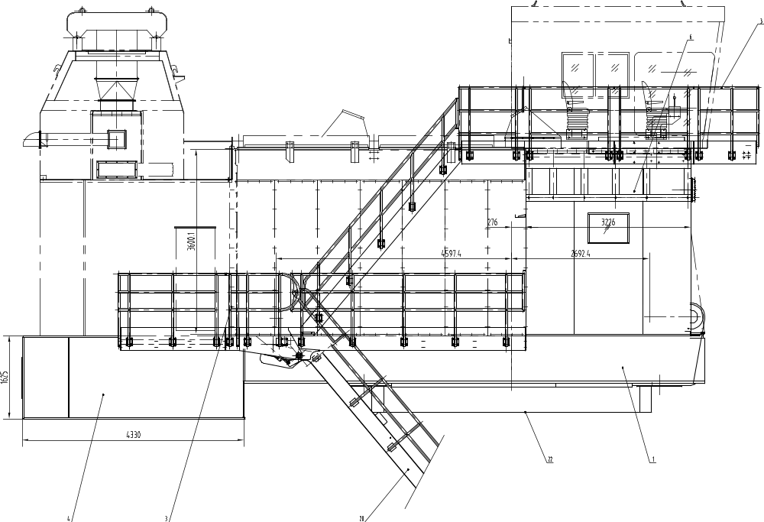

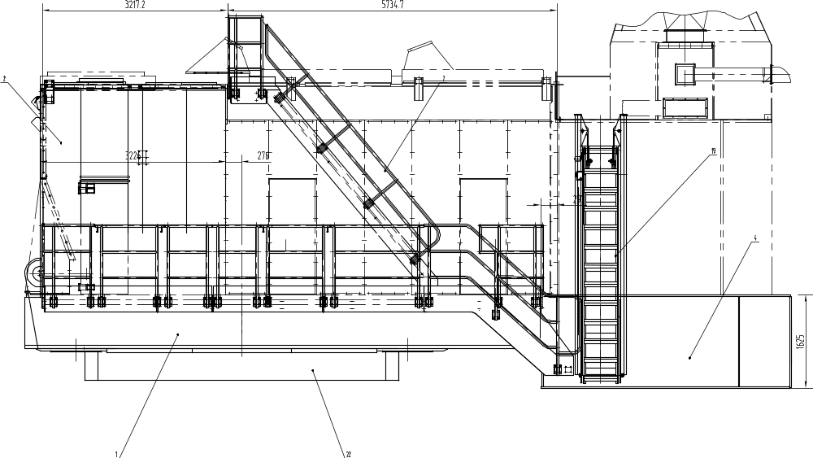
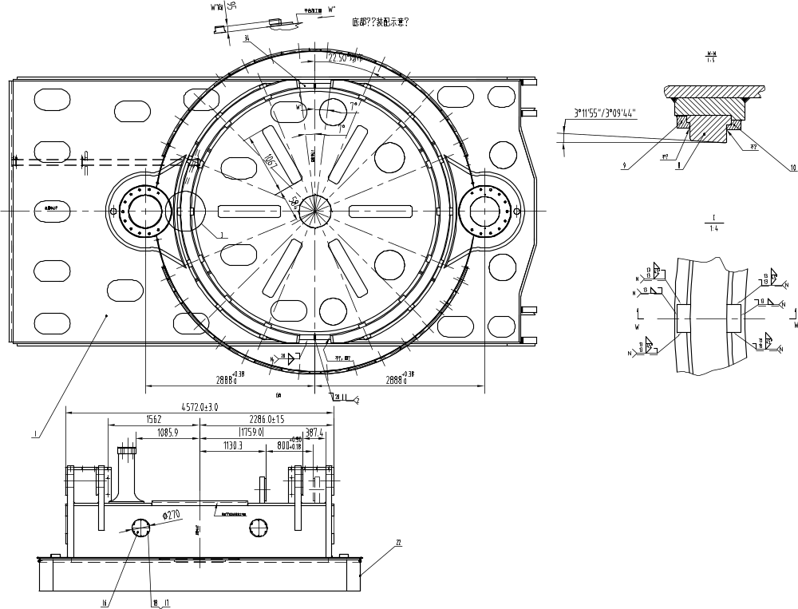

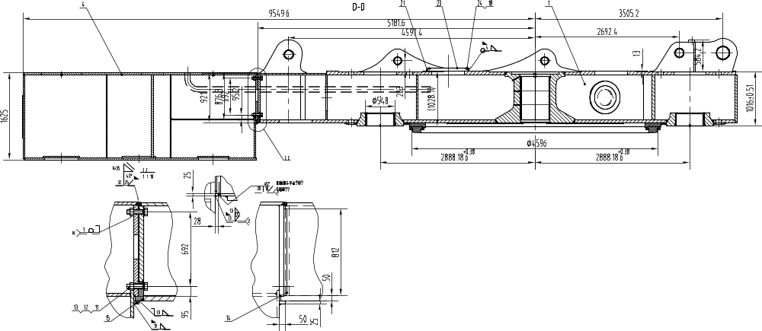

Номер позиции | Обозначение |  | Наименование сборочных единиц, деталей |  | Количество на  изделие |  | Код |  | Примечание
1 |  | К1802.09.01.00 |  | Поворотная платформа |  | 1
2 |  | К1802.09.02.00 |  | Помещение смазки |  | 1
3 |  | К1817.09.03.00 |  | Площадка трапа правая |  | 1
4 |  | К1801.09.04.00 |  | Корпус противовеса |  | 1
5 |  | К1817.09.05.00 |  | Опорный каркас (левая и правая проходая площадка |  | 1
6 |  | К1802.09.06.00 |  | Правая опорная подушка |  | 1
7 |  | К1817.09.07.00 |  | Деталь лестницы (верхняя проходная платформа) |  | 1
8 |  | К1801.09.01 |  | Верхний кольцевой рельс |  | 1
9 |  | К1801.09.02 |  | Внутренняя прижимная планка |  | 14
10 |  | К1801.09.03 |  | Внешняя прижимная планка |  | 16
11 |  | GB/T5783 |  | Болт M42x160 |  | 18
12 |  | GB/T6170 |  | Гайка M42 |  | 18
13 |  | GB/T93 |  | Шайба 42 |  | 18
14 |  | К1801.09.04 |  | -25x28x812
15 |  |  |  | Фланец корпуса противовеса-25x50x4445 |  | 1
16 |  | К1801.09.05 |  | Лючок-10xD300
17 |  | GB/T5783 |  | Болт М10х20 |  | 12
18 |  | GB/T93 |  | Шайба 10 |  | 26
19 |  | К1801.09.08.00 |  | Сдвижная лестница |  | 1
20 |  | К1817.09.09.00 |  | Подъемная лестница |  | 1
21 |  | K1801.09.10.00 |  | Люк |  | 1
22 |  | K1803.09.11.00 |  | Кожух большой шестерни поворота |  | 1
23 |  | K1801.09.09 |  | Крышка люка |  | 1
24 |  | GB/T5783 |  | Болт M10х30 |  | 14
25 |  | K1902.11.37.08.00 |  | Перила кабины водителя |  | 1
26 |  | GB/T5783 |  | Болт M24x55 |  | 18
27 |  | GB/T6170 |  | Гайка M24 |  | 18
28 |  | GB/T93 |  | Шайба 24 |  | 18
29 |  | GB/T97.1 |  | Шайба 24 |  | 18
30 |  | GB/T5783 |  | Болт M20x55 |  | 28
31 |  | GB/T6170 |  | Гайка M20 |  | 28
32 |  | GB/T93 |  | Шайба 20 |  | 28
33 |  | GB/T97.1 |  | Шайба 20 |  | 28
34 |  | K1802.09.11 |  | Деталь ограждения |  | 4
35 |  | K1817.09.14.00 |  | Обслуживающая камера |  | 1
36 |  |  |  | Стойка F800 |  | 2

9.1. Поворотная платформа (К1801.09.01)
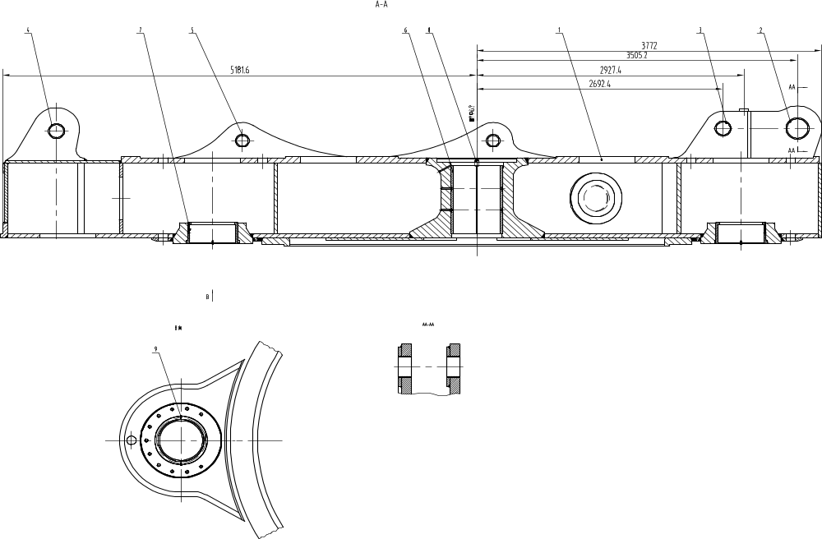

Номер позиции | Обозначение |  | Наименование сборочных единиц, деталей |  | Количество на  изделие |  | Код |  | Примечание
1 |  | К1802.09.01.01.00 |  | Корпус поворотной платформы |  | 1
2 |  | К1801.09.01.01 |  | Втулка основания стрелы |  | 4
3 |  | К1801.09.01.02 |  | Втулка опорного рычага А-образной стойки |  | 2
4 |  | К1801.09.01.03 |  | Втулка тягового рычага А-образной стойки |  | 2
5 |  | К1801.09.01.04 |  | Втулка основания редуктора подъема |  | 4
6 |  | К1801.09.01.05 |  | Втулка центральной цапфы |  | 1
7 |  | К1801.09.01.06 |  | Стакан редуктора поворота |  | 2
8 |  | К1801.09.01.07 |  | Фиксирующий штифт |  | 2
9 |  | GB/T78 |  | Болт M20x40 |  | 4

9.2. Трапы, лестницы, ограждения кузова, правая часть (К1801.09.03.00)

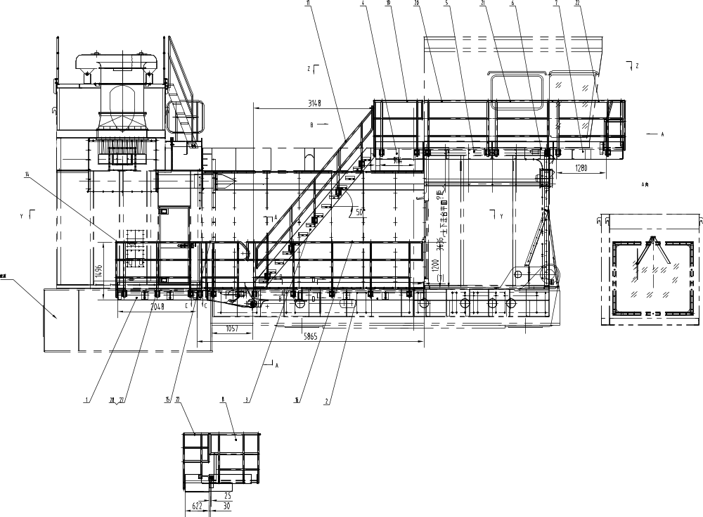
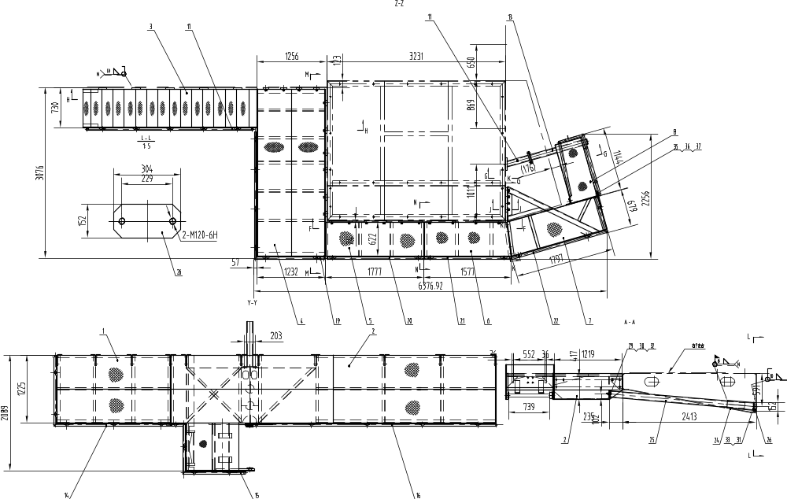
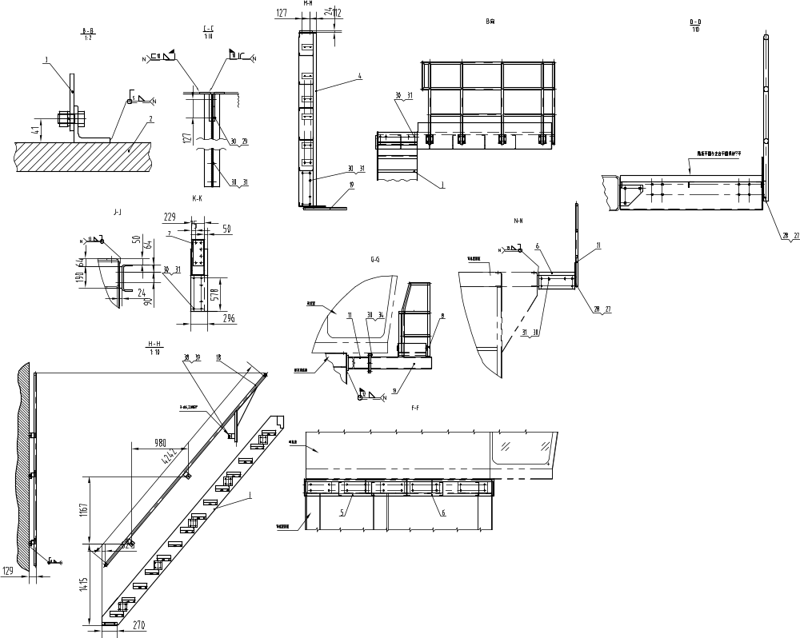

Номер позиции | Обозначение |  |  | Наименование сборочных единиц, деталей |  |  | Количество на  изделие |  |  | Код |  |  | Примечание
1 |  | К1812.09.03.01.00 |  |  | Правый трап, деталь |  |  | 1
2 |  | К1812.09.03.02.00 |  |  | Правый трап, деталь |  |  | 1
3 |  | К1817.09.03.03.00 |  |  | Лестница |  |  | 1
4 |  | К1812.09.03.22.00 |  |  | Задняя площадка кабины водителя |  |  | 1
5 |  | К1901.09.08.15.00 |  |  | Правая площадка кабины водителя, деталь |  |  | 1
6 |  | К1901.09.08.16.00 |  |  | Правая площадка кабины водителя, деталь |  |  | 1
7 |  | К1902.09.08.10.00 |  |  | Передняя площадка кабины водителя |  |  | 1
8 |  | К1803.09.03.10.00 |  |  | Кабина водителя |  |  | 1
11 |  | К1812.09.03.07.00 |  |  | Кронштейн переднего трапа, деталь |  |  | 1
13 |  | К1812.09.03.09.00 |  |  | Кронштейн переднего трапа |  |  | 1
14 |  | К1817.09.03.10.00 |  |  | Ограждение правое, деталь |  |  | 1
15 |  | К1817.09.03.11.00 |  |  | Ограждение правое, деталь |  |  | 1
16 |  | К1817.09.03.12.00 |  |  | Ограждение правое, деталь |  |  | 1
17 |  | К1817.09.03.13.00 |  |  | Ограждение лестницы |  |  | 1
18 |  | К1817.09.03.14.00 |  |  | Ограждение, деталь |  |  | 1
19 |  |  | К1817.09.03.15.00 |  |  | Ограждение, деталь |  |  | 1
20 |  |  | К1803.09.03.22.00 |  |  | Ограждение, деталь |  |  | 1
21 |  |  | К1803.09.03.23.00 |  |  | Ограждение, деталь |  |  | 1
22 |  |  | К1817.09.03.18.00 |  |  | Ограждение, деталь |  |  | 1
24 |  |  | К1812.09.03.20.00 |  |  | Кронштейн, деталь |  |  | 1
25 |  |  | К1812.09.03.21.00 |  |  | Кронштейн, деталь |  |  | 1
26 |  |  | К1812.09.03.01 |  |  | Опора кронштейна-24X152X304 |  |  | 1
27 |  |  | GB/T5783 |  |  | Болт M14X40 |  |  | 128
28 |  |  | GB/T889 |  |  | Гайка М14 |  |  | 128
29 |  |  | GB/T5783 |  |  | Болт M20X65 |  |  | 5
30 |  | GB/T889 |  |  | Гайка М20 |  |  | 44
31 |  | GB/T5783 |  |  | Болт М20Х45 |  |  | 29
32 |  | GB/T95 |  |  | Шайба 20 |  |  | 2
33 |  | GB/T93 |  |  | Шайба 20 |  |  | 2
34 |  | GB/T5783 |  |  | Болт М20Х70 |  |  | 12
35 |  | GB/T6172 |  |  | Гайка M30 |  |  | 2
36 |  | GB/T5783 |  |  | Болт М30Х90 |  |  | 2
37 |  | GB/T6170 |  |  | Гайка M30 |  |  | 2
38 |  | GB/T5783 |  |  | Болт M16Х35 |  |  | 3
39 |  | GB/T93 |  |  | Гайка M16 |  |  | 3

9.3. Трапы, лестницы, ограждения, левая часть (К1801.09.07.00)

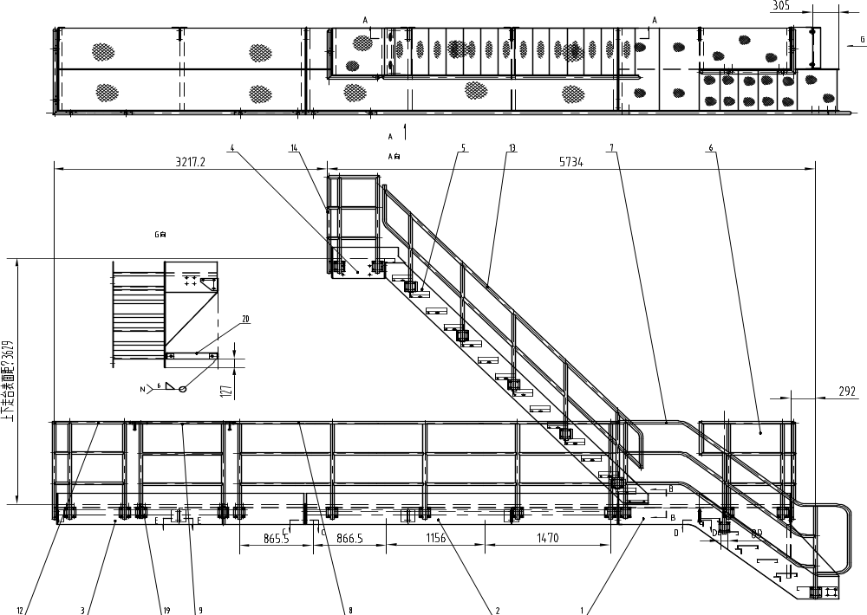
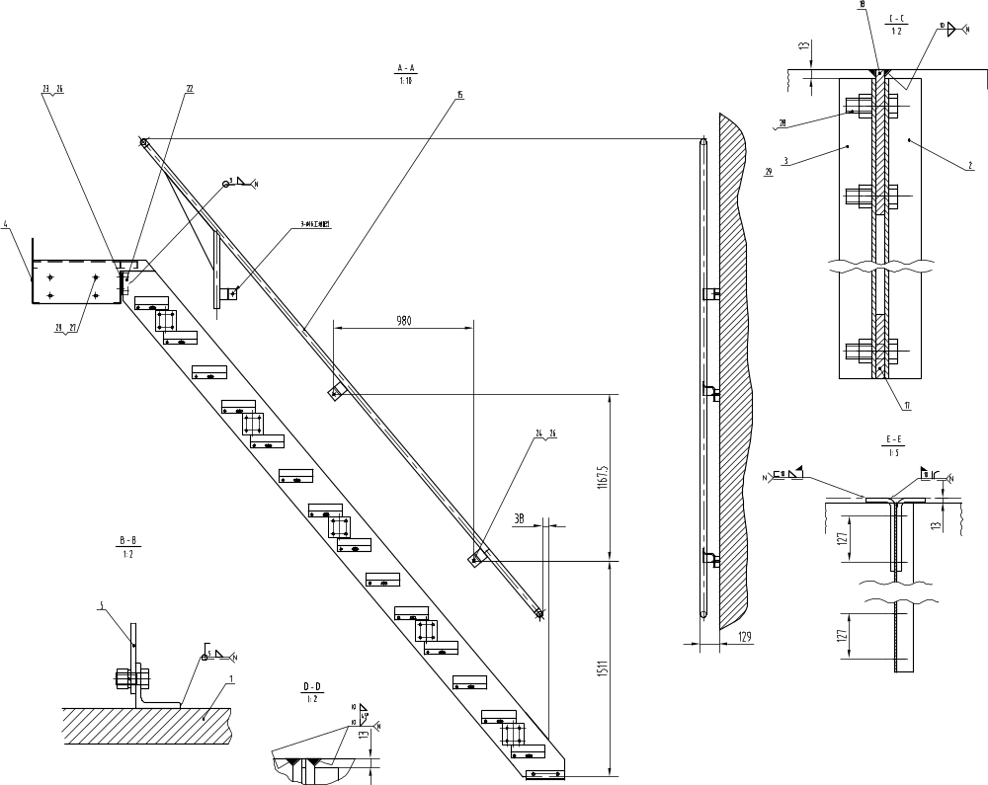

Номер позиции | Обозначение |  | Наименование сборочных единиц, деталей |  | Количество на  изделие |  | Код |  | Примечание
1 |  | К1802.09.07.01.00 |  | Левый трап, деталь |  | 1
2 |  | К1817.09.07.02.00 |  | Левый трап, деталь |  | 1
3 |  | К1817.09.07.03.00 |  | Левый трап, деталь |  | 1
4 |  | К1801.09.07.04.00 |  | Трап верхний |  | 1
5 |  | К1817.09.07.05.00 |  | Лестница |  | 1
6 |  | К1803.09.07.04.00 |  | Ограждение, деталь |  | 1
7 |  | К1803.09.07.05.00 |  | Ограждение, деталь |  | 1
8 |  | К1817.09.07.06.00 |  | Ограждение, деталь |  | 1
9 |  | К1803.09.03.13.00 |  | Ограждение, деталь |  | 1
12 |  | К1803.09.07.08.00 |  | Ограждение, деталь |  | 1
13 |  | К1817.09.07.18.00 |  | Ограждение лестницы |  | 1
14 |  | К1803.09.03.20.00 |  | Ограждение трапа |  | 1
15 |  | К1803.09.03.19.00 |  | Поручень |  | 1
17 |  | К1801.09.03.04 |  | Планка -12X89X177 |  | 2
18 |  | К1801.09.03.05 |  | Планка -12X178X203 |  | 2
19 |  | К1803.09.03.17.00 |  | Опора ограждения |  | 2
20 |  | К1801.09.07.09.00 |  | Стяжка |  | 1
22 |  | К1802.09.03.01 |  | Планка крепежная L5X5-152 |  | 2
23 |  | GB/T5783 |  | Болт М16Х35 |  | 118
24 |  | GB/T5783 |  | Болт М16Х40 |  | 3
26 |  | GB/T889 |  | Гайка M16 |  | 121
27 |  | GB/T5783 |  | Болт М20Х45 |  | 2
28 |  | GB/T5783 |  | Болт M20Х60 |  | 10
29 |  | GB/T889 |  | Гайка M20 |  | 12

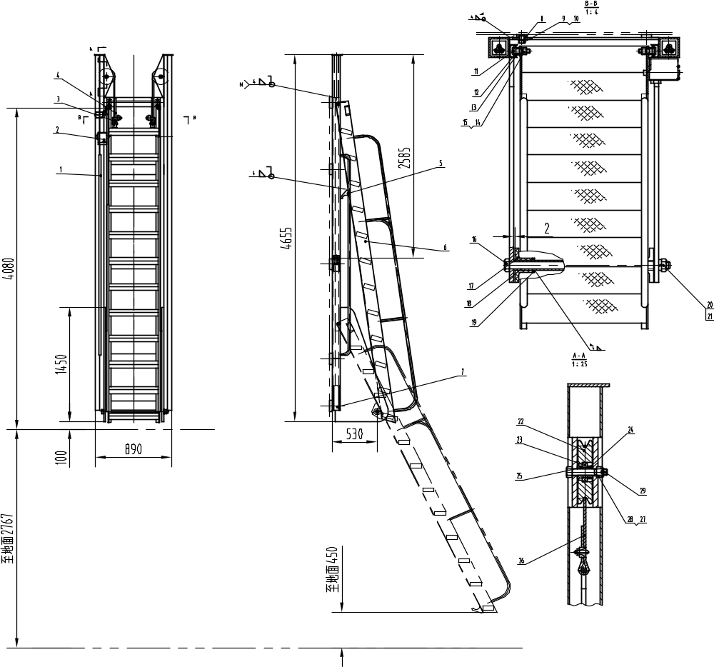
9.4. Лестница сдвижная (К1801.09.08.00)

Номер позиции | Обозначение |  | Наименование сборочных единиц, деталей |  | Количество на  изделие |  | Код |  | Примечание
1 |  | К1801.09.08.01.00 |  | Сварная рама |  | 1
2 |  | К114.11.01.03.00 |  | Замок |  | 1
3 |  | GB/T825 |  | Гайка M16 |  | 4
4 |  |  |  | Скоба троса Y3-10 |  | 8
5 |  | К1701.09.02.07.01А |  | Упор 20x100x100 |  | 2
6 |  | К1801.09.08.04.00 |  | Лестница |  | 1
7 |  | К1801.09.08.03 |  | Противовес |  | 2
8 |  | К1801.09.08.01 |  | Шайба резьбовая-25x50x140 |  | 10
9 |  | GB/T5783 |  | Болт М20Х30 |  | 20
10 |  | GB/T93 |  | Шайба пружинная 20 |  | 20
11 |  | К1701.09.02.07.04А |  | Малый вал |  | 2
12 |  | 80205 |  | Подшипник 25x 52x 15 |  | 2
13 |  | К1701.09.02.07.05А |  | Втулка |  | 2
14 |  | GB/T93 |  | Шайба пружинная 20 |  | 2
15 |  | GB/T6170 |  | Гайка M20 |  | 2
16 |  | К1801.09.08.02 |  | Болт M36X 750 |  | 1
17 |  | К1701.09.02.07.06А |  | Ролик нейлоновый |  | 2
18 |  | К1701.09.02.07.07А |  | Втулка |  | 1
19 |  | JB/ZQ4339 |  | Шайба 52 |  | 2
20 |  | GB/T6170 |  | Гайка M36 |  | 1
21 |  | GB/T93 |  | Шайба 36 |  | 1
22 |  | К1701.09.02.07.08А |  | Ролик |  | 2
23 |  | 80206 |  | Подшипник 30x 62x 16 |  | 2
24 |  | К1701.09.02.07.09А |  | Кольцо |  | 2
25 |  | К1701.09.02.07.11А |  | Втулка |  | 2
26 |  |  |  | Трос L=5500D-6x 19-9.3-150 |  | 2
27 |  | GB/T6170 |  | Гайка M20 |  | 2
28 |  | GB/T91 |  | Шплинт 4x40 |  | 2
29 |  | GB/T5782 |  | Болт М20Х90 |  | 2

9.5. Лестница опускная (К1801.09.09.00)

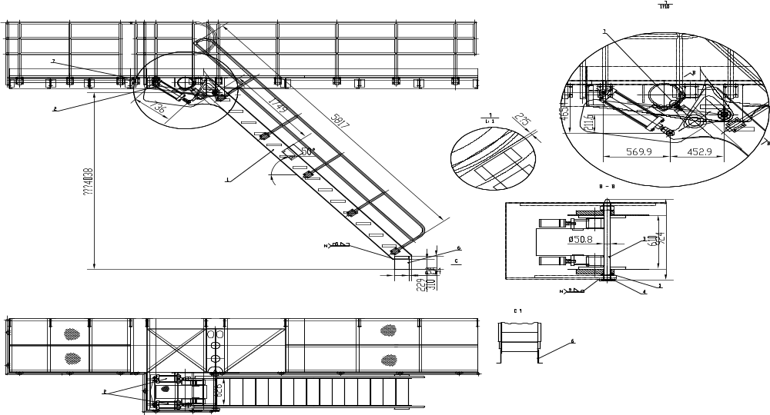

Номер позиции | Обозначение |  | Наименование сборочных единиц, деталей |  | Количество на  изделие |  | Код |  | Примечание
1 |  | К1817.09.09.01.00 |  | Лестница |  | 1
2 |  | К1801.09.09.02.00 |  | Пневмоцилиндр |  | 2
3 |  | К1812.09.09.03.00 |  | Ось |  | 1
4 |  | К1812.09.09.01 |  | Крышка оси |  | 1
5 |  | К1812.09.09.02 |  | Группа прокладок |  | 2 компл.
6 |  | К1812.09.09.03 |  | Подножка -6*254*375 |  | 2

9.6. А-образная стойка (К1801.10.00)
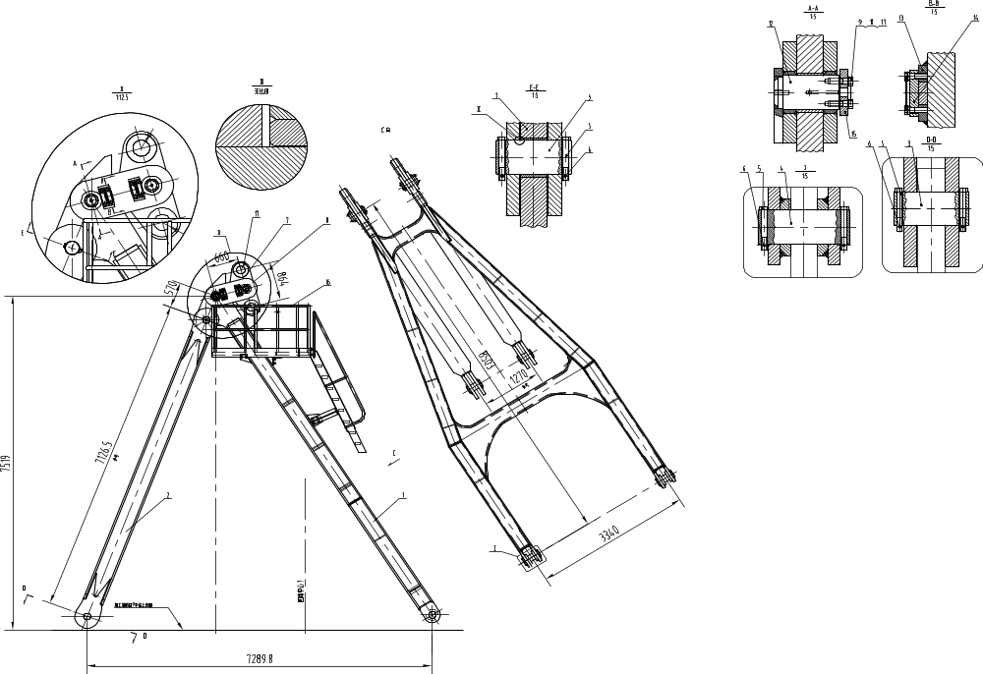

Номер позиции | Обозначение |  | Наименование сборочных единиц, деталей |  | Количество на  изделие |  | Код |  | Примечание
1 |  | К1805.10.01.00 |  | Опорный рычаг |  | 1
2 |  | К1801.10.02.00 |  | Тяговый рычаг |  | 2
3 |  | К1801.10.01 |  | Ось |  | 4
4 |  | К1801.10.02 |  | Ось |  | 2
5 |  | К1801.10.03 |  | Штифт |  | 12
6 |  | GB/T91 |  | Штифт 8x50 |  | 12
7 |  | К1801.10.03.00 |  | Балансировочная планка |  | 2
8 |  | К1801.10.04.00 |  | Соединительная планка |  | 4
9 |  | GB/T32.1 |  | Болт М24х70 |  | 32
10 |  | GB/T93 |  | Шайба 24 |  | 32
11 |  |  |  | Проволока стальная ф2x2280 |  | 2
12 |  | К1801.10.05.00 |  | Вал фланцевый |  | 4
13 |  | К1801.10.04 |  | Планка прокладочная |  | 8
14 |  | К1801.10.05 |  | Планка прокладочная |  | 8
15 |  | К1801.10.06 |  | Планка концевая |  | 4
16 |  | К1801.10.06.00 |  | Площадка ремонтная |  | 1
17 |  | TZQ7310.02.00 |  | Штуцер смазочныйRЗ/8 |  | 8

9.7. Трап и площадка А-образной стойки (К1801.10.06.00)

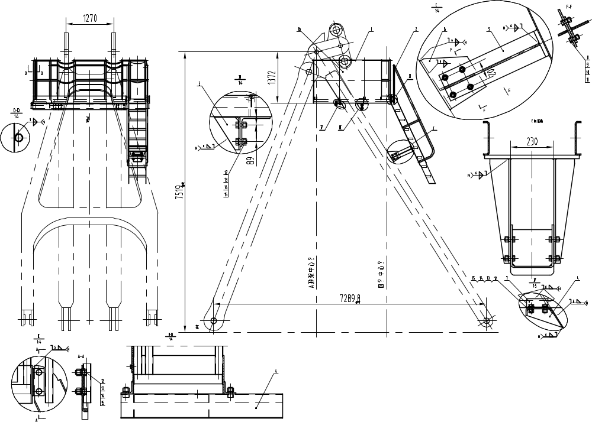

Номер позиции | Обозначение |  | Наименование сборочных единиц, деталей |  | Количество на  изделие |  | Код |  | Примечание
1 |  | К1801.10.06.01.00 |  | Площадка |  | 1
2 |  | К1801.10.06.02.00 |  | Ограждение лестницы |  | 1
3 |  | К1801.10.06.03.00 |  | Кронштейн |  | 2
4 |  | К1801.10.06.04.00 |  | Крнштейн |  | 2
5 |  | К1801.10.06.05.00 |  | Стойка |  | 2
6 |  | К1801.10.06.06.00 |  | Кронштейн |  | 1
7 |  | К1801.10.06.01 |  | Стойка |  | 6
8 |  | GB/T5783 |  | Болт М16х45 |  | 8
9 |  | GB/T6170 |  | Гайка М16 |  | 8
10 |  | GB/T93 |  | Шайба 16 |  | 8
11 |  | GB/T97.1 |  | Шайба 16 |  | 8
12 |  | GB/T5783 |  | Болт М20х45 |  | 20
13 |  | GB/T6170 |  | Гайка М20 |  | 20
14 |  | GB/T93 |  | Шайба 20 |  | 20
15 |  | GB/T97.1 |  | Шайба 20 |  | 20
16 |  | К1801.10.06.07.00 |  | Планка с торговым знаком |  | 2

9.8. Детали кузова (К1801.11.00)

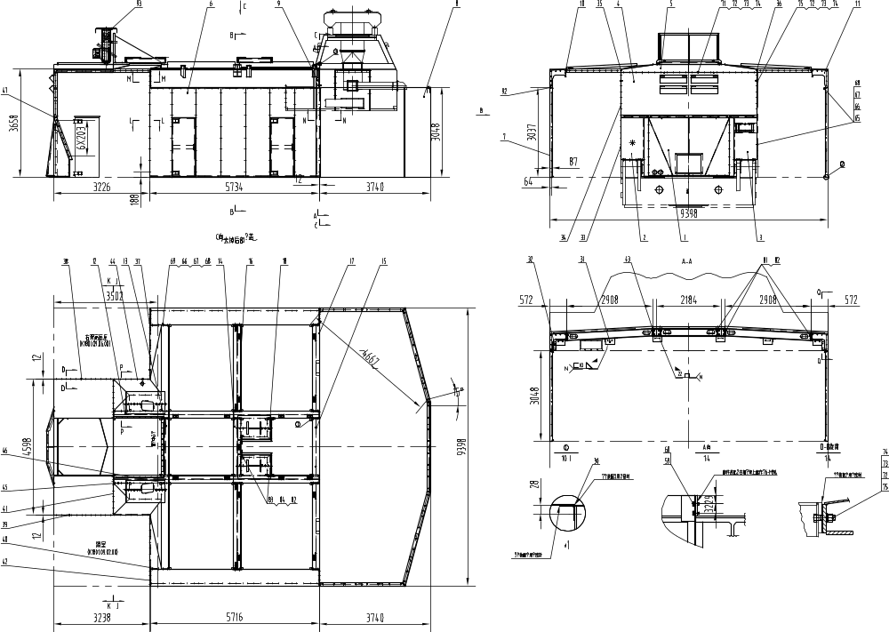
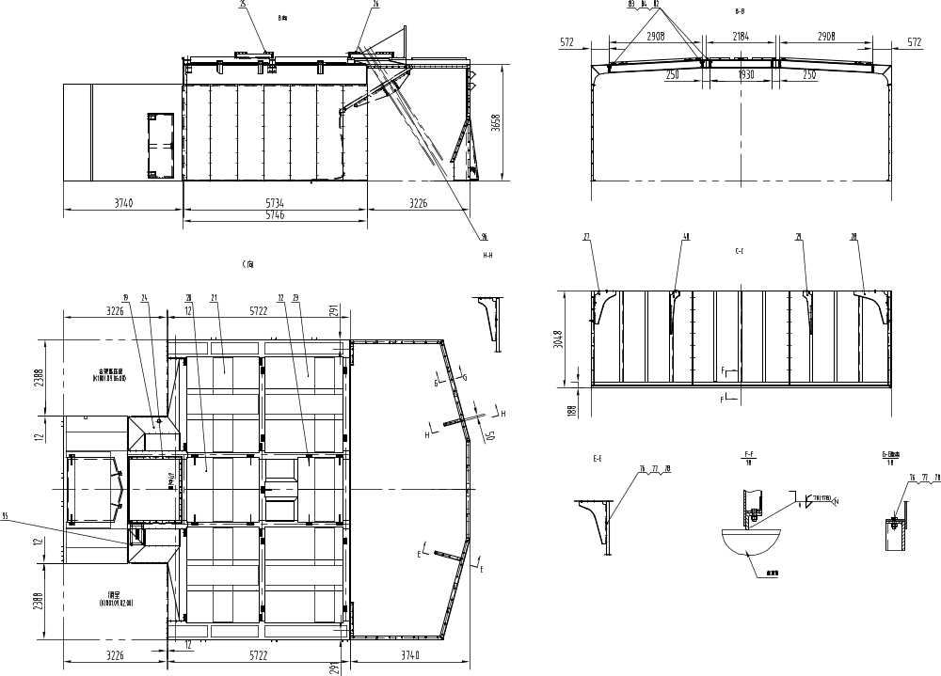
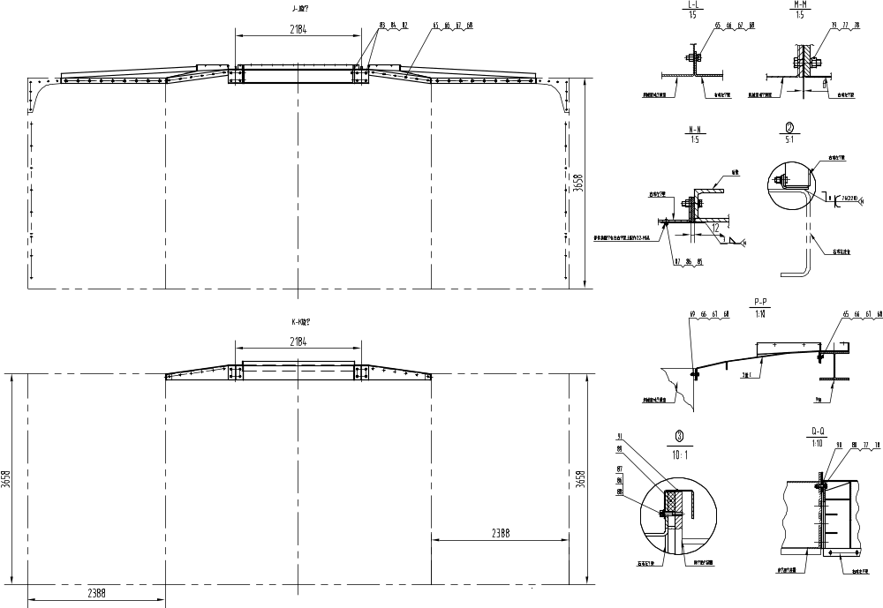

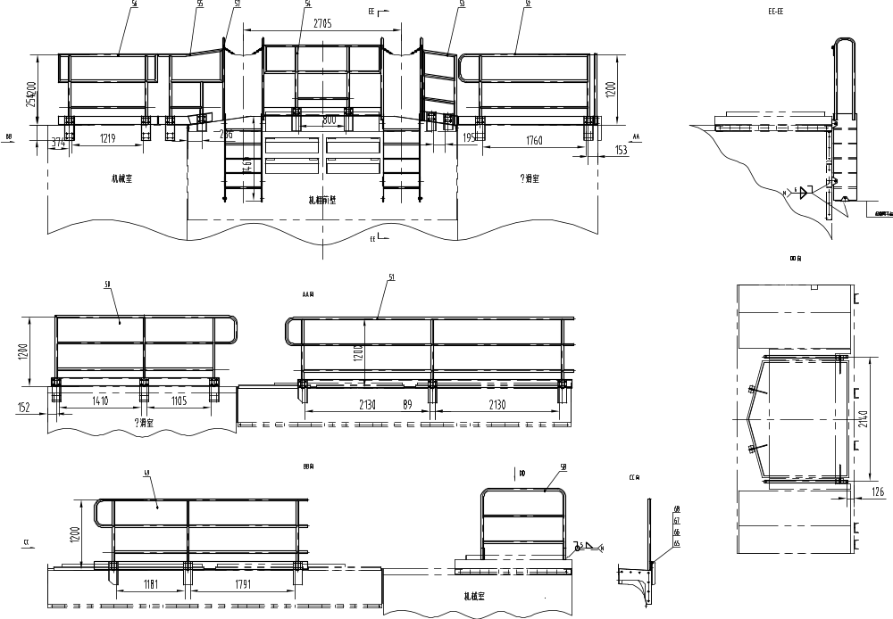

Номер позиции | Обозначение |  | Наименование сборочных единиц, деталей |  |  | Количество на  изделие |  | Код | Примечание
1 |  | K1801.11.01.00 |  | Нижняя часть передней стенки | 1
2 |  | K1801.11.02.00 |  | Панель боковая | 1
3 |  | K1801.11.03.00 |  | Панель боковая | 1
4 |  | K1801.11.04.00 |  | Верхняя часть передней стенки | 1
5 |  | K1801.11.05.00 |  | Панель верхняя передняя | 1
6 |  | K1801.11.06.00 |  | Панель левая | 1
7 |  | K1801.11.07.00 |  | Панель правая | 1
8 |  | K1801.11.08.00 |  | Панель задняя | 1
9 |  | K1801.11.01 |  | Балка опорная-3x152x3699
10 |  | K1801.11.10.00 |  | Кронштейн крыши | 1
11 |  | K1801.11.11.00 |  | Кронштейн крыши | 1
12 |  | K1801.11.12.00 |  | Балка продольная
13 |  | K1801.11.13.00 |  | Балка поперечная передняя | 1
14 |  | K1801.11.14.00 |  | Балка поперечная средняя | 1
15 |  | K1801.11.15.00 |  | Балка поперечная задняя | 1
16 |  | K1801.11.16.00 |  | Балка средняя наклонная | 2
17 |  | K1801.11.17.00 |  | Балка задняя наклонная | 2
18 |  | K1801.11.18.00 |  | Балка продольная | 2
19 |  | K1801.11.19.00 |  | Панель кузова I | 2
20 |  | K1801.11.20.00 |  | Панель кузова II | 1
21 |  | K1801.11.21.00 |  | Панель кузова III | 2
22 |  | K1801.11.22.0fl |  | Панель кузова IV | 1
23 |  | K1801.11.23.00 |  | Панель кузова V | 2
24 |  | K1801.11.24.00 |  | Люк выхода канатов подъема | 1
25 |  | K1802.11.25.00 |  | Люк опор А-образной стойки | 1
26 |  | K1802.11.26.00 |  | Люк опор А-образной стойки | 1
27 |  | K1801.11.27.00 |  | Кронштейн крыши | 1
28 |  | K1801.11.28.00 |  | Кронштейн крыши | 1
29 |  | K1801.11.29.00 |  | Кронштейн крыши | 1
30 |  | K1801.11.02 |  | Уголок соединительный L5x3-89 | 38
31 |  | K1801.11.03 |  | Уголок соединительный L20*12.5*18-305 | 6
32 |  | K1801.11.04 |  | Уголок соединительный L10*16-254 | 2
33 |  | K1801.11.05 |  | Прокладка | 2 компл.
34 |  | K1801.11.06 |  | Прокладка | 2 компл.
35 |  | K1801.11.07 |  | Ребро угловое | 1
36 |  | K1801.11.08 |  | Ребро угловое | 1
37 |  | K1801.11.09 |  | Ребро угловое | 2
38 |  | K1801.11.11 |  | Ребро угловое | 1
39 |  | K1801.11.12 |  | Ребро угловое | 1
40 |  | K1801.11.13 |  | Ребро угловое | 2
41 |  | K1801.11.14 |  | Ребро угловое | 2
42 |  | K1801.11.15 |  | Ребро угловое | 2
43 |  | K1801.11.16 |  | Уголок соединительный
44 |  | K1801.11.17 |  | Ребро угловое | 2
45 |  | K1801.11.18 |  | Ребро угловое | 2
46 |  | K1801.11.19 |  | Балка поперечная | 2
47 |  | K1801.11.21 |  | Балка передняя опорная | 1 компл.
48 |  | K1801.11.30.00 |  | Кронштейн крыши | 1
49 |  | K1803.11.31.00 |  | Ограждение трапа, деталь | 1
50 |  | K1803.11.32.00 |  | Ограждение трапа, деталь | 1
51 |  | K1803.11.33.00 |  | Ограждение трапа, деталь | 1
52 |  | K1803.11.34.00 |  | Ограждение трапа, деталь | 1
53 |  | K1803.11.35.00 |  | Ограждение трапа, деталь | 1
54 |  | K1803.11.36.00 |  | Ограждение трапа, деталь | 1
55 |  | K1803.11.37.00 |  | Ограждение трапа, деталь | 1
56 |  | K1803.11.38.00 |  | Ограждение трапа, деталь | 1
57 |  | K1803.11.39.00 |  | Лестница вертикальная | 2
58 |  | K1803.11.40.00 |  | Ограждение трапа, деталь | 2
59 |  | GB/T5783 |  | Болт M8x16 | 76
60 |  | GB/T93 |  | Шайба 8 | 76
61 |  | GB/T5782 |  | Болт M12x60 | 12
62 |  | GB/T93 |  | Шайба 12 | 12
63 |  | GB/T95 |  | Шайба 12 | 12
64 |  | GB/T6170 |  | Гайка M12 | 12
65 |  | GB/T5783 |  | Болт M14x40 | 228
66 |  | GB/T93 |  | Шайба 14 | 284
67 |  | GB/T95 |  | Шайба 14 | 284
68 |  | GB/T6170 |  | Гайка M14 | 284
69 |  | GB/T5782 |  | Болт M14x55 | 40
70 |  | GB/T5782 |  | Болт M14x60 | 16
71 |  | GB/T5783 |  | Болт M16x45 | 22
72 |  | GB/T93 |  | Шайба 16 | 62
73 |  | GB/T95 |  | Шайба 16 | 62
74 |  | GB/T6170 |  | Гайка M16 | 62
75 |  | GB/T5782 |  | Болт M16x60 | 40
76 |  | GB/T5783 |  | Болт M20x60 | 76
77 |  | GB/T93 |  | Шайба 20 | 104
78 |  | GB/T6170 |  | Гайка M20 | 104
79 |  | GB/T5782 |  | Болт M20x80 | 14
80 |  | GB/T5782 |  | Болт M20x90 | 14
81 |  | GB/T5783 |  | Болт M24x65 | 24
82 |  | GB/T93 |  | Шайба 24 | 80
83 |  | GB/T5782 |  | Болт M24x90 | 56
84 |  | GB/T6170 |  | Гайка M24 | 56
85 |  | GB/T5783 |  | Болт M6x12 | 22
86 |  | GB/T93 |  | Шайба 6 | 33
87 |  | GB/T95 |  | Шайба 6 | 33
88 |  | GB/T5782 |  | Болт M6x35 | 11
89 |  | K1801.11.22 |  | Прокладка | 1 компл.
90 |  | K1801.11.23 |  | Прокладка | 2 компл.
91 |  | K1801.11.24 |  | Планка П-образная | 1
92 |  | K1801.11.25 |  | Ребро угловое | 2 компл.
93 |  | K1801.11.41.00 |  | Опорные кронштейны канатов подъема | 1
95 |  | K1801.11.42.00 |  | Люк двигателя открывания ковша | 1
96 |  | K1801.11.43.00 |  | Водосборная установка | 1
97 |  | K1801.11.44.00 |  | Противодождевой козырек | 1

9.9. Опорная рама канатов подъема (К1801.11.41.00)

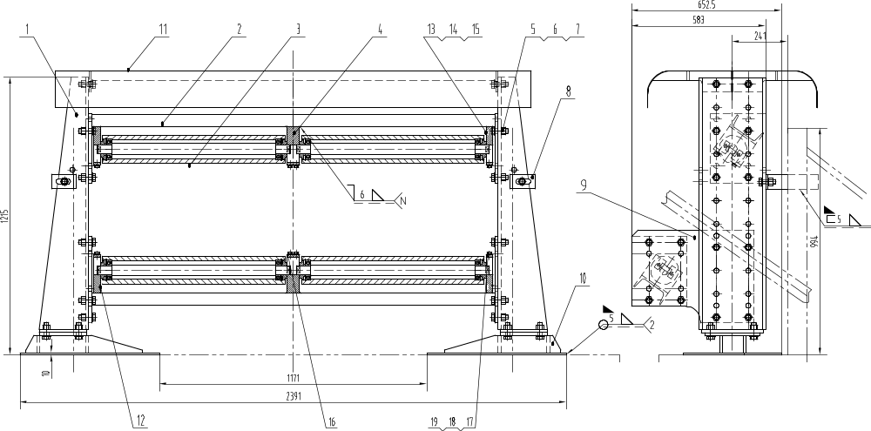

Номер позиции | Обозначение |  | Наименование сборочных единиц, деталей |  |  | Количество на  изделие |  | Код | Примечание
1 |  | K1801.11.41.01.00 |  | Опора | 2
2 |  | K1801.11.41.02.00 |  | Опора роликов | 2
3 |  | K1801.11.41.03.00 |  | Грузовой ролик | 4
4 |  | K1803.03.08.03 |  | Прокладочная панель 2 | 2
5 |  | GB/T5783 |  | Болт М20х60 | 34
6 |  | GB/T93 |  | Шайба 20 | 34
7 |  | GB/T6170 |  | Гайка М20 | 34
8 |  | K1801.11.41.01 |  | Панель -10х64х320 | 2
9 |  | K1801.11.41.02 |  | Соединительная панель | 2
10 |  | K1801.11.41.05.00 |  | Посадочная основа | 2
11 |  | K1801.11.41.06.00 |  | Водонепроницаемый кожух | 1
12 |  | K1803.03.08.02 |  | Прокладочная панель | 4
13 |  | K1801.11.41.04 |  | -6х55х86 | 8
14 |  | GB/T5783 |  | Болт М8х16 | 16
15 |  | GB/T93 |  | Шайба 8 | 16
16 |  | K1803.03.08.05 |  | Нажимная крышка 2 | 2
17 |  | K1803.03.08.04 |  | Нажимная крышка 1 | 4
18 |  | GB/T5783 |  | Болт М12х35 | 16
19 |  | GB/T93 |  | Шайба 12 | 16
9.10. Водосборная установка (К1801.11.43.00)
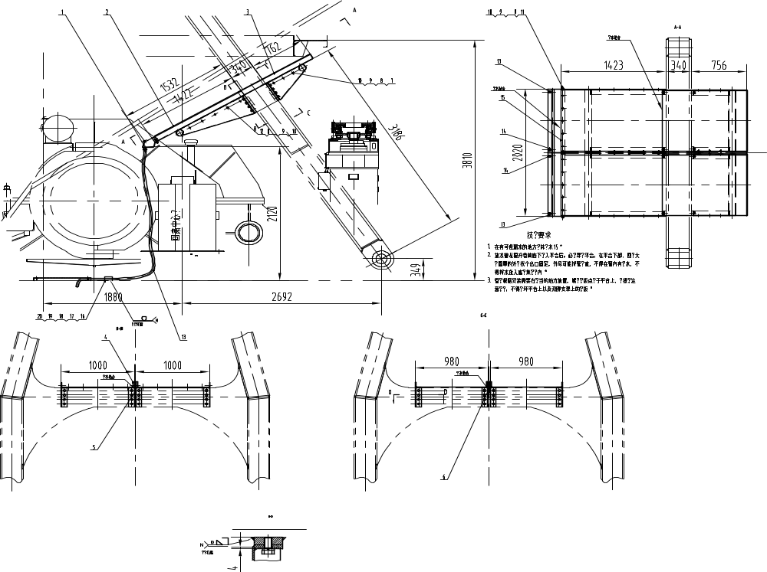

Номер позиции | Обозначение |  | Наименование сборочных единиц, деталей |  |  | Количество на  изделие |  | Код | Примечание
1 |  | K1802.11.43.01.00 |  | Желоб | 2
2 |  | K1802.11.43.02.00 |  | Водосборная емкость 1 | 2
3 |  | K1802.11.43.03.00 |  | Водосборная емкость 2 | 4
4 |  | K1802.11.43.01 |  | -3х222х2524 | 1
5 |  | K1802.11.43.02 |  | Разделяющая лента 1 | 1
6 |  | K1802.11.43.01 |  | Разделяющая лента 2 | 3
7 |  | GB/T5783 |  | Болт М12х65 | 3
8 |  | GB/T6170 |  | Гайка М12 | 20
9 |  | GB/T93 |  | Шайба 12 | 20
10 |  | GB/T97.1 |  | Шайба 12 | 20
11 |  | GB/T5783 |  | Болт М12х35 | 12
12 |  | GB/T5783 |  | Болт М12х65 | 4
13 |  | JB/T6142/1 |  | Трубка резиновая 25 I-8000 | 2
14 |  | JB/ZQ4444 |  | Болт пробка М42х2 | 2
15 |  |  |  | Клей Loctite | 1
16 |  | JB/ZQ4492 |  | Прижим трубки | 8
17 |  | JB/ZQ4499 |  | Прокладка прижима трубки | 8
18 |  | GB/T5783 |  | Болт М8х20 | 16
19 |  | GB/T93 |  | Шайба 8 | 16
20 |  | GB/T97.1 |  | Шайба 6 | 16

10. Центральная цапфа (К1801.12.00)

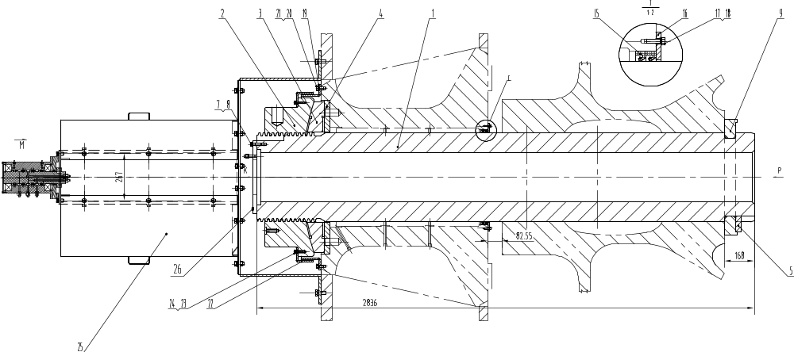
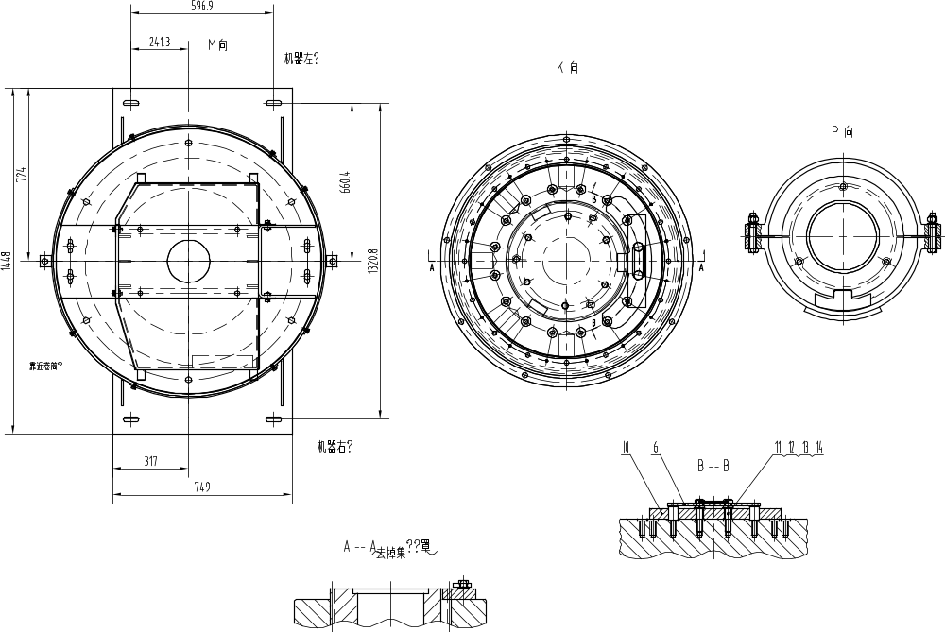

Номер позиции | Обозначение |  | Наименование сборочных единиц, деталей |  |  | Количество на  изделие |  | Код | Примечание
1 |  | K1801.12.01 |  | Цетральная цапфа | 1
2 |  | K1801.12.02 |  | Сферическая гайка | 1
3 |  | K1801.12.03 |  | Сферическая шайба | 1
4 |  | K1801.12.04 |  | Упорная шайба | 1
5 |  | K1801.12.05 |  | Скоба -32x84x230 | 1
6 |  | K1801.12.06 |  | Планка соединительная -12x76x385 | 1
7 |  | GB/T 5783 |  | Болт M16x60 | 6
8 |  | GB/T 93 |  | Шайба 16 | 6
9 |  | К1801.12.01.00 |  | Стопорное кольцо | 1
10 |  | К1801.12.02.00 |  | Фиксирующее устройство | 1
11 |  | GB/T 32.1 |  | Болт M24x120 | 2
12 |  | GB/T 97.1 |  | Шайба 24 | 2
13 |  | GB/T 93 |  | Шайба 24 | 2
14 |  |  |  | Проволока стальная D3x520 | 1
15 |  | K1801.12.03.00 |  | Сальник | 2
16 |  | K1801.12.07 |  | Прижимная планка | 1
17 |  | GB/T5783 |  | Болт M8x30 | 9
18 |  | GB/T93 |  | Шайба 8 | 9
19 |  | K1801.12.04.00 |  | Кожух, деталь | 1
20 |  | GB/T5783 |  | Болт M12x30 | 8
21 |  | GB/T 97.1 |  | Шайба 12 | 8
22 |  | K1801.12.05.00 |  | Кожух, деталь | 1
23 |  | GB/T5783 |  | Болт M12x40 | 16
24 |  | GB/T93 |  | Шайба 12 | 24
25 |  | K1805.12.06.00 |  | Кожух коллекторного кольца низкого напряжения | 1
26 |  | K1801.12.07.00 |  | Соединительная панель | 1

11. Опорно-поворотное устройство, роликовый круг (К1801.13.00-А3)
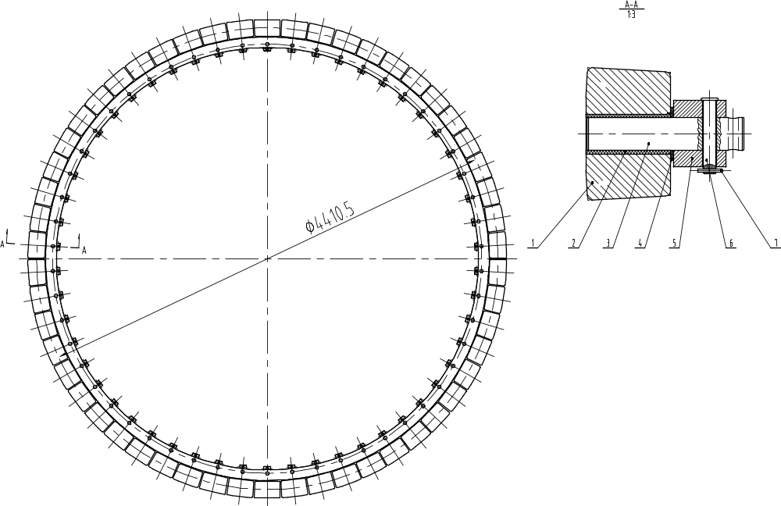

Номер позиции | Обозначение |  | Наименование сборочных единиц, деталей |  | Количество на  изделие |  | Код |  | Примечание
1 |  | К1801.13.01 |  | Ролик |  | 54
2 |  | К1801.13.02 |  | Втулка |  | 54
3 |  | К1801.13.03 |  | Ось |  | 54
4 |  | К1801.13.04 |  | Шайба |  | 54
5 |  | К1801.13.05 |  | Поворотный круг |  | 1
6 |  | GB882 |  | Штифт 25x140 |  | 54
7 |  | GB/T91 |  | Шплинт 6.3x50 |  | 54

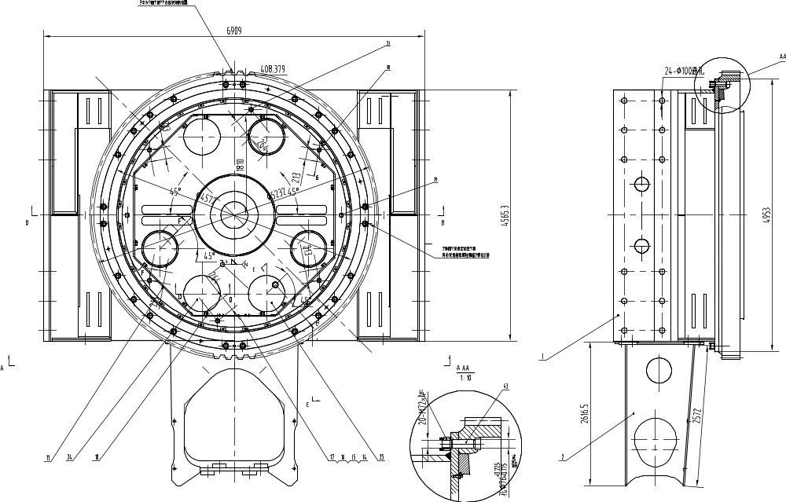
12. Нижняя рама (К1801.15.00)

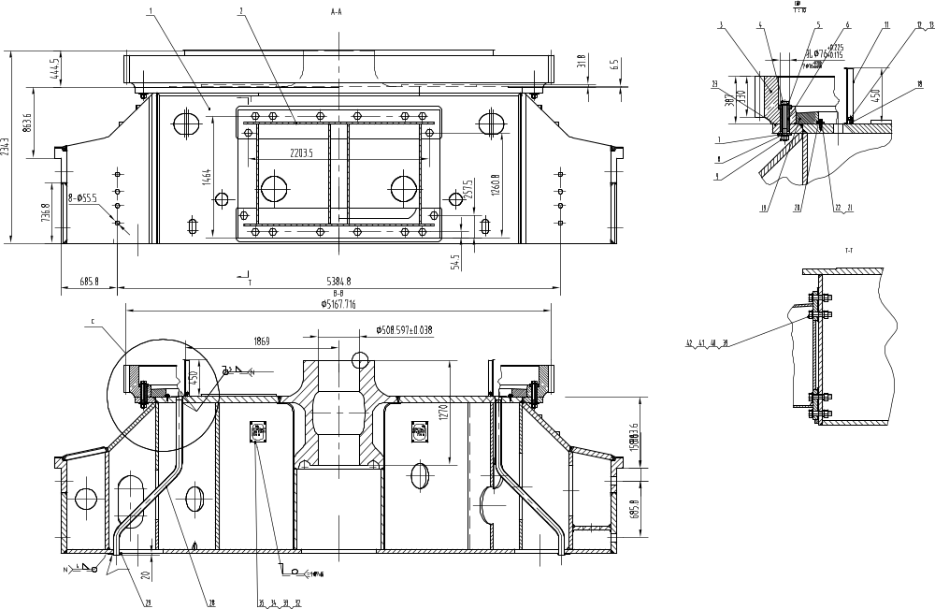

Номер позиции | Обозначение |  | Наименование сборочных единиц, деталей |  | Количество на  изделие |  | Код |  | Примечание
1 |  | К1801.15.01.00 |  | Корпус нижней рамы |  | 1
2 |  | К1801.15.02.00 |  | Корпус задней балки |  | 1
3 |  | К1801.15.03.00 |  | Большая шестерня поворота |  | 1
4 |  | К1812.15.18 |  | Болт M42X3X300 |  | 4
5 |  | JB/ZQ4080 |  | Шайба 42 |  | 4
6 |  | К1812.15.01 |  | Гильза |  | 4
7 |  | К1812.15.02 |  | Шайба |  | 4
8 |  | GB/T93 |  | Шайба пружинная 42 |  | 4
9 |  | GB/T6171 |  | Гайка M42 |  | 4
10 |  | К1801.15.04.00 |  | Ограждение коллекторного кольца высокого напряжения |  | 1
11 |  | К1801.15.05.00 |  | Ограждение коллекторного кольца высокого напряжения |  | 7
12 |  | GB/T70.1 |  | Болт M16x30 |  | 16
13 |  | GB/T93 |  | Шайба 16 |  | 16
14 |  | К1801.15.06.00 |  | Накладная панель |  | 1
15 |  | GB/T5783 |  | Болт M12х25 |  | 34
16 |  | GB/T93 |  | Шайба 12 |  | 34
18 |  | К1801.15.03 |  | Планка опорная |  | 16
19 |  | К1801.15.04 |  | Нижний кольцевой рельс |  | 1
20 |  | К1801.15.05 |  | Прижимная планка нижнего рельса |  | 32
21 |  | GB/T70.1 |  | Болт М16х50 |  | 32
22 |  | GB/T93 |  | Шайба 16 |  | 32
23 |  | К1801.15.06 |  | Прокладка зубчатого венца |  | 18
24 |  |  |  | -5*D660 |  | 2
25 |  | К1801.15.07 |  | -5*D660 |  | 1
26 |  | К1801.15.08 |  | Маслоотражательное кольцо |  | 3
27 |  | К1801.15.07.00 |  | Дверца |  | 3
28 |  | К1801.15.09 |  | Трубопровод слива смазки D73x5-2189 |  | 2
29 |  | К1801.15.11 |  | Штуцер слива смазки-6x100x150 |  | 8
30 |  | К1801.15.12 |  | Трубка D73*5-1917 |  | 4
31 |  | К1801.15.13 |  | Трубка D73*5-1932 |  | 2
32 |  | К1801.15.14 |  | Предупреждающая табличка |  | 3
33 |  | К1801.15.15 |  | Прокладочная панель с винтовой резьбой |  | 3
34 |  | GB/T 5783 |  | Болт М6х12 |  | 12
35 |  | GB/T 93 |  | Шайба 6 |  | 12
36 |  | К1801.15.08.00 |  | Стальная дверь-сетка |  | 3
37 |  | К1801.15.16 |  | D8-443 |  | 1
38 |  | К1801.15.17 |  | Труба D146x4?5-2150 |  | 1
39 |  | GB/T 5782 |  | Болт М56х240 |  | 16
40 |  | GB/ZQ4080 |  | Шайба 56 |  | 16
41 |  | GB/T6170 |  | Гайка М56 |  | 16
42 |  | GB/ZQ4339 |  | Шайба 56 |  | 16
43 |  | К1812.15.19 |  | Болт М72 |  | 20
44 |  | CY-M72*4-4/W |  | Супер-гайка М72*4 |  | 20

13. Механизм хода (К1801.16.00)

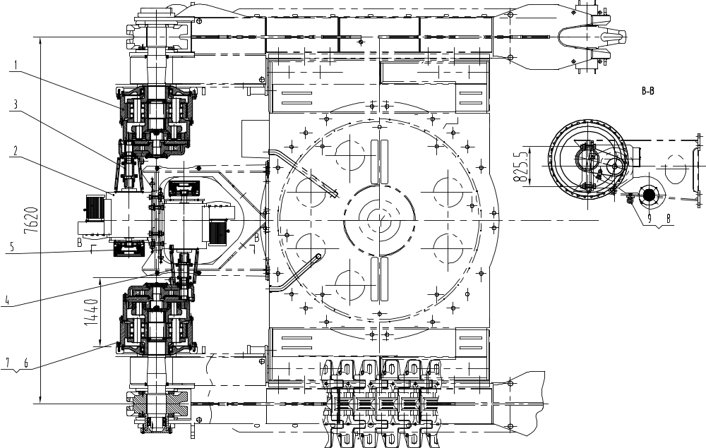

Номер позиции | Обозначение |  | Наименование сборочных единиц, деталей |  | Количество на  изделие |  | Код |  | Примечание
1 |  | К1802.16.01.00 |  | Редуктор хода |  | 2
2 |  | К1802.16.02.00 |  | Двигатель хода |  | 1
3 |  | К1801.16.03.00 |  | Муфта двигателя хода |  | 2
4 |  | К1801.16.04.00 |  | Чехол муфты двигателя хода |  | 2
5 |  | MB266 |  | Тормоз двигателя хода |  | 2
6 |  | К1801.16.01 |  | Болт |  | 72
7 |  | GB/T93 |  | Шайба пружинная 42 |  | 72
8 |  | GB825 |  | Рым-болт M36 |  | 4
9 |  | К1801.16.02 |  | Шайба |  | 4

13.1. Редуктор механизма хода
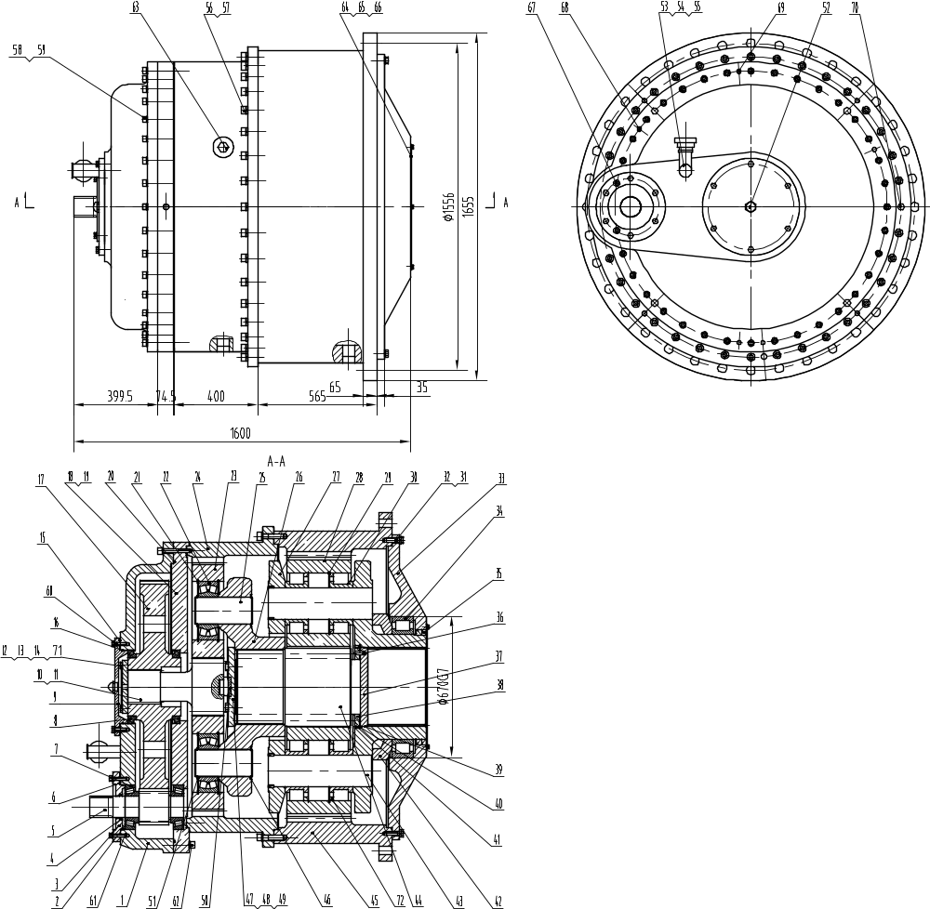
(К1801.16.01.00)

Номер позиции | Обозначение |  | Наименование сборочных единиц, деталей |  |  | Количество на  изделие | Код |  | Примечание
1 |  | И801.16.01.01 |  | Верхняя крышка | 1
2 |  | 202.57x5.33 NBR70 |  | Кольцо уплотнительное | 1
3 |  | И801.16.01.02 |  | Крышка фланцевая | 1
4 |  | 53x2519 |  | Сальник 3.937 x4.999 x0.5 | 1
5 |  | k1801.16.01.03 |  | Зубчатый вал | 1
6 |  | И801.16.01.04 |  | Прокладка регулировочная | 1
7 |  | 941-932 |  | Подшипник 101.6x212.725x66.675 | 2
8 |  | L853049-L853010 |  | Подшипник 276.225x352.425x36.512 | 2
9 |  | И801.16.01.05 |  | Крышка фланцевая | 1
10 |  | И801.16.01.06 |  | Солнечный вал | 1
11 |  | k1801.16.01.36 |  | Верхний блок | 1
12 |  | И801.16.01.07 |  | Заслонка конца вала | 1
13 |  | GB/T32.1-1998 |  | Болт M16х65 | 8
14 |  |  |  | Проволока стальная 12 L=500 | 1
15 |  | И801.16.01.08 |  | Прокладка регулировочная | 1
16 |  | 339.57x5.33 NBR70 |  | Кольцо уплотнительное | 1
17 |  | И801.16.01.09 |  | Шестерня | 1
18 |  | И801.16.01.11 |  | Планка соединительная | 1
19 |  | GB/T120.2-2000 |  | Штифт 20х100-А | 1
20 |  | JB/ZQ4609-97 |  | Кольцо уплотнительное 5x20000 | 1
21 |  | И801.16.01.12 |  | Кольцо подпорное | 4
22 |  | 22326CC/W33 |  | Подшипник 130x280x93 | 4
23 |  | И801.16.01.13 |  | Планетарная шестерня | 4
24 |  | И801.16.01.14 |  | Зубчатый венец внутренний | 1
25 |  | И801.16.01.15 |  | Штифт | 4
26 |  | И801.16.01.16 |  | Водило | 1
27 |  | k1801.16.01.17 |  | Планетарная опора | 1
28 |  | И801.16.01.18 |  | Шестерня планетарная | 4
29 |  | И801.16.01.19 |  | Кольцо стопорное | 8
30 |  | И801.16.01.21 |  | Подшипник | 8
31 |  | GB/T5783-2000 |  | Болт М20х70 | 36
32 |  | GB93-87 |  | Шайба 20 | 89
33 |  | K1801.16.01.22 |  | Стакан подшипника | 1
34 |  | NCF29/500V/C3 |  | Подшипник 500x670x100 | 1
35 |  | 64x4221 |  | Сальник 19.5 х21.5х0.875 | 2
36 |  | GB120-86 |  | Штифт 16х45 | 1
37 |  | K1801.16.01.23 |  | Заслонка | 1
38 |  | K1801.16.01.24 |  | Втулка медная | 1
39 |  | 367.67x6.99 NBR70 |  | Кольцо уплотнительное | 1
40 |  | K1801.16.01.25 |  | Кольцо стопорное | 1
41 |  | GB78-85 |  | Болт M12x16 | 10
42 |  | K1801.16.01.26 |  | Кольцо дистанционное | 1
43 |  | K1801.16.01.27 |  | Штифт | 4
44 |  | K1801.16.01.28 |  | Солнечный вал | 1
45 |  | K1801.16.01.35 |  | Зубчатый венец внутренний | 1
46 |  | K1801.16.01.29 |  | Кольцо стопорное | 8
47 |  | И801.16.01.31 |  | Заслонка конца вала | 1
48 |  | GB/T5783-2000 |  | Болт М30х80 | 4
49 |  | GB93-87 |  | Шайба 30 | 4
50 |  | K1801.16.01.33 |  | Прокладка | 1
51 |  | K1801.16.01.34 |  | Прокладка регулировочная | 4
52 |  | JB/T7941.2-95 |  | Маслоуказатель В32 | 1
53 |  | JB/ZQ4521-97 |  | Клапан вентиляционный C-G1 1/4 | 1
54 |  |  |  | Прокладка D60х1 | 1
55 |  | K1801.16.01.01.00 |  | Трубка | 1
56 |  | GB/T70.1-2000 |  | Болт M24x100 | 36
57 |  | GB93-87 |  | Шайба 24 | 36
58 |  | GB/T70.1-2000 |  | Болт M20x150 | 33
59 |  | GB/T5783-2000 |  | Болт М20х90 | 4
60 |  | GB/T5783-2000 |  | Болт М20хбО | 6
61 |  | GB/T5783-2000 |  | Болт М20х70 | 6
62 |  | GB/T70.1-2000 |  | Болт M20x110 | 2
63 |  | JB/ZQ4179-97 |  | Пробка масляная G2A | 3
64 |  | K1801.16.01.32 |  | Заслонка | 1
65 |  | GB/T5783-2000 |  | Болт М10х20 | 12
66 |  | GB93-87 |  | Шайба10 | 12
67 |  | GB/T5782-2000 |  | Болт М20х150 | 2
68 |  | GB/T120.2-2000 |  | Штифт 20х80-В | 3
69 |  | GB/T120.2-2000 |  | Штифт 20х150-В | 2
70 |  | к1801.16.01.37 |  | Болт M20 | 1
71 |  | к1801.16.01.38 |  | Прокладка регулировочная | 1
72 |  | к1801.16.01.39 |  | Кольцо дистанционное | 8

13.2. Установка двигателей хода (К1801.16.02.00)
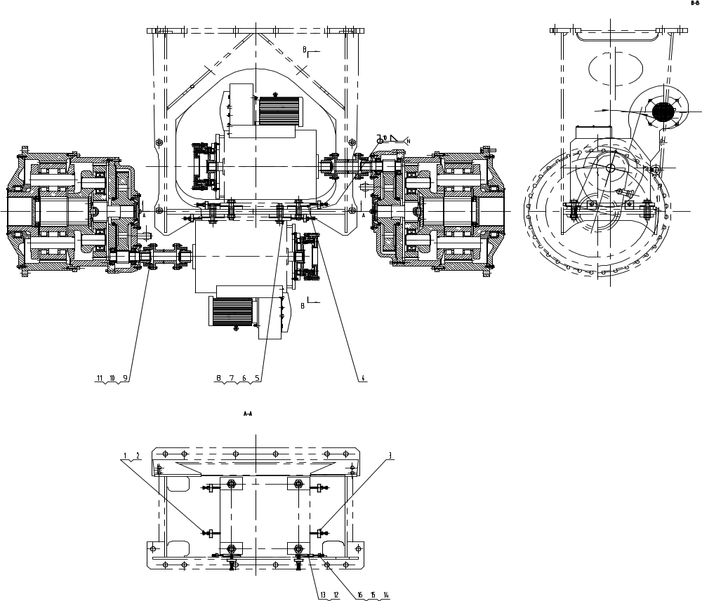

Номер позиции | Обозначение |  | Наименование сборочных единиц, деталей |  | Количество на  изделие |  | Код |  | Примечание
1 |  | К1802.16.02.01 |  | Болт M24x250 |  | 12
2 |  | GB/T6170 |  | Контргайка M24 |  | 12
3 |  | К1801.16.02.02 |  | Упор |  | 12
4 |  | К1801.16.02.07 |  | Ползун |  | 8?
5 |  | GB/T5782 |  | Болт M42x240 |  | 8
6 |  | GB/T6170 |  | Гайка M42 |  | 8
7 |  | GB/T93 |  | Шайба пружинная 42 |  | 8
8 |  | К1801.16.02.08 |  | Шайба |  | 8
9 |  | К1801.16.02.09 |  | Болт |  | 6
10 |  | К1801.16.02.11 |  | Шайба |  | 6
11 |  |  |  | Проволока стальная D2-200 |  | 2
12 |  | К1802.16.02.04 |  | Клин регулировочный |  | 4
13 |  | К1802.16.02.05 |  | Клин регулировочный |  | 4
14 |  | К1802.16.02.06 |  | Упор |  | 4
15 |  | GB/T5783 |  | Болт М16х100 |  | 4
16 |  | GB/T6170 |  | Гайка M16 |  | 4

13.3. Муфта двигателя хода (К1801.16.03.00)

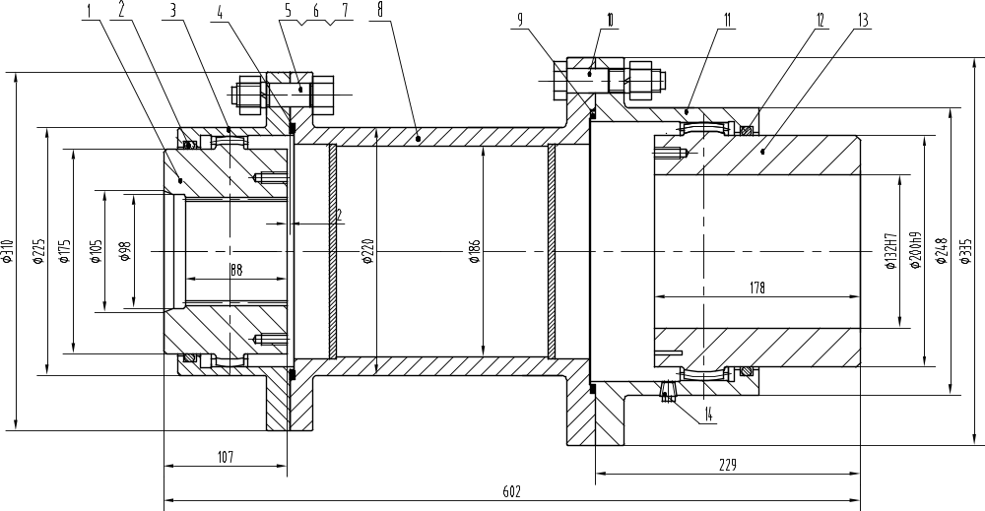

Номер позиции | Обозначение |  | Наименование сборочных единиц, деталей |  | Количество на  изделие |  | Код |  | Примечание
14 |  | JB/ZQ4446 |  | Штуцер смазочный R1/4 |  | 4
13 |  | К1801.16.03.04 |  | Шлицевая втулка двигателя |  | 1
12 |  | JB/ZQ4224 |  | Кольцо уплотнительное 215x8.6 |  | 1
11 |  | К1801.16.03.03 |  | Корпус муфты разъемный, деталь |  | 1
10 |  | GB/T27 |  | Болт М20хm6х80 |  | 12
9 |  | JB/ZQ4224 |  | Прокладка уплотнительная 250x5.7 |  | 1
8 |  | К1801.16.03.01.00 |  | Корпус муфты разъемный, деталь |  | 1
7 |  | GB/T93 |  | Шайба 20 |  | 22
6 |  | GB/T6170 |  | Гайка M20 |  | 22
5 |  | GB/T27 |  | Болт M20xm6x70 |  | 10
4 |  | JB/ZQ4224 |  | Прокладка уплотнительная 220x5.7 |  | 1
3 |  | К1801.16.03.02 |  | Корпус муфты разъемный, деталь |  | 1
2 |  | JB/ZQ4224-1997 |  | Кольцо уплотнительное190x8.6 |  | 1
1 |  | К1801.16.03.02 |  | Шлицевая втулка вала |  | 1

13.5. Установка гусеничного хода (К1801.18.00)

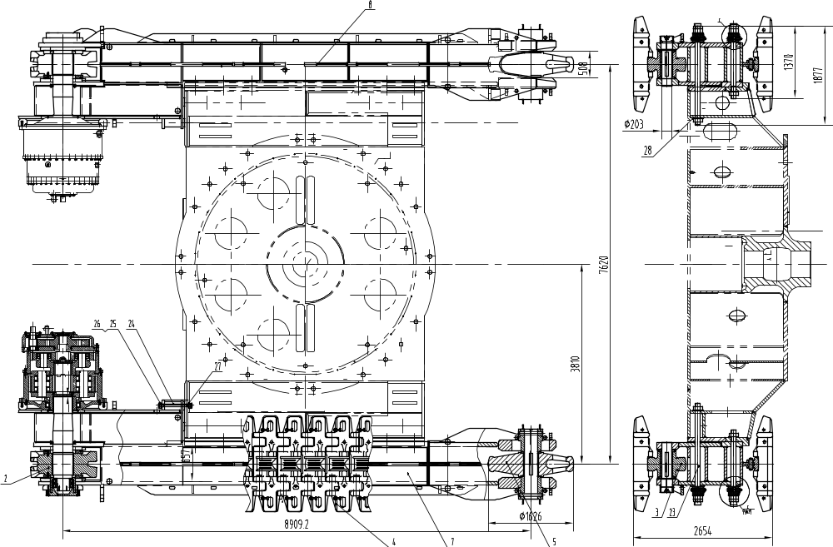
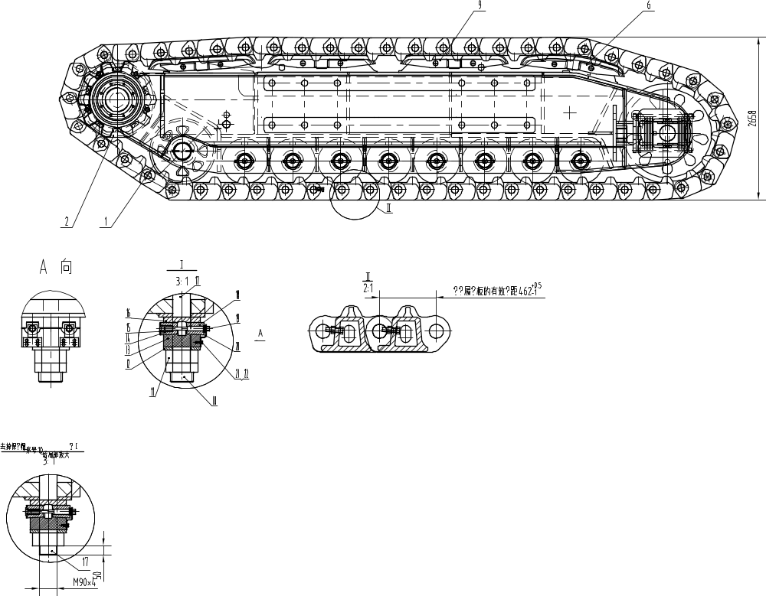

Номер позиции | Обозначение |  | Наименование сборочных единиц, деталей |  | Количество на  изделие |  | Код |  | Примечание
1 |  | К1801.18.01.00 |  | Заднее направляющее колесо |  | 2
2 |  | К1801.18.02.00 |  | Ведущее колесо |  | 2
3 |  | К1801.18.03.00 |  | Опорный каток |  | 16
4 |  | К1801.18.04.00 |  | Гусеничная лента |  | 2
5 |  | К1801.18.05.00 |  | Переднее направляющее (натяжное ) колесо |  | 2
6 |  | К1801.18.06.00 |  | Передний опорный башмак |  | 2
7 |  | К1801.18.07.00 |  | Балка правой гусеницы |  | 1
8 |  | К1801.18.08.00 |  | Балка левой гусеницы |  | 1
9 |  | К1801.18.09.00 |  | Задний опорный башмак |  | 6
10 |  | К1801.18.10.00 |  | Защитная крышка |  | 24
11 |  | К1801.18.01 |  | Гайка M90X4 |  | 48
12 |  | К1801.18.02 |  | Кольцо |  | 24
13 |  | К1801.18.03 |  | Стяжка |  | 24
14 |  | К1801.18.04 |  | Клин |  | 48
15 |  | К1801.18.05 |  | Гильза резьбовая M16x73 |  | 48
16 |  | K1801.18.06 |  | Стяжка |  | 24
17 |  | K1801.18.07 |  | Шпилька М90х4х1370 |  | 12
18 |  | K1801.18.08 |  | Клин |  | 48
19 |  | K1801.18.09 |  | Болт M16х210 |  | 48
20 |  | K1801.18.11 |  | Пластина стопорная -3x100x148 |  | 48
21 |  | GB/T 5783 |  | Болт M10х20 |  | 96
22 |  | GB 93 |  | Шайба 10 |  | 96
23 |  | K1801.18.12 |  | Шпилька М90х4х1877 |  | 12
24 |  | K1801.18.13 |  | ШпилькаМ52х2х640 |  | 8
25 |  | K1801.18.14 |  | Гайка М52 |  | 16
26 |  | GB/T91 |  | Шплинт10x125 |  | 16
27 |  | K1801.18.15 |  | Шайба |  | 8
28 |  | K1801.18.16 |  | Шайба |  | 24
13.6. Заднее направляющее колесо (К1801.18.01.00)
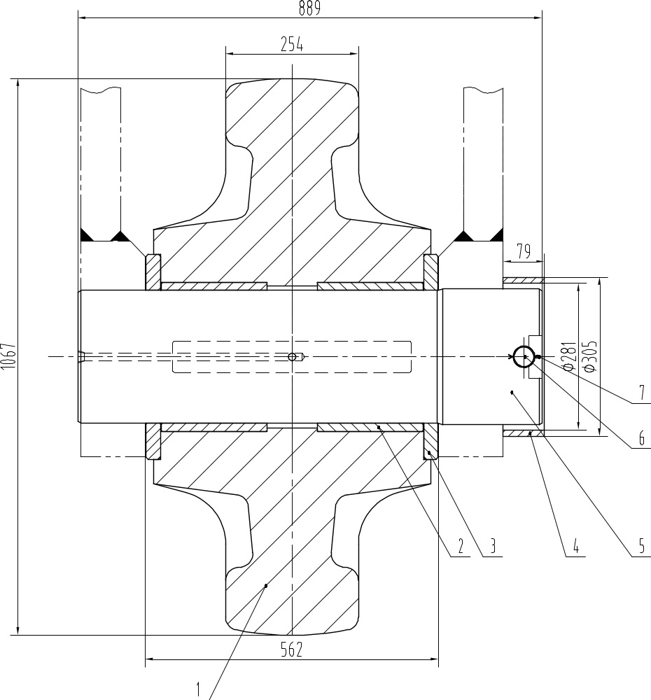

Номер позиции | Обозначение |  | Наименование сборочных единиц, деталей |  | Количество на  изделие |  | Код |  | Примечание
1 |  | K1801.18.01.01 |  | Колесо |  | 1
2 |  | K1801.18.01.02 |  | Втулка |  | 2
3 |  | K1801.18.01.03 |  | Кольцо упорное |  | 2
4 |  | K1801.18.01.04 |  | Кольцо подпорное |  | 1
5 |  | K1801.18.01.05 |  | Ось колеса |  | 1
6 |  | K1801.18.01.06 |  | Штифт |  | 1
7 |  | GB/T 91 |  | Шплинт 8x63 |  | 2

13.7. Ведущее колесо и приводной вал (К1801.18.02.00)

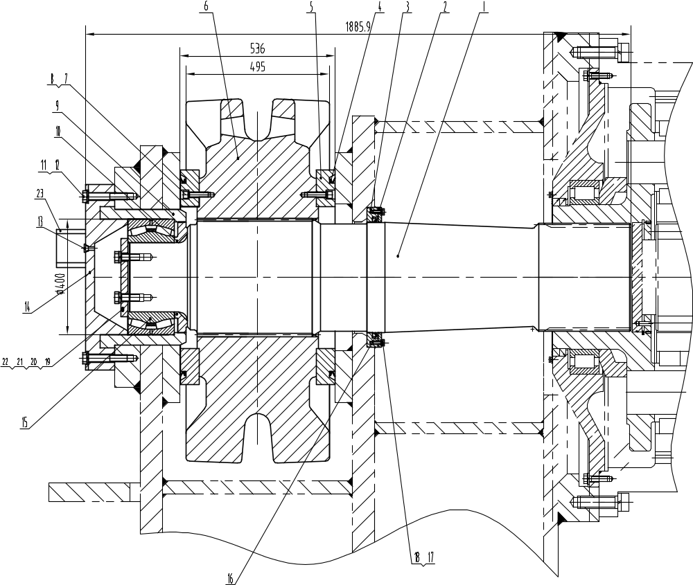

Номер позиции | Обозначение |  |  | Наименование сборочных единиц, деталей |  |  | Количество на  изделие |  |  | Код |  |  | Примечание
1 |  | K1801.18.02.01 |  |  | Приводной вал |  |  | 1
2 |  | K1801.18.02.02 |  |  | Кольцо манжеты |  |  | 1
3 |  | K1801.18.02.03 |  |  | Стакан манжеты |  |  | 1
4 |  | K1801.18.02.11 |  |  | Манжета уплотнительная |  |  | 2
5 |  | K1801.18.02.04 |  |  | Кольцо упорное |  |  | 2
6 |  | K1801.18.02.14 |  |  | Ведущее колесо |  |  | 1
7 |  | GB/T 70 |  |  | Болт M16x70 |  |  | 20
8 |  | GB/T 93 |  |  | Шайба 16 |  |  | 20
9 |  | K1801.18.02.05 |  |  | Стакан подшипника |  |  | 1
10 |  | K1801.18.02.06 |  |  | Кольцо опорное |  |  | 1
11 |  | GB/T 5782 |  |  | Болт M24x140 |  |  | 8
12 |  | GB/T 93 |  |  | Шайба 24 |  |  | 12
13 |  | TZQ7310.02.00 |  |  | Штуцер смазочный R3/8 |  |  | 1
14 |  | K1801.18.02.07 |  |  | Крышка подшипника |  |  | 1
15 |  | K1801.18.02.08 |  |  | Подшипник 24148B |  |  | 1
16 |  | K1801.18.02.09 |  |  | Манжета уплотнительная |  |  | 1
17 |  | GB/T 5783 |  |  | Болт M12x30 |  |  | 8
18 |  | GB/T 93 |  |  | Шайба 12 |  |  | 8
19 |  |  | К1801.18.02.12 |  |  | Фиксатор вала |  |  | 1
20 |  |  | К1801.18.02.13 |  |  | Прокладка |  |  | 1
21 |  |  | GB/T32.1 |  |  | Болт M24x70 |  |  | 4
22 |  |  |  |  |  | Проволока стальная D3x700 |  |  | 1
23 |  |  | К1801.18.02.15 |  |  | Заслонка |  |  | 1

13.8. Опорный каток (К1801.18.03.00)

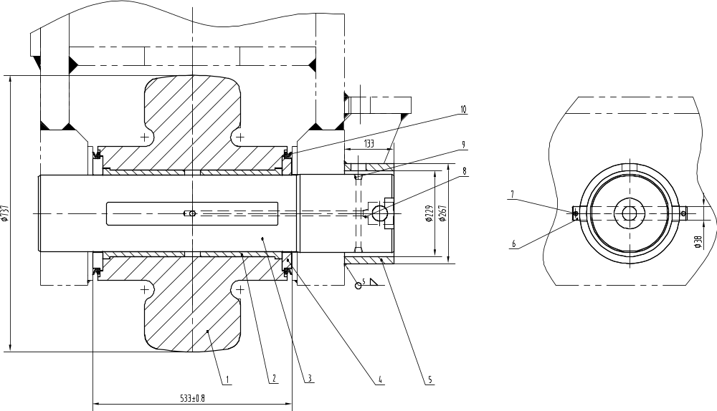

 | Номер позиции |  | Обозначение |  | Наименование сборочных единиц, деталей |  | Количество на  изделие |  | Код |  | Примечание
1 |  |  | К1801.18.03.01 |  | Опорный каток |  | 1
2 |  |  | К1801.18.03.02 |  | Втулка |  | 2
3 |  |  | К1801.18.03.03 |  | Ось опорного катка |  | 1
4 |  |  | К1801.18.03.04 |  | Шайба упорная |  | 2
5 |  |  | К1801.18.03.05 |  | Кольцо подпорное |  | 1
6 |  | К1801.18.03.06 |  | Штифт |  | 1
7 |  | GB/T 91 |  | Шплинт 10x63 |  | 2
8 |  | JB/ZQ 4446 |  | Штуцер смазочный R3/8 |  | 2
9 |  | TZQ7310.02.00 |  | Штуцер смазочный R3/8 |  | 1
10 |  | К1801.18.03.07 |  | Манжета |  | 2

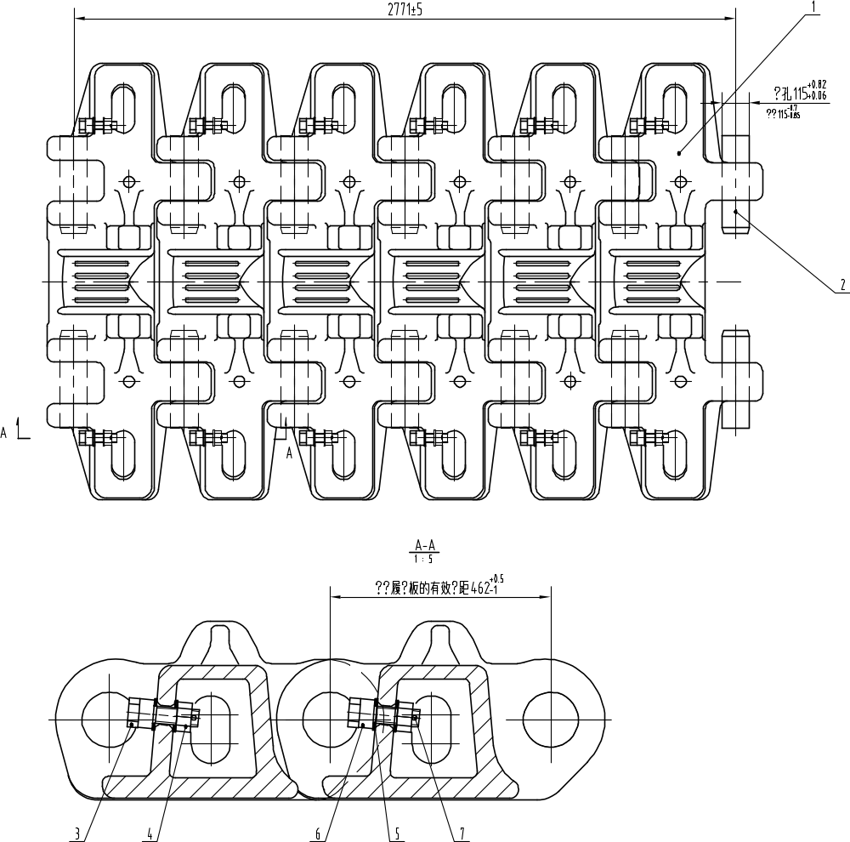
13.9. Гусеничная лента (К1801.18.04.00)

Номер позиции | Обозначение |  | Наименование сборочных единиц, деталей |  | Количество на  изделие |  | Код |  | Примечание
1 |  | K1801.18.04.01 |  | Трак |  | 51
2 |  | K1802.18.04.02 |  | Палец |  | 102
3 |  | K1802.18.04.04 |  | Болт M36x140 |  | 102
4 |  | GB/T 6170 |  | Гайка M36 |  | 102
5 |  | GB/T 95 |  | Шайба 36 |  | 204
6 |  | К1802.18.04.03 |  | Кольцо |  | 102
7 |  | GB/T91 |  | Шплинт 10X90 |  | 102

13.10. Переднее направляющее (натяжное) колесо (К1801.18.05.00)

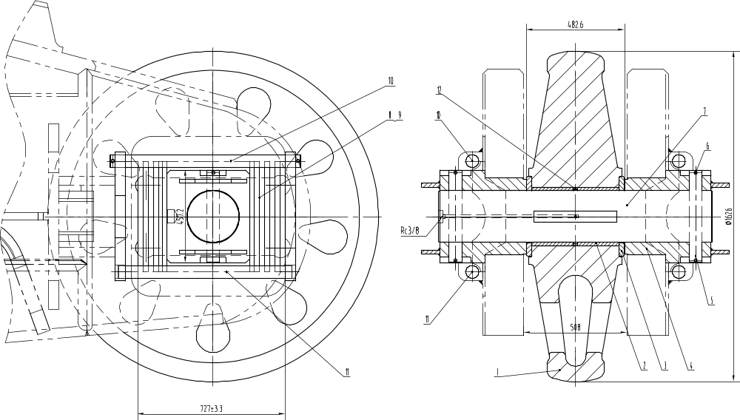

Номер позиции | Обозначение |  | Наименование сборочных единиц, деталей |  | Количество на  изделие |  | Код |  | Примечание
1 |  | К1801.18.05.01 |  | Колесо направляющее переднее |  | 1
2 |  | К1801.18.05.02 |  | Втулка |  | 2
3 |  | К1801.18.05.03 |  | Шайба упорная |  | 2
4 |  | К1801.18.05.01.00 |  | Опора оси колеса |  | 2
5 |  | К1801.18.05.04 |  | Штифт |  | 2
6 |  | GB/T 91 |  | Штифт 12x125 |  | 8
7 |  | K1801.18.05.05 |  | Ось колеса |  | 1
8 |  | K1801.18.05.06 |  | Пластина регулировочная 20 |  | 6
9 |  | K1801.18.05.07 |  | Пластина регулировочная 25 |  | 20
10 |  | K1801.18.05.08 |  | Штифт |  | 2
11 |  | K1801.18.05.09 |  | Штифт |  | 2
12 |  | K1801.18.05.11 |  | Кольцо |  | 1

13.11. Поддерживающий башмак передний (К1801.18.06.00)

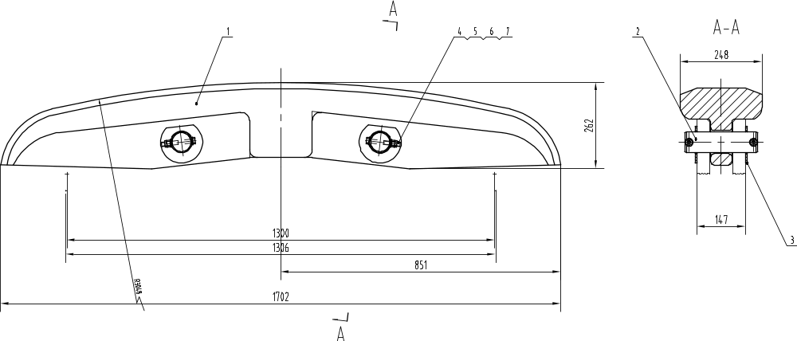

Номер позиции | Обозначение |  | Наименование сборочных единиц, деталей |  | Количество на  изделие |  | Код |  | Примечание
1 |  | K1801.18.06.01 |  | Опорный башмак |  | 1
2 |  | K1801.18.06.02 |  | Ось |  | 2
3 |  | K1801.18.06.03 |  | Шайба |  | 4
4 |  | GB/T 5782 |  | Болт M12x90 |  | 4
5 |  | GB/T 95 |  | Шайба 12 |  | 8
6 |  | GB/T 6170 |  | Гайка M12 |  | 4
7 |  | GB/T 6172 |  | Гайка M12 |  | 4

13.11. Поддерживающий башмак задний (К1801.18.09.00)

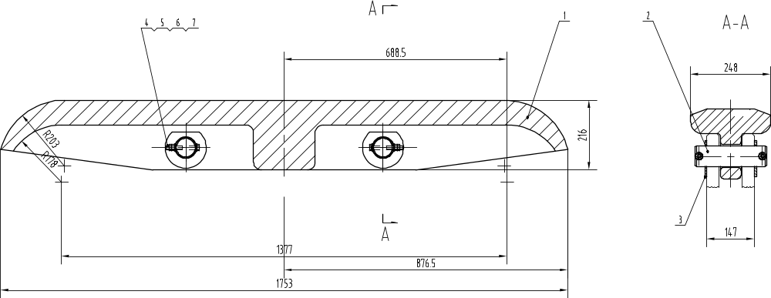

Номер позиции | Обозначение |  | Наименование сборочных единиц, деталей |  | Количество на  изделие |  | Код |  | Примечание
1 |  | K1801.18.09.01 |  | Поддерживающий башмак задний |  | 1
2 |  | K1801.18.09.02 |  | Ось |  | 2
3 |  | K1801.18.09.03 |  | Шайба |  | 4
4 |  | GB/T 5782 |  | Болт M12x90 |  | 4
5 |  | GB/T 95 |  | Шайба 12 |  | 8
6 |  | GB/T 6170 |  | Гайка M12 |  | 4
7 |  | GB/T 6172 |  | Гайка M12 |  | 4
14.0. Фильтро-вентиляционная установка (К1805.22.00)

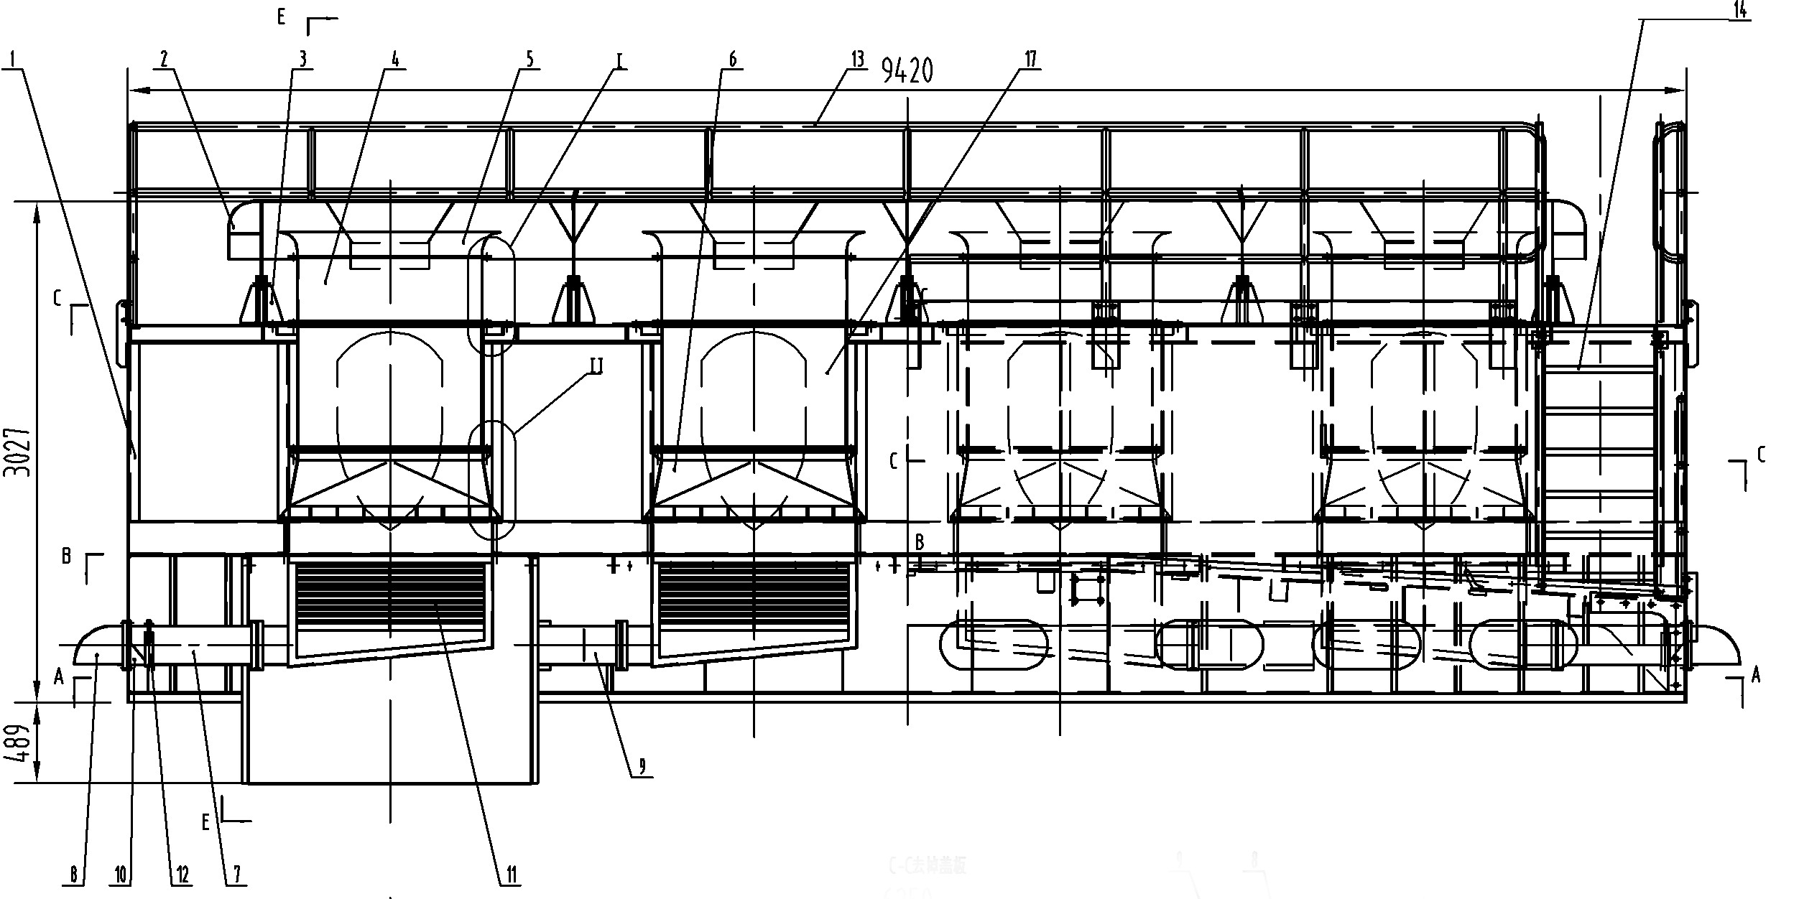
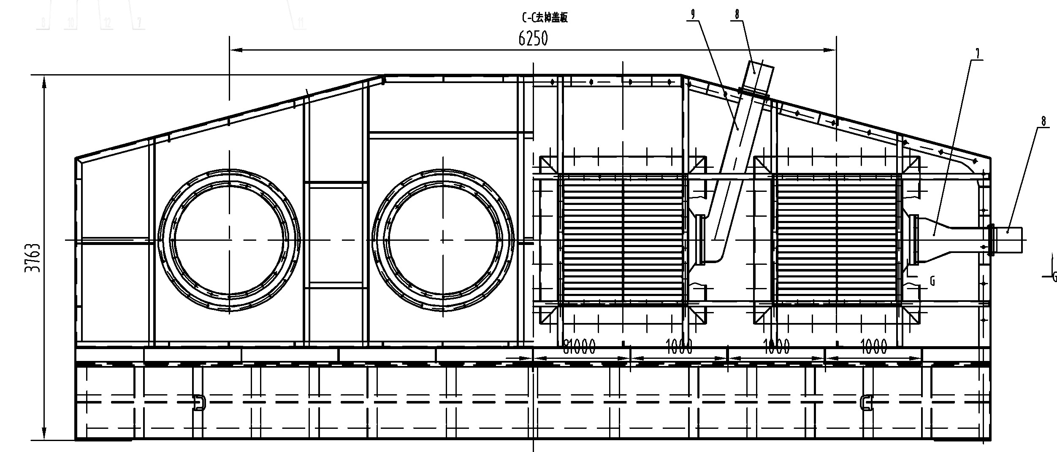
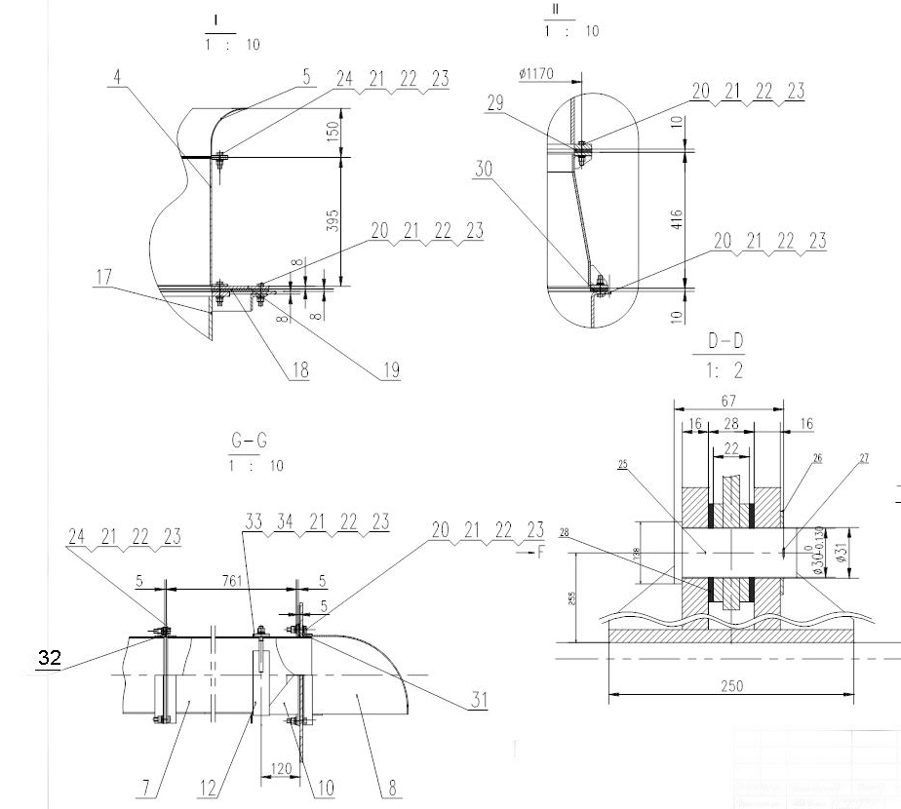

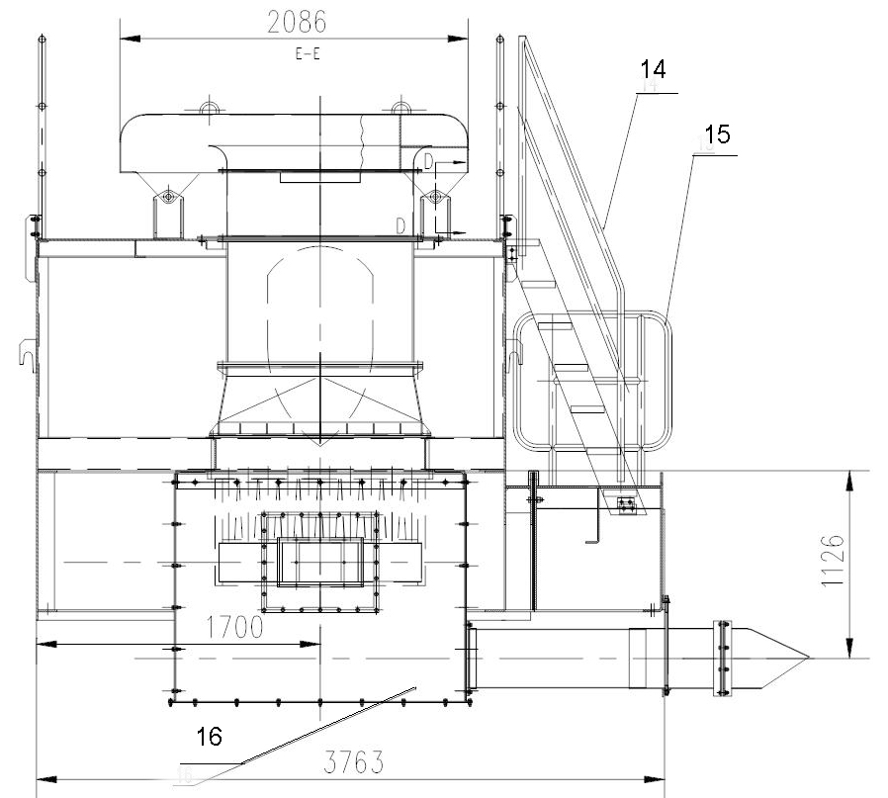
Номер позиции | Обозначение |  |  | Наименование сборочных единиц, деталей |  |  |  |  | Количество на  изделие |  |  | Код | Примечание
1 |  |  | К1805.22.01.00 |  |  | Корпус установки |  | 1
2 |  |  | К1805.22.02.00 |  |  | Колпак воздухоприемника |  | 1
3 |  |  | К1805.22.03.00 |  |  | Посадочное основание дефлектора |  | 10
4 |  |  | К1805.22.04.00 |  |  | Бак воздухоприемника |  | 4
5 |  |  | К1805.22.05.00 |  |  | Пылеуловитель |  | 4
6 |  |  | К1805.22.06.00 |  |  | Посадочное основание вентилятора |  | 4
7 |  |  | К1805.22.07.00 |  |  | Пылеотвод боковой |  | 2
8 |  |  | К1805.22.08.00 |  |  | Отверстие пылеотвода |  | 4
9 |  |  | К1805.22.09.00 |  |  | Пылеотвод задний |  | 2
10 |  |  | К1805.22.10.00 |  |  | Опора пылеотвода |  | 4
11 |  |  | К1805.22.11.00 |  |  | Фильтр |  | 4
12 |  |  | К1805.22.12.00 |  |  | Скоба |  | 4
13 |  |  | К1805.22.13.00 |  |  | Верхние перила |  | 1
14 |  |  | К1805.22.14.00 |  |  | Лестница левая и правая |  | 1
15 |  |  | К1805.22.15.00 |  |  | Боковые перила |  | 2
16 |  |  | К1805.22.16.00 |  |  | Воздуховод |  | 1
17 |  |  | К1805.22.01 |  |  | Вентилятор |  | 4
18 |  |  | К1805.22.02 |  |  | Прокладка уплотнительная 8xD1120/d1460 |  | 4
19 |  |  | К1805.22.03 |  |  | Пластина стальная 8xD1120/d1460 |  | 60
20 |  |  | GB/T5783 |  |  | Болт M12х60 |  | 656
21 |  | GB/T6170 |  |  | Гайка М12 |  | 780
22 |  | GB/T97.1 |  |  | Шайба 12 |  | 780
23 |  | GB/T93 |  |  | Шайба 12 |  | 780
24 |  | GB/T5783 |  |  | Болт M12X40 |  | 112
25 |  | GB/T882 |  |  | Палец 30х75 |  | 10
26 |  | GB/T95 |  |  | Шайба 30 |  | 10
27 |  | GB/T91 |  |  | Штифт 6,5х45 |  | 10
28 |  |  |  |  | Прокладка резиновая 3xD60/d30 |  | 20
29 |  | К1805.22.04 |  |  | Прокладка уплотнительная 8xD1120/d1220 |  | 4
30 |  | К1805.22.05 |  |  | Прокладка уплотнительная8х1348х1368 |  | 8
31 |  | К1805.22.06 |  |  | Прокладка уплотнительная5х294х310 |  | 4
32 |  | К1805.22.07 |  |  | Прокладка уплотнительная 5х294х514 |  | 4
33 |  | К1805.22.08 |  |  | Прокладка уплотнительная 5х50х313 |  | 4
14.1. Устройство вентиляции электрощитовой (К1801.23.02.00-1817)

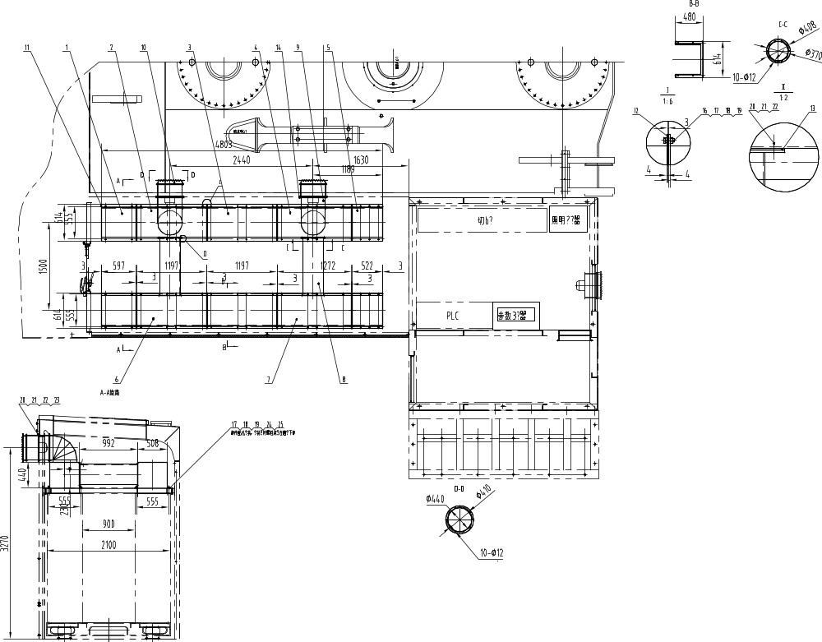

Номер позиции | Обозначение |  |  | Наименование сборочных единиц, деталей |  |  | Количество на  изделие |  |  | Код |  |  | Примечание
1 |  |  | К1817.23.02.01.00 |  |  | Короб вентиляционный |  |  | 2
2 |  |  | К1817.23.02.02.00 |  |  | Короб вентиляционный |  |  | 1
3 |  |  | К1817.23.02.03.00 |  |  | Короб вентиляционный |  |  | 2
4 |  |  | К1817.23.02.04.00 |  |  | Короб вентиляционный |  |  | 1
5 |  |  | К1817.23.02.05.00 |  |  | Короб вениляционный |  |  | 2
6 |  |  | К1817.23.02.06.00 |  |  | Короб вентиляционный |  |  | 1
7 |  |  | К1817.23.02.07.00 |  |  | Короб вентиляционный |  |  | 1
8 |  |  | К1817.23.02.08.00 |  |  | Соединительный воздуховод |  |  | 2
9 |  |  | К1812.23.02.09.00 |  |  | Короб угловой |  |  | 2
10 |  |  | К1606.23.03.03.00 |  |  | Вентиляционная установка 2.2kW |  |  | 2
11 |  |  | К1817.23.02.01 |  |  | Заглушка торцевая-3X480X614 |  |  | 4
12 |  |  | К1817.23.02.02 |  |  | Прокладка резиновая |  |  | 8
13 |  |  | К1817.23.02.03 |  |  | Прокладка резиновая |  |  | 4
14 |  |  | К1817.23.02.04 |  |  | Прокладка резиновая |  |  | 6
15 |  |  |  |  |  | Заглушка торцевая -3X56X21480 |  |  | 1
16 |  |  | GB/T5783 |  |  | Болт M12X30 |  |  | 84
17 |  |  | JB/ZQ4351 |  |  | Гайка M12 |  |  | 152
18 |  |  | GB/T97.1 |  |  | Шайба 12 |  |  | 152
19 |  |  | GB/T93 |  |  | Шайба 12 |  |  | 152
20 |  |  | GB/T5783 |  |  | Болт M10X40 |  |  | 80
21 |  | GB/T97.1 |  |  | Шайба 10 |  |  | 80
22 |  | GB/T93 |  |  | Шайба 10 |  |  | 80
23 |  | JB/ZQ4351 |  |  | Гайка M10 |  |  | 40
24 |  | GB/T5783 |  |  | Болт M12X45 |  |  | 68
25 |  | GB/T853 |  |  | Шайба 12 |  |  | 68

14.2. Амортизирующая опора пола электрощитовой (К1802.23.01.00)
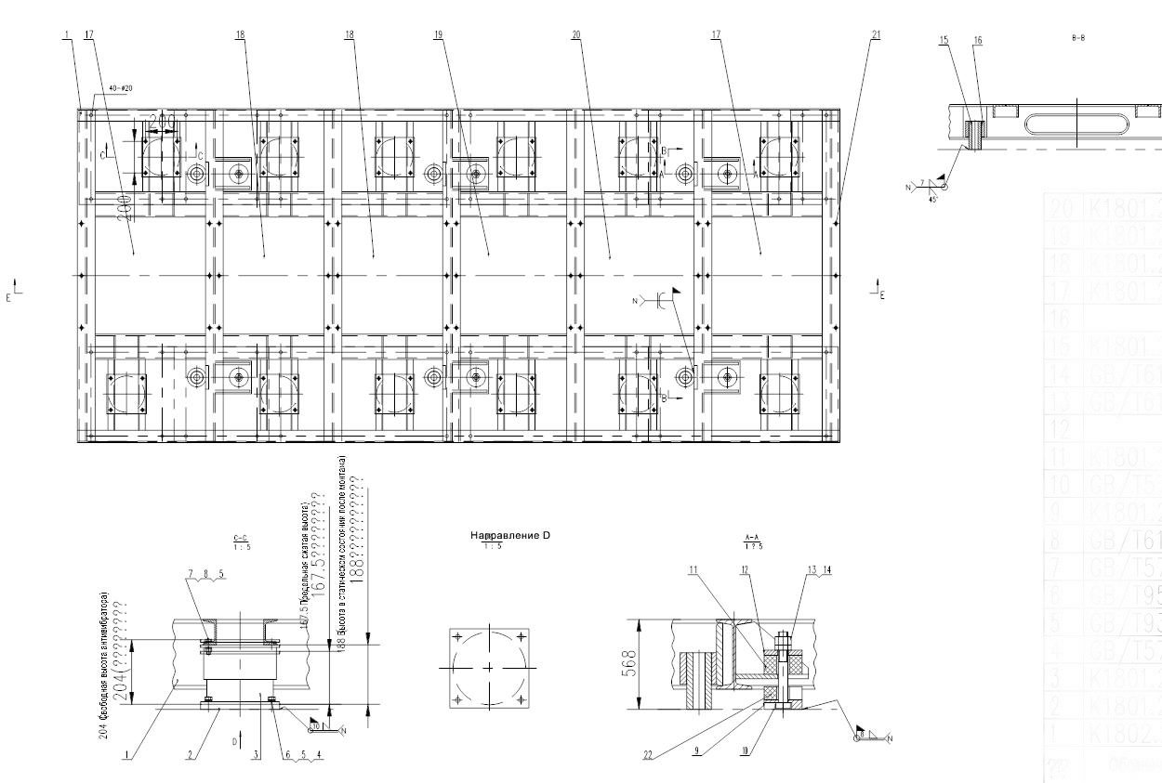

Номер позиции | Обозначение |  |  | Наименование сборочных единиц, деталей |  |  | Количество на  изделие |  |  | Код |  |  | Примечание
1 |  |  | К1801.23.01.01.00 |  |  | Опорная рама |  |  | 1
2 |  |  | К1801.23.01.01 |  |  | Прокладка |  |  | 12
3 |  |  | К1801.23.01.02 |  |  | Виброизолятор KS4-A620 |  |  | 12
4 |  |  | GB/T5783 |  |  | Болт М12х25 |  |  | 48
5 |  |  | GB/T93 |  |  | Шайба 12 |  |  | 96
6 |  |  | GB/T95 |  |  | Шайба 12 |  |  | 48
7 |  |  | GB/T5783 |  |  | Болт М12х40 |  |  | 48
8 |  |  | GB/T6170 |  |  | Гайка М12 |  |  | 48
9 |  |  | К1801.23.01.03 |  |  | Неподвижный держатель |  |  | 6
10 |  |  | GB/T5782 |  |  | Болт М30х220 |  |  | 6
11 |  |  | К1801.23.01.04 |  |  | Амортизационная прокладка |  |  | 6
12 |  |  |  |  |  | Шайба 16xD120/d356 |  |  | 6
13 |  |  | GB/T6170 |  |  | Гайка М30 |  |  | 6
14 |  |  | GB/T6172 |  |  | Гайка М30 |  |  | 6
15 |  |  | К1801.23.01.05 |  |  | Труба 78х20-179 |  |  | 6
16 |  |  |  |  |  | Труба 120х20-100 |  |  | 6
17 |  |  | К1801.23.01.06 |  |  | Панель 5х770х784 |  |  | 2
18 |  |  | К1801.23.01.07 |  |  | Панель 5х770х728 |  |  | 2
19 |  |  | К1801.23.01.08 |  |  | Панель 5х770х762 |  |  | 1
20 |  |  | К1801.23.01.09 |  |  | Панель 5х770х895 |  |  | 1
21 |  | GB/T68 |  |  | Болт М10х20 |  |  | 36
22 |  | К1602.23.02.04B |  |  | Амортизационная прокладка 1 |  |  | 6
15. Установка коллекторного кольца высокого напряжения (К1801.23.04.00)

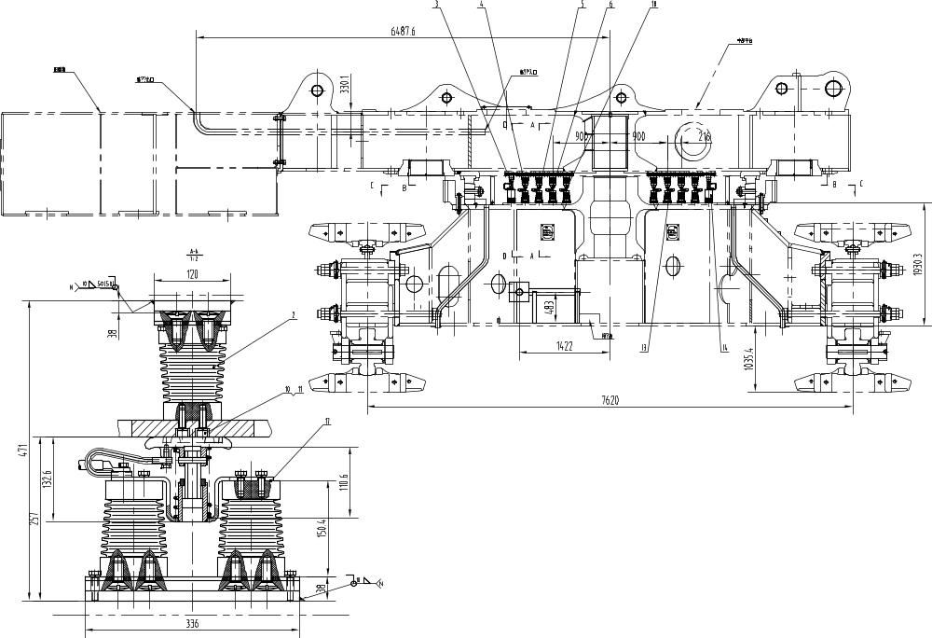
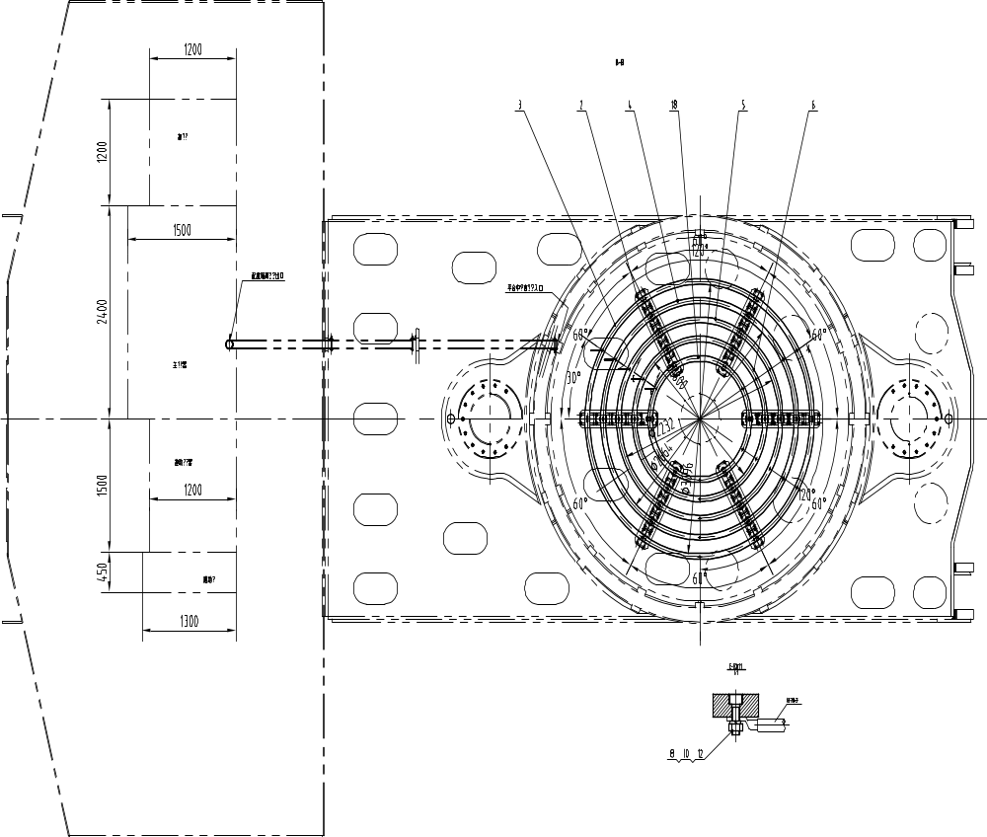
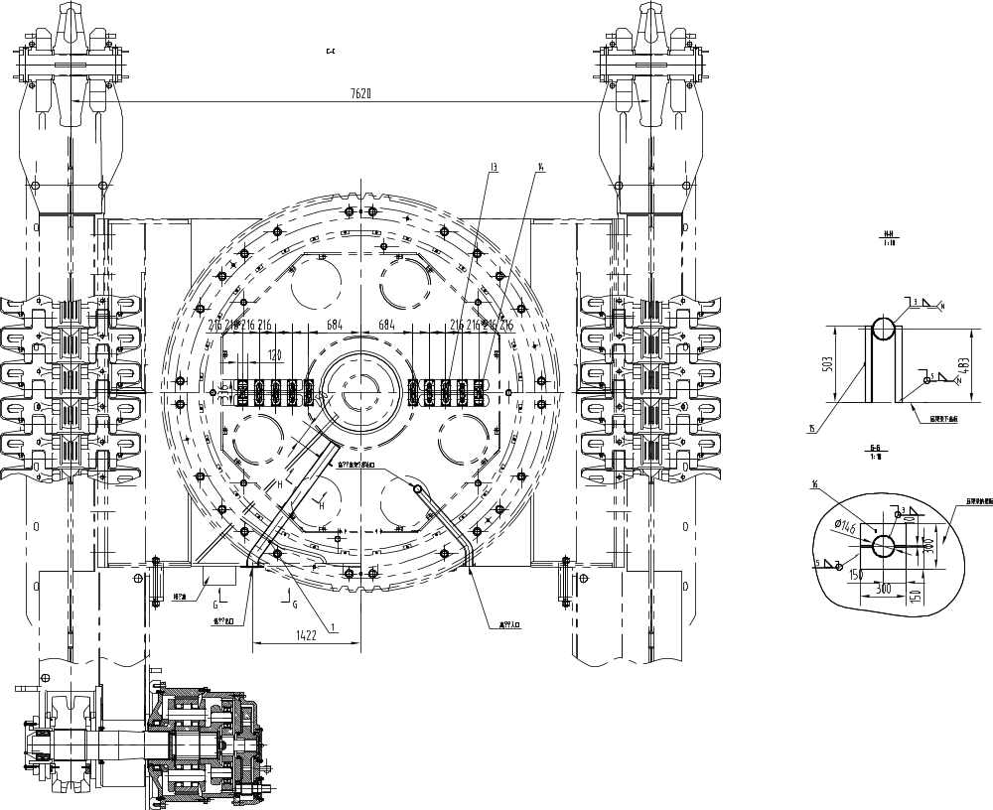
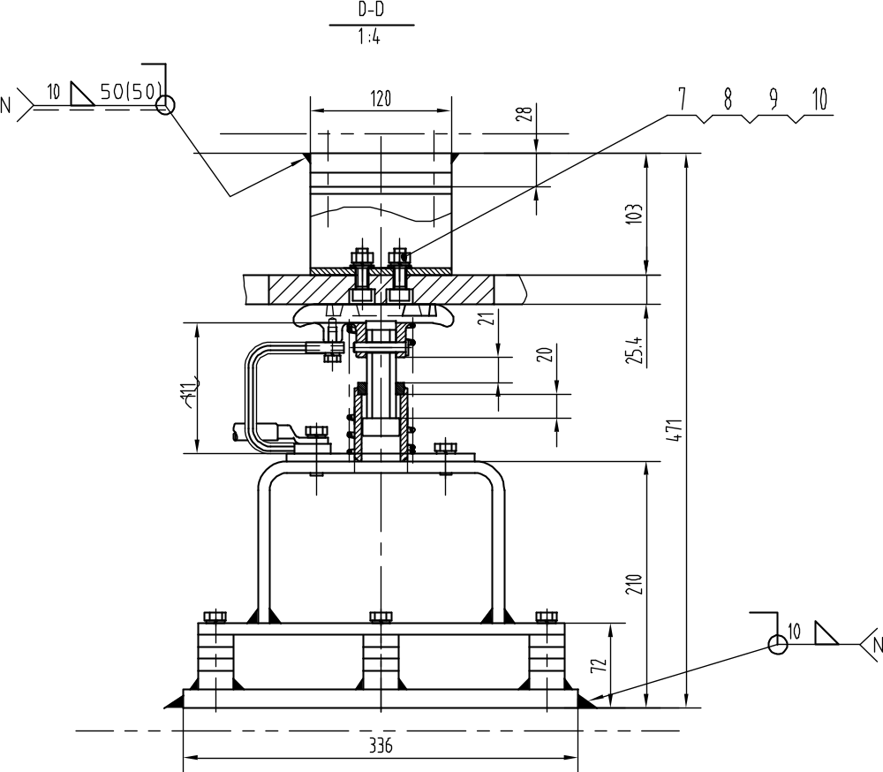

Номер позиции | Обозначение |  | Наименование сборочных единиц, деталей |  | Количество на  изделие |  | Код |  | Примечание
1 |  | К1801.23.04.01.00 |  | Канал кабельный |  | 1
2 |  | К1817.23.04.02.00 |  | Изолятор |  | 6
3 |  | К1801.23.04.01 |  | Кольцо коллекторное (1) |  | 1
4 |  | К1801.23.04.02 |  | Кольцо коллекторное (2) |  | 1
5 |  | К1801.23.04.03 |  | Кольцо коллекторное (3) |  | 1
6 |  | К1801.23.04.04 |  | Кольцо коллекторное (4) |  | 1
7 |  | GB/T70.1 |  | Болт M10x40 |  | 12
8 |  | GB/T6170 |  | Гайка M10 |  | 24
9 |  | GB/T97.1 |  | Шайба 10 |  | 12
10 |  | GB/T93 |  | Шайба 10 |  | 72
11 |  | GB/T70.1 |  | Болт M10x25 |  | 48
12 |  | GB/T70.1 |  | Болт M10x35 |  | 12
13 |  | К1802.23.04.03.00 |  | Контактор, тип 1 |  | 8
14 |  | К1802.23.04.04.00 |  | Контактор, тип 2 |  | 2
15 |  |  |  | Опора L 8x5x6-503 |  | 4
16 |  | К1801.23.04.05 |  | Фланец -10x70x150 |  | 2
17 |  | К1801.23.04.06 |  | Изолирующая пластина -4x40x120 |  | 8
18 |  | К1817.23.04.07 |  | Кольцо коллекторное (5) |  | 1

15.1. Установка верхнего коллекторного кольца (К1801.23.04.02.00)

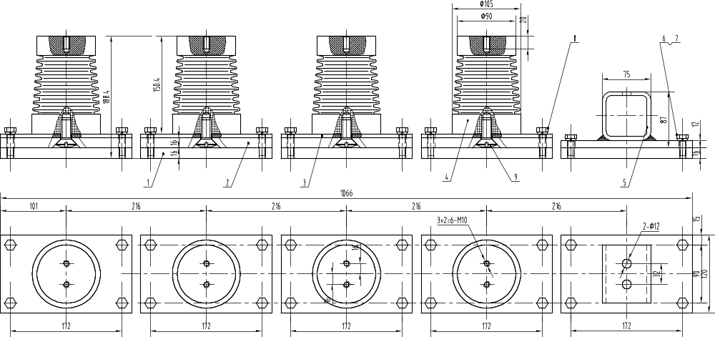

Номер позиции | Обозначение |  | Наименование сборочных единиц, деталей |  | Количество на  изделие |  | Код |  | Примечание
1 |  | K1801.23.04.02.01 |  | Пластина основания-16x120x202 |  | 5
2 |  | K1801.23.04.02.02 |  | Пластина крепления-16x120x202 |  | 4
3 |  | K1801.23.04.02.03 |  | Прокладка |  | 4
4 |  | K1602.23.04.02.04 |  | Изолятор |  | 4
5 |  | K1801.23.04.02.02.00 |  | Рамка |  | 1
6 |  | GB/T5783 |  | Болт M10x25 |  | 4
7 |  | GB/T93 |  | Шайба 10 |  | 20
8 |  | GB/T5783 |  | Болт M10x35 |  | 16
9 |  | GB/T2673 |  | Винт M16x35 |  | 8

15.2. Контактор, тип 1. (К1801.23.04.03.00)

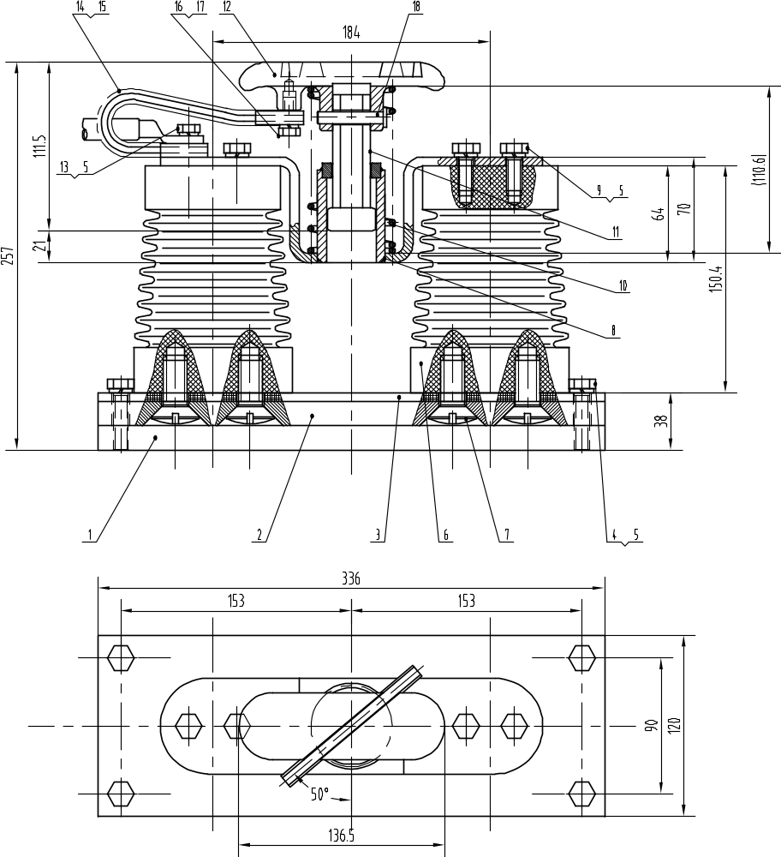

Номер позиции | Обозначение |  | Наименование сборочных единиц, деталей |  |  | Количество на  изделие |  | Код | Примечание
1 |  | К1801.23.04.03.01 |  | Основание -16x120x336 | 1
2 |  | К1801.23.04.03.02 |  | Пластина крепежная -16x120x336 | 1
3 |  | К1801.23.04.03.03 |  | Прокладка изолятора | 1
4 |  | GB/T5783 |  | Болт М10х40 | 4
5 |  | GB/T93 |  | Шайба 10 | 8
6 |  | К1602.23.04.02.04 |  | Изолятор | 2
7 |  | GB/T2673 |  | Винт М16х35 | 4
8 |  | К1802.23.04.03.01.00 |  | Рамка | 1
9 |  | GB/T5783 |  | Болт М10х25 | 3
10 |  | К1602.23.04.02.05 |  | Пружина | 1
11 |  | К1802.23.04.03.04 |  | Шток | 1
12 |  | К1602.23.04.02.02.00 |  | Щетка коллекторная | 1
13 |  | GB/T5783 |  | Болт М10х40 | 1
14 |  | К1602.23.04.02.03.00 |  | Шина проводящая 095 L=226 | 1
15 |  |  |  | Трубка изоляционная d38, L=180 | 1
16 |  | GB/T5783 |  | Болт М8х15 | 1
17 |  | GB/T93 |  | Шайба 8 | 1
18 |  | GB882 |  | Штифт 8x45 | 1

15.3. Контактор, тип 2. (К1801.23.04.04.00-1802)

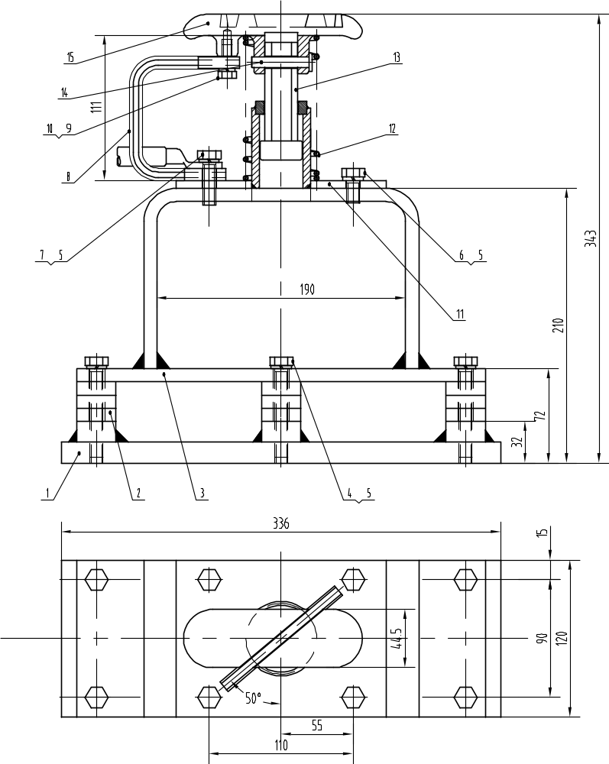

Номер позиции | Обозначение |  | Наименование сборочных единиц, деталей |  | Количество на  изделие |  | Код |  | Примечание
1 |  | K1801.23.04.04.01.00 |  | Основание |  | 1
2 |  | K1801.23.04.04.0Dl |  | Стойка-10x30x120 |  | 9
3 |  | K1801.23.04.04.02.00 |  | Рамка |  | 1
4 |  | GB/T 5782 dl |  | Болт M10x70 |  | 6
5 |  | GB/T 93 |  | Шайба 10 |  | 10
6 |  | GB/T 5783 |  | Болт M10x20 |  | 3
7 |  | GB/T 5783 |  | Болт M10x35 |  | 1
8 |  | K1602.23.04.02.03.00 |  | Шина проводящая |  | 1
9 |  | GB/T 5783 |  | Болт M8x15 |  | 1
10 |  | GB/T 93 |  | Шайба 8 |  | 1
11 |  | К1802.23.04.04.03.00 |  | Рамка опорная |  | 1
12 |  | К1602.23.04.02.05 |  | Пружина |  | 1
13 |  | К1802.23.04.03.04 |  | Шток |  | 1
14 |  | GB882 |  | Штифт D8x45 |  | 1
15 |  | К1602.23.04.02.02.00 |  | Щетка коллекторная |  | 1

16.1. Система смазки. Арматура стрелы. (К1801.90.02.00)

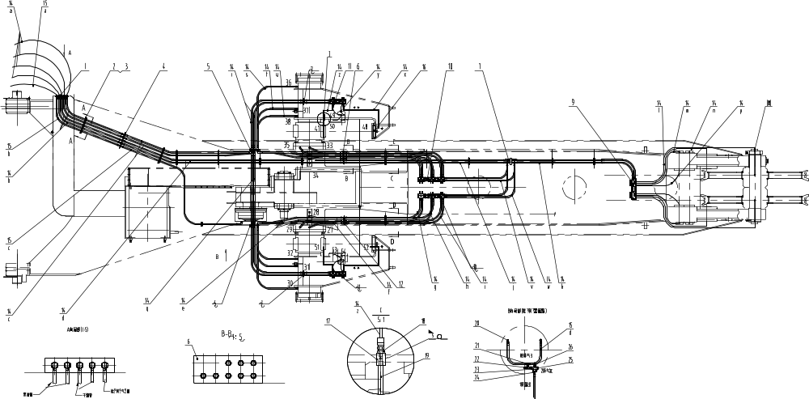

Номер позиции | Обозначение |  | Наименование сборочных единиц, деталей |  | Количество на  изделие |  | Код |  | Примечание
1 |  | К1802.90.02.01.00 |  | Панель соединительная |  | 1
2 |  | DIN3015 |  | Планка TLPG12-430 |  | 28
3 |  | DIN3015 |  | Планка TLPG12-425 |  | 5
4 |  | К1802.90.02.02.00 |  | Панель соединительная |  | 1
5 |  | К1802.90.02.03.00 |  | Панель соединительная |  | 2
6 |  | К1802.90.02.04.00 |  | Панель соединительная |  | 1
7 |  | К1802.90.02.05.00 |  | Панель соединительная |  | 3
8 |  | DIN3015 |  | Планка TL-E2 4 |  | 1
9 |  | К1802.90.02.06.00 |  | Клапан дозирующий |  | 1 |  | DM54-100
10 |  | К1802.90.02.07.00 |  | Клапан дозирующий |  | 2 |  | DM62-100
11 |  | К1802.90.02.08.00 |  | Клапан дозирующий |  | 2 |  | DM62-100
12 |  | К1802.90.02.09.00 |  | Панель соединительная |  | 1
13 |  | DIN3015 |  | Планка TLPG12-430+TLPG18-430
14 |  | К1802.90.02.01 |  | Трубопровод смазочный |  | 1
15 |  | К1802.90.02.01 |  | Трубопровод пневматический |  | 1
16 |  | К1802.90.02.02 |  | Переходник |  | 2
17 |  | К1802.90.02.03 |  | Переходник |  | 2
18 |  | 8MJ-6MT |  | Штуцер |  | 24
19 |  | К1802.90.02.04 |  | Трубопровод шестерни напора |  | 2
20 |  | 8MJ-8MP9 |  | Колено 90 |  | 3
21 |  | 8MJ-8MJ-8MJ |  | Тройник |  | 1
22 |  | 8FJX-8FJX-8FJX |  | Тройник |  | 1
23 |  | 973 500 000 |  | Клапан выпускной |  | 1
24 |  | 8MJ-22MML |  | Штуцер |  | 2
25 |  | FXS-L15 |  | Крестовина |  | 1
26 |  | JB|ZQ4444 |  | Пробка М22х1.5 |  | 1

16.2. Система смазки. Арматура поворотной платформы. (К1801.90.03.00)

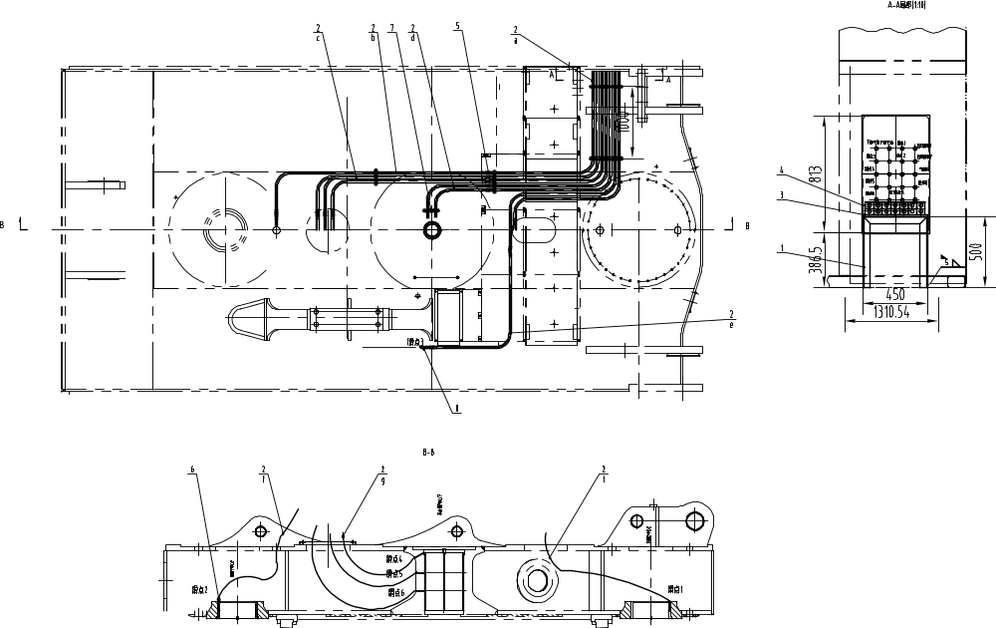

Номер позиции | Обозначение |  |  | Наименование сборочных единиц, деталей | Количество на  изделие |  | Код |  | Примечание
1 |  | К1802.90.03.01 | Кронштейн |  |  | 1
2 |  | К1802.90.03.02 | Трубопровод , комплект |  |  | 1
3 |  | DIN3015 | Монтажна планка TL-E2 3м |  |  | 1
4 |  | DIN3015 | Зажим трубы TLPG12-430+TLPG18-430 |  |  | 25
5 |  | 8MJ-8MJ | Переходник |  |  | 13
6 |  | 8MJ-6MT | Переходник |  |  | 8
7 |  | DIN3015 | Зажим трубы TLPG12-430 |  |  | 10
8 |  | KHB-G3/8-1212-01X | Клапан высокого давления |  |  | 1

16.3. Система смазки. Опорно-поворотное устройство. (К1801.90.04.00)

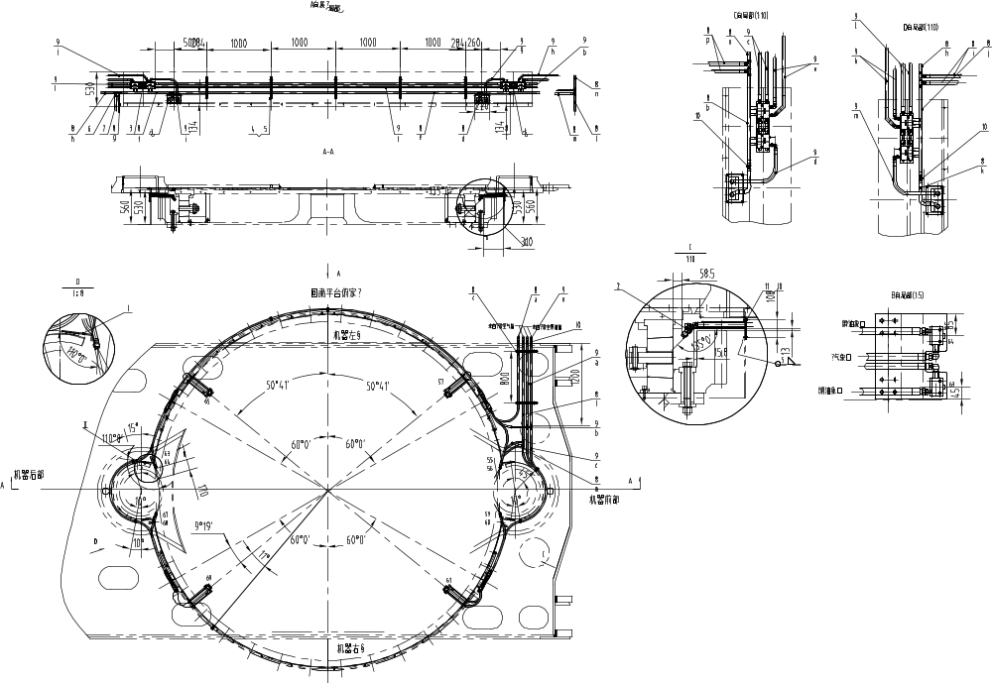

Номер позиции | Обозначение |  | Наименование сборочных единиц, деталей |  | Количество на  изделие |  | Код |  | Примечание
1 |  | К1802.90.04.01.00 |  | Контрольный клапан распыления смазки 1 |  | 4 |  | SCI-2U943
2 |  | К1802.90.04.02.00 |  | Контрольный клапан распыления смазки 2 |  | 4 |  | SCI-2U943
3 |  | К1802.90.04.03.00 |  | Многоходовой клапан |  | 4
4 |  | DIN3015 |  | Монтажная рейка TL-E2 4 |  | 1
5 |  | DIN3015 |  | Зажим трубы TLPG-430 |  | 36
6 |  | 8MJ-8MJ-8FJX |  | Тройник |  | 4
7 |  | 8MJ-8MJ-8MJ |  | Тройник |  | 5
8 |  | К1802.90.04.01 |  | Трубопровод пневматический, комплект |  | 1
9 |  | К1802.90.04.02 |  | Трубопровод смазочный, комплект |  | 1
10 |  | 8MJ-8MJ |  | Переходник |  | 10
11 |  | GB6170 |  | Гайка M8 |  | 16
12 |  | GB5782 |  | Болт М8х25 |  | 16

16.4. Система смазки. Гусеничный ход. (К1801.90.06.00)

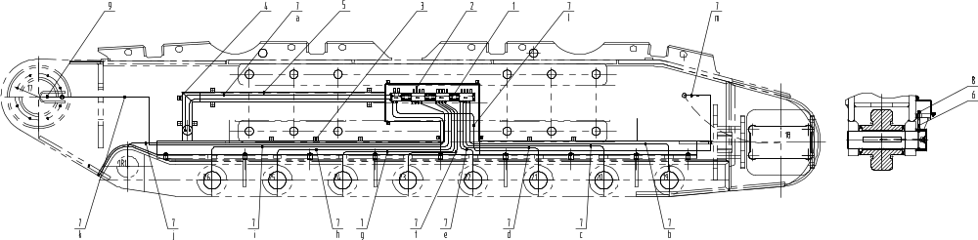

Номер позиции | Обозначение |  | Наименование сборочных единиц, деталей |  | Количество на  изделие |  | Код |  | Примечание
1 |  | К1802.90.06.01.00 |  | Клапан дозирующий, комплект |  | 2
2 |  | К1802.90.06.02.00 |  | Кожух клапанов |  | 2
3 |  | К1802.90.06.03.00 |  | Скоба крепления |  | 2
4 |  | К1802.90.06.04.00 |  | Скоба крепления |  | 2
5 |  | К1802.90.06.05.00 |  | Канал трубопровода защитный |  | 2
6 |  | К1802.90.06.01 |  | Трубка |  | 18
7 |  | К1802.90.06.02 |  | Трубопровод, комплект |  | 1
8 |  | 8MJ-6FT |  | Штуцер |  | 18
9 |  | 8MJ-6MT |  | Штуцер |  | 4

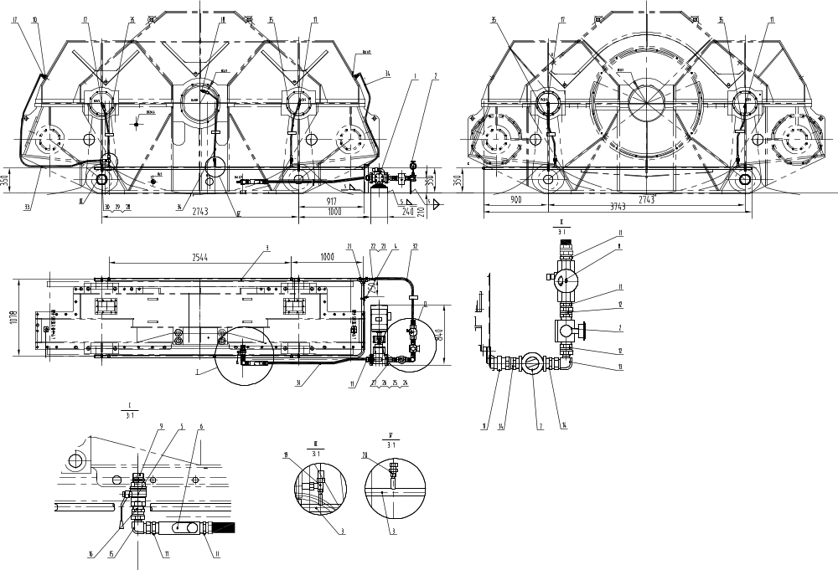
16.5. Система смазки. Редуктор подъема. (К1801.91.00)

Номер позиции | Обозначение |  | Наименование сборочных единиц, деталей |  |  |  | Количество на  изделие |  |  | Код | Примечание
1 |  | К1608.91.01.00 |  | Насос смазочный MHD-40-3 |  | 1
2 |  | К1608.91.02.00 |  | Установка измерителя давления |  | 1
3 |  | К1803.91.01.00 |  | Трубопровод |  | 1
4 |  |  |  | Уголок крепежный L5х5-500 |  | 1
5 |  | Q11F-16P-1-1/2" |  | Вентиль ручной |  | 1
6 |  | YZ-40-I/4/100A |  | Клапан |  | 1
7 |  | F-1015-IIRN-013 |  | Фильтр |  | 1
8 |  | YSZ-40 |  | Индикатор потока масла |  | 1
9 |  | GB/T3287-2000 |  | Штуцер N8-1.1/2-Zn-A |  | 1
10 |  | GB/T3287-2000 |  | Штуцер N4-1.1/2х3/4-Zn-A |  | 2
11 |  | 20MJ-24MT |  | Переходник |  | 6
12 |  | 20MT-20FJX |  | Переходник |  | 2
13 |  | 20MJ-20FJX9 |  | Колено |  | 1
14 |  | 20MJ-24MP |  | Переходник |  | 2
15 |  | 24MJ-20FJX |  | Уголок |  | 1
16 |  | 24MT-24FJX |  | Переходник |  | 1
17 |  | 8MJ-12MT9 |  | Переходник |  | 6
18 |  | 8MJ-6MT9 |  | Штуцер |  | 1
19 |  | 8MJ-8MJ-8MJ |  | Тройник |  | 1
20 |  | 8MJ-8MJ |  | Штуцер |  | 5
21 |  | JB/ZQ4777 |  | Тройник 34 |  | 1
22 |  | 34MW-20FJX |  | Переходник |  | 1
23 |  | 20MJ-20MJ |  | Штуцер |  | 1
24 |  | HG20592 |  | Фланец Th(Rp)40-1.6RF20 |  | 2
25 |  | GB5782 |  | Болт M16x85 |  | 8
26 |  | GB6170 |  | Гайка M16 |  | 8
27 |  | HG20606 |  | Прокладка RF-Е40-1.6NY400/304 |  | 2
28 |  | JB/ZQ4492 |  | Заглушка 34 |  | 10
29 |  | GB5782 |  | Болт М8х25 |  | 20
30 |  | JB/ZQ4499 |  | Шайба 34 |  | 10
31 | 1SN32-1500/20-20FJX/20-20FJX |  | Трубопровод гибкий |  | 1
32 | 1SN32-1200/20-20FJX/20-20FJX |  | Трубопровод гибкий |  | 1
33 | 1SN12-2500/8-8FJX/8-8FJX9 |  | Трубопровод гибкий |  | 1
34 | 1SN12-1500/8-8FJX/8-8FJX9 |  | Трубопровод гибкий |  | 2
35 | 1SN12-1000/8-8FJX/8-8FJX9 |  | Трубопровод гибкий |  | 4

16.6. Ротационный масляно-пневматический адаптер. (К1801.92.03.00-1802)

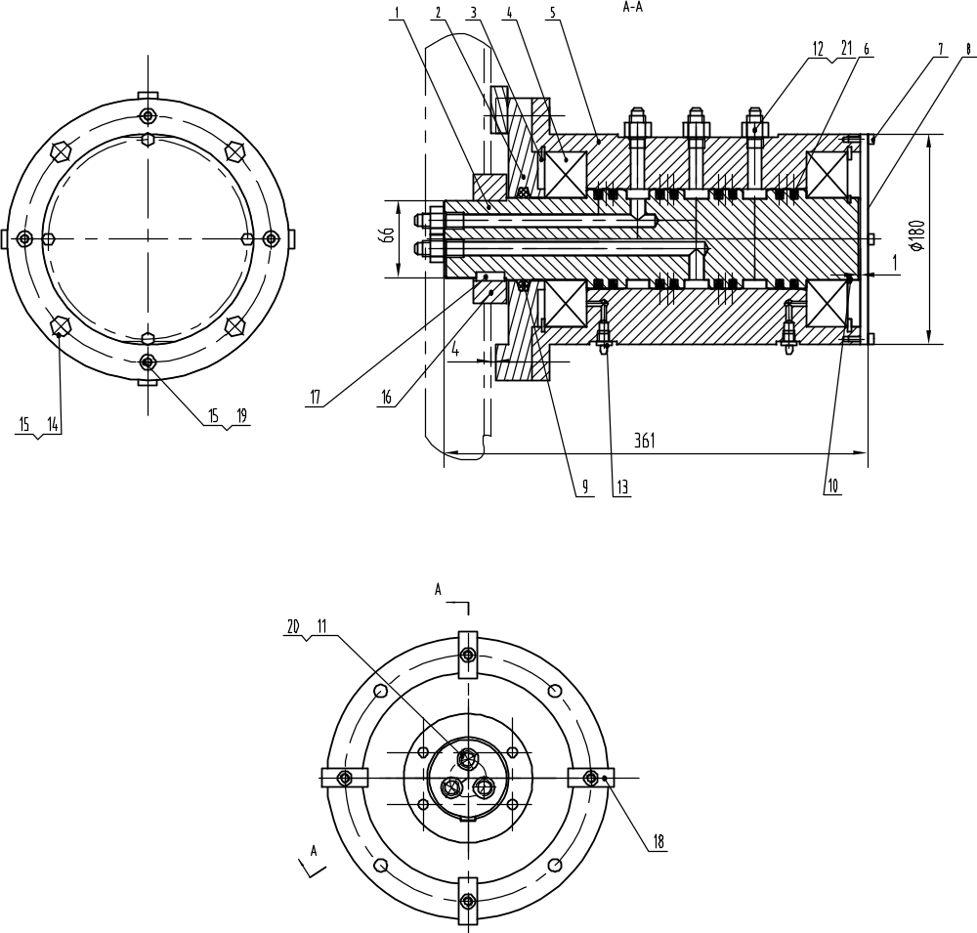

Номер позиции | Обозначение |  | Наименование сборочных единиц, деталей |  | Количество на  изделие |  | Код |  | Примечание
1 |  | К1802.92.03.01 |  | Вал |  | 1
2 |  | К1802.92.03.02 |  | Крышка подшипника |  | 1
3 |  | GB893.1-86 |  | Стопорное кольцо150 |  | 2
4 |  | 314 |  | Подшипник 070x0150x35 |  | 2
5 |  | К1802.92.03.03 |  | Корпус |  | 1
6 |  | HR180 0850-03-74N |  | Манжета уплотнительная |  | 8
7 |  | GB70 |  | Болт M5x15 |  | 4
8 |  | К1802.92.03.04 |  | Крышка задняя |  | 1
9 |  | JB/ZQ4606 |  | Уплотнение 70 |  | 1
10 |  | GB894.1-86 |  | Кольцо стопорное 70 |  | 1
11 |  | 6MJ-14MML |  | Штуцер |  | 3
12 |  | 8MJ-16MML |  | Штуцер |  | 3
13 | JB/T7940.1-95 |  | Штуцер смазочный М10х1 |  | 2
14 | GB5782 |  | Болт М10х30 |  | 4
15 | GB93 |  | Шайба 10 |  | 4
16 | К1802.92.03.05 |  | Соединительная крышка |  | 1
17 | GB1096 |  | Шпонка.12х28 |  | 1
18 | К1802.92.03.06 |  | Упор |  | 4
19 | GB70 |  | Болт M10x45 |  | 4
20 | JB982 |  | Гайка 14 |  | 3
21 | JB982 |  | Гайка 16 |  | 3

16.7. Система смазки. Редукторы поворота. (К1801.93.00)
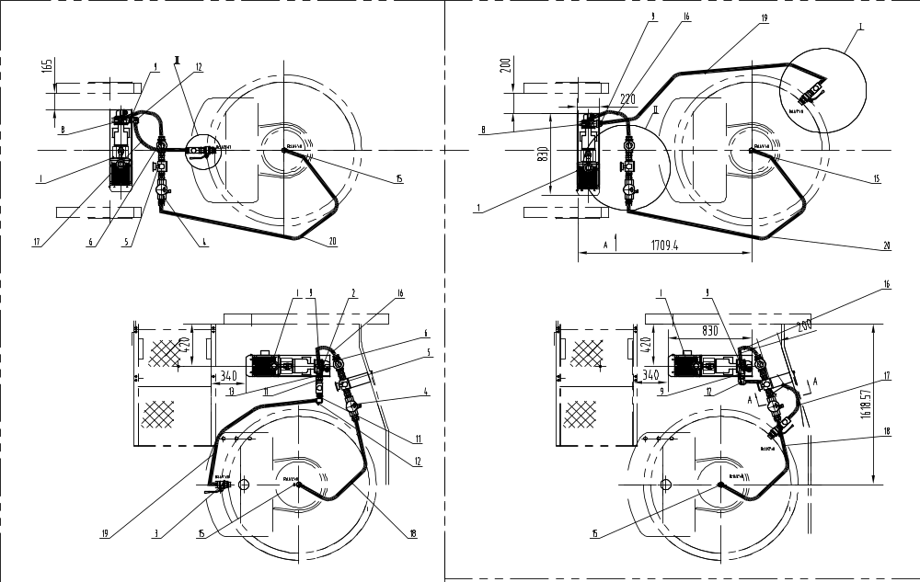
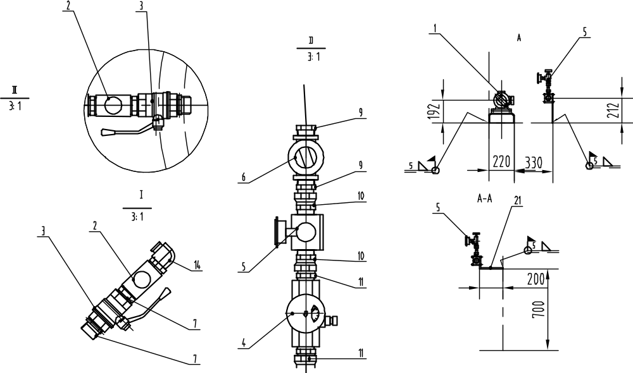

Номер позиции | Обозначение |  |  |  | Наименование сборочных единиц, деталей |  |  | Количество на  изделие |  |  | Код | Примечание
1 | К1608.93.01.00 |  | Насос смазочный UF-40-2.2 |  |  | 2
2 | YZ-IDN40 |  | Фильтр |  |  | 2
3 | Q11F-16 DN40 |  | Вентиль шаровый |  |  | 2
4 | YSZ-40 |  | Индикатор потока |  |  | 2
5 | К1608.91.02.00 |  | Установка измерения давления |  |  | 2
6 | F-1015-IIRN-013 |  | Фильтр |  |  | 2
7 | GB/T3287-2000 |  | Переходник N8-1.1/2-Zn-A |  |  | 4
8 | 20MJ-24MP9 |  | Трубопровод гибкий |  |  | 1
9 | 20MJ-24MP |  | Штуцер |  |  | 8
10 |  | 20MT-20FJX |  | Переходник |  |  | 4
11 |  | 20MJ-24MT |  | Переходник |  |  | 6
12 |  | 20MJ-20FJX9 |  | Уголок |  |  | 2
13 |  | 24MP-20FJX |  | Переходник |  |  | 2
14 |  | 20МJ-24MT9 |  | Уголок |  |  | 2
15 |  | 20MJ-20MT9 |  | Штуцер |  |  | 2
16 |  | 1SN25-900/16-20FJX/16-20FJX |  | Трубопровод |  |  | 2
17 |  | 1SN25-750/16-20FJX/16-20FJX |  | Трубопровод гибкий |  |  | 1
18 |  | 1SN25-1500/16-20FJX/16-20FJX |  | Трубопровод |  |  | 1
19 |  | 1SN25-1800/16-20FJX/16-20FJX9 |  | Трубопровод |  |  | 1
20 |  | 1SN25-2200/16-20FJX/16-20FJX |  | Трубопровод |  |  | 1
21 |  | К1803.93.01 |  | Монтажная панель |  |  | 1

16.8. Трубопроводы нижней рамы. (К1802.90.05.00)

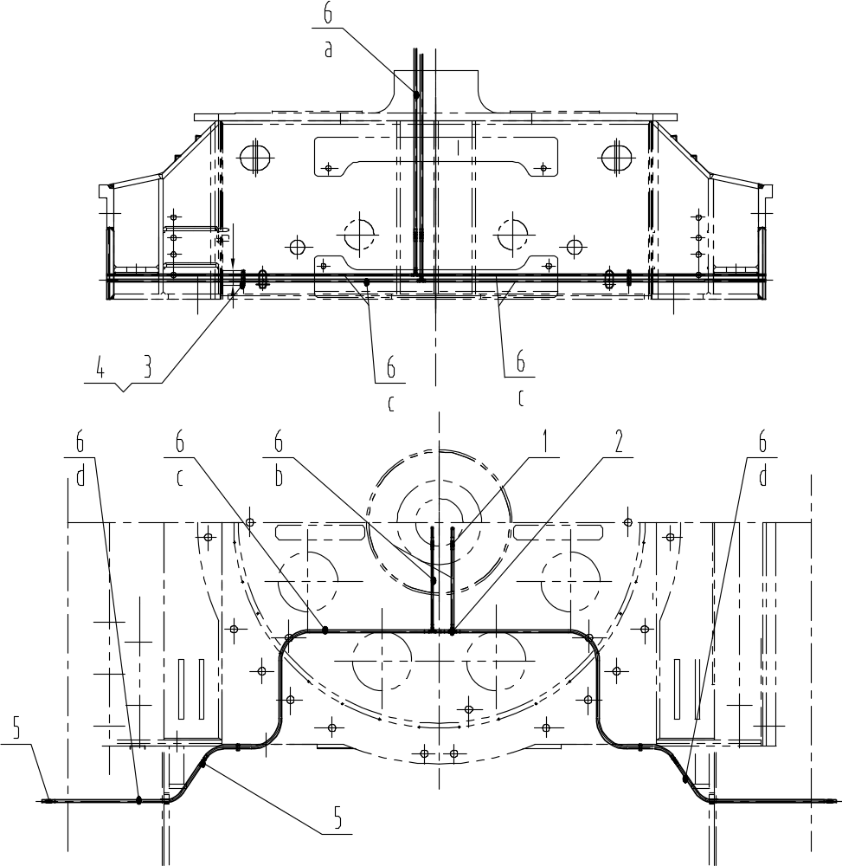

Номер позиции | Обозначение |  | Наименование сборочных единиц, деталей |  | Количество на  изделие |  | Код |  | Примечание
1 |  | 6MJ-8MJ |  | Переходник |  | 2
2 |  | 8MJ-8MJ-8MJ |  | Тройник |  | 2
3 |  | DIN3015 |  | Монтажная рейка зажима трубы TL-E2, длина 300 |  | 2
4 |  | DIN3015 |  | Зажим трубы TLPG12-430 |  | 6
5 |  | 8MJ-8MJ |  | Переходник |  | 8
6 |  | К1802.90.05.01 |  | Шланг маслопровода |  | 1
16.9. Оборудование помещения смазки. (К1802.90.01.00)

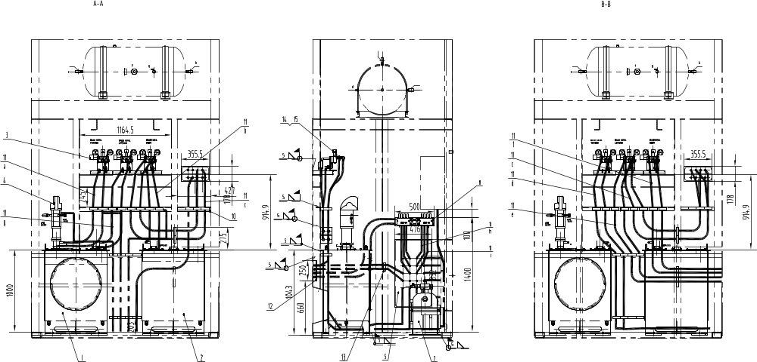

Номер позиции | Обозначение |  |  |  | Наименование сборочных единиц, деталей |  |  | Количество на  изделие |  |  | Код | Примечание
1 | К1812.90.01.01.00 |  | Бак смазки открытых зубчатых передач |  |  | 1
2 | К1812.90.01.02.00 |  | Бак густой смазки |  |  | 1
3 | К1812.90.01.03.00 |  | Инверторный клапан |  |  | 1
4 | К1812.90.01.04.00 |  | Пневматический смазочный насос |  |  | 3
5 | К1812.90.01.05.00 |  | Соединительная панель трубопроводов правой стены |  |  | 1
6 | К1812.90.01.06.00 |  | Соединительная панель трубопроводов передней стены |  |  | 1
7 | К1812.90.01.07.00 |  | Установка маслораспылителя |  |  | 1
8 | К1812.90.01.08.00 |  | Распределитель |  |  | 1
9 | JB/ZQ4008 |  | Зажим трубы B(I)30x2 |  |  | 50
10 |  |  |  | Уголок L5x5-2000 |  |  | 1
11 |  | К1812.90.01.01 |  | Шланг смазочный |  |  | 1
12 |  | К1812.90.01.02 |  | Прижим трубы 1 |  |  | 1
13 |  | К1812.90.01.03 |  | Прижим трубы 2 |  |  | 1
14 |  | 8-MJ-8MJ-8FJX |  | Тройник |  |  | 6
15 |  | 8МJ-8MJX9 |  | Колено |  |  | 6
16.10. Установка масляного насоса. (К1802.90.08.00)
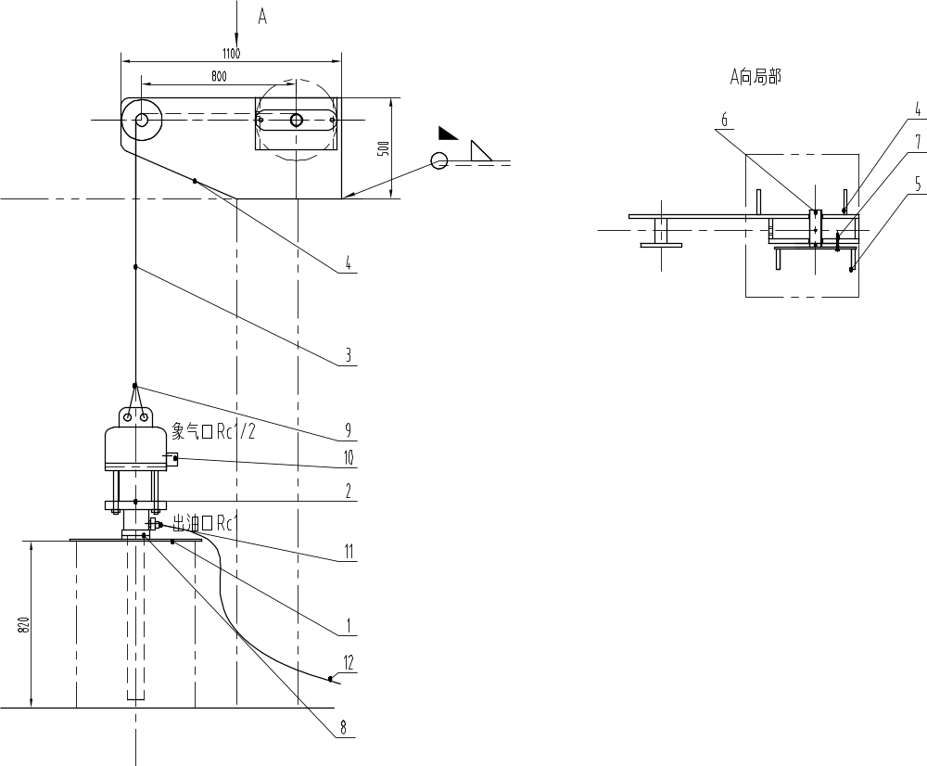

Номер позиции | Обозначение |  |  |  | Наименование сборочных единиц, деталей |  |  | Количество на  изделие |  |  | Код | Примечание
1 | К1606.90.08.01.00 |  | Крышка масляного бака |  |  | 1
2 | AP840B |  | Масляный насос |  |  | 2
3 | GB/T8918-1996 |  | Трос стальной |  |  | 1
4 | К1606.90.08.02.00 |  | Кронштейн |  |  | 1
5 | К1606.90.08.03.00 |  | Лебедка ручная |  |  | 1
6 | GB5782 |  | Болт М8х100 |  |  | 3
7 | GB6170 |  | Гайка |  |  | 3
8 | GB5782 |  | Болт М16х55 |  |  | 4
9 | GB5976 |  | Зажим троса |  |  | 2
10 |  | 8MJ-8MT |  | Переходник |  |  | 2
11 |  | 12MJ-16MT |  | Переходник |  |  | 2
12 |  | 1SN12/8-12FJX/3000 |  | Шланг масляный |  |  | 2
17.1. Компоновочная схема арматуры пневмосистемы в помещении смазки (K1812.92.01.00)

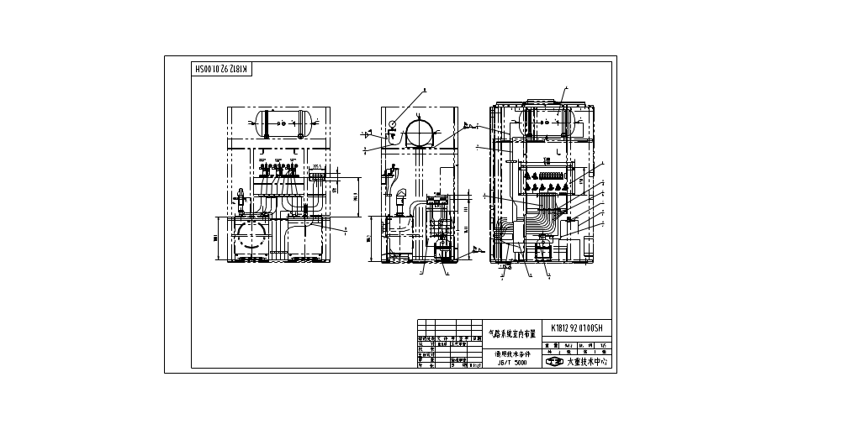

Номер позиции | Обозначение |  |  |  | Наименование сборочных единиц, деталей |  |  | Количество на  изделие |  |  | Код | Примечание
1 | К1812.92.01.01.00 |  | Щиток управления пневмосистемы |  |  | 1
2 | К1812.92.01.02.00 |  | Ресивер |  |  | 1
3 | К1812.92.01.03.00 |  | Пневматический клапан редуктор |  |  | 1
4 | К1802.92.01.03.00 |  | Сепаратор |  |  | 1
5 | К1812.92.01.01 |  | Уголок монтажный |  |  | 4
6 | GB5782 |  | Болт М10 |  |  | 4
7 | GB93 |  | Шайба 10 |  |  | 4
8 | GB6170 |  | Гайка М10 |  |  | 4
9 | К1812.92.01.02 |  | Комплект пневматических трубопроводов смазочной камеры |  |  | 1
10 |  | К1812.92.01.04.00 |  | Манометр |  |  | 1
17.2. Компоновочная схема арматуры пневмосистемы на поворотной платформе (K1803.92.02.00)
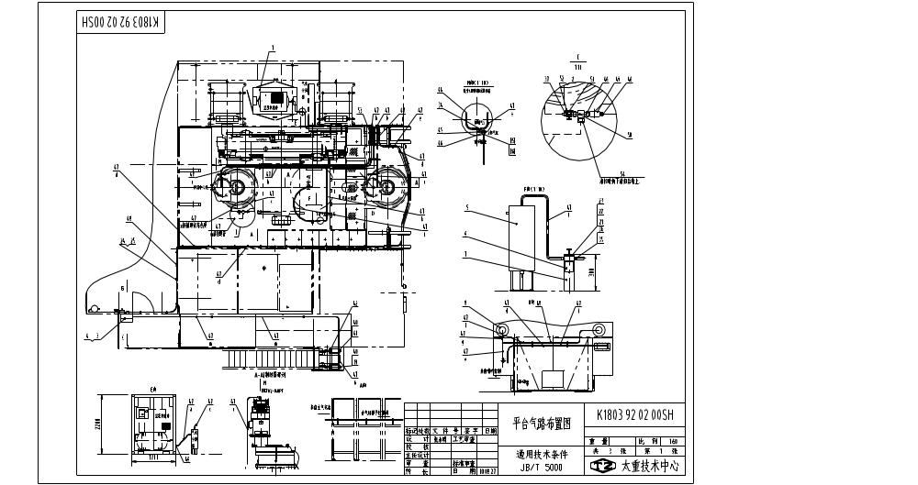

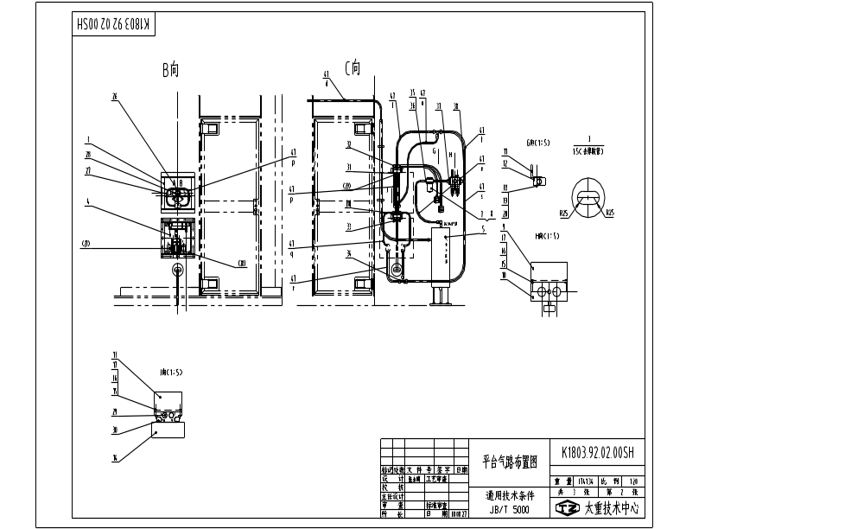

Номер позиции | Обозначение |  | Наименование сборочных единиц, деталей |  |  | Количество на  изделие | Код |  | Примечание
1 |  | К1802.92.04.01.00 |  | Компрессор в сборе | 1
2 |  | К1803.92.02.01 |  | Монтажная панель клапана-редуктора | 1
3 |  | К1801.92.04.01.00 |  | Коробка управления опускной лестницы сверху | 1
4 |  | К1801.92.04.02.00 |  | Коробка управления опускной лестницы снизу | 1
5 |  | К1802.92.01.03.00 |  | Сепаратор | 2
6 |  | 432 199 030 0 |  | Размораживатель | 2
7 |  | К1802.92.04.01 |  | Монтажная панель размораживателя 1 | 1
8 |  | К1802.92.04.02 |  | Монтажная панель размораживателя 2 | 1
9 |  | К1802.92.04.03 |  | Монтажная панель | 1
10 |  | 535 103 400 0 |  |  | 1
11 |  | К1801.92.04.04 |  | Монтажная панель дросселя | 2
12 |  | 345 125 000 |  | Дроссель | 3
13 |  | К1801.92.04.05 |  | Монтажная панель пневматического распределительного клапана | 2
14 |  | 571 600 652 0 |  | Пневматический распределительный клапан | 2
15 |  | GB5781 |  | Болт М6х30 | 6
16 |  | GB93 |  | Шайба 6 | 6
17 |  | GB41 |  | Гайка М6 | 6
18 |  | GB5781 |  | Болт М5х40 | 6
19 |  | GB93 |  | Шайба 5 | 6
20 |  | GB41 |  | Гайка М5 | 6
21 |  | GB5781 |  | Болт М8х70 | 4
22 |  | GB93 |  | Шайба 9 | 4
23 |  | GB41 |  | Гайка М8 | 4
24 |  | DIN3015 |  | Монтажный канал | 1
25 |  | DIN3015 |  | Прижим монтажного канала | 30
26 |  | 6MJ-4MT9 |  | Колено | 2
27 |  | 6MJ-4MT |  | Переходник прямой | 5
28 |  | 532 401 111 0 |  | Глушитель | 4
29 |  | 8MJ-6MT |  | Переходник прямой | 6
30 |  | 6MJ-2MT9 |  | Колено | 2
31 |  | 6MJ-2MT |  | Переходник прямой | 2
32 |  | 6MJ-6MT9 |  | Колено | 2
33 |  | GB3289.31 |  | Заглушка | 2
34 |  | 8MJ-8MJ-8MJ |  | Тройник | 6
35 |  | JB982 |  | Шайба комбинированная 22 | 12
36 |  | 8MJ-22MML |  | Переходник прямой | 12
37 |  | 8MJ-8MT |  | Переходник прямой | 6
38 |  | 8MJ-8FJX-8MJ |  | Тройник | 1
39 |  | 12MJ-27MML |  | Переходник прямой | 2
40 |  | JB982 |  | Комбинированная шайба | 2
41 |  | 12MJ-12FJX-12MJ |  | Тройник | 1
42 |  | FXS-L20 |  | Глушитель | 2
43 |  | 973 500 000 0 |  | Скоростной выпускной клапан | 4
44 |  | 8MJ-8MP9 |  | Колено | 12
45 |  | 8FJX-8FJX-8FJX |  | Тройник | 4
46 |  | 8MJ-12MT |  | Переходник прямой | 3
47 |  | К1803.92.02.02 |  | Комплект пневматических трубопроводов | 1
48 |  | 8MJ-8MJ |  | Переходник прямой | 15
49 |  | SD3/4 |  | Кран шаровый | 1
50 |  | 8FJX-8MJ-8FJX |  | Тройник | 1
51 |  | 0821302500 |  | Пневматический клапан редуктор | 1
52 |  | GB5782 |  | Болт М5х80 | 2
53 |  | 8MJ-8MJ-8MJ-8MJ |  | Крестовина | 1
54 |  | 8FJX-PLUG |  | Заглушка | 2

